HỌC VIỆN KỸ THUẬT QUÂN SỰ

KHOA CÔNG NGHỆ THÔNG TIN

Họ và tên: Trần Hữu Đức

Lớp: CNTT17

**BÀI TẬP HỌC PHẦN**

**PHÂN TÍCH THIẾT KẾ HỆ THỐNG**

Đề tài: Quản lý kho hàng siêu thị

HÀ NỘI, 12/2021

HỌC VIỆN KỸ THUẬT QUÂN SỰ

KHOA CÔNG NGHỆ THÔNG TIN

Họ và tên: Trần Hữu Đức

Lớp: CNTT17

**BÀI TẬP HỌC PHẦN**

**PHÂN TÍCH THIẾT KẾ HỆ THỐNG**

Đề tài: Quản lý kho hàng siêu thị

Giáo viên phụ trách: Nguyễn Hoài Anh

HÀ NỘI, 12/2021

LỜI NÓI ĐẦU

Ngày nay công nghệ thông tin càng ngày càng phát triển trong mọi lĩnh vực như y tế, giáo dục,kinh doanh……..Qua đó việc quản lý các loại hàng hóa trong kinh doanh và sản xuất không còn chỉ là quản lý các giấy tờ một cách thủ công và đầy tính rủi ro như trước mà bây giờ người ta đã bắt đầu ứng dựng công nghệ thông tin vào quản lý giấy tờ cũng như theo dõi được lượng hàng hóa biến động trong ngày một cách dễ dàng và chính xác nhất ít gây ra sai sót, tính chính xác rất cao và tự động hóa. Tuy nhiên qua khảo sát thực tế trên địa bàn thành phố Hà Nội cũng như các khu vực tỉnh thành lân cận, việc quản lý các kho hàng của các siêu thị còn diễn ra một cách thủ công và mang nhiều tính rủi ro trong quản lý các loại hàng hóa trong kho. Việc quản lý giấy tờ liên quan đến xuất, nhập kho cũng như các loại báo cáo còn phải thực hiện bằng tay, hay việc lưu trữ các giấy tờ liên quan còn được lưu trữ một cách thủ công. Qua đó có thể gây ra trường hợp sai sót trong số liệu báo cáo. Ngoài ra việc quản lý số lượng, chất lượng hàng hóa trong kho bây giờ cần đòi hỏi việc nhân viên quản lý phải xuống trực tiếp kho hàng quản lý từng sản phẩm gây ra việc mất rất nhiều thời gian và công sức. Do đó chúng ta cần phải áp dụng công nghệ thông tin vào việc cải tiến các quy trình nghiệp vụ . Nhằm mục đích giảm thiểu được tối đa thời gian nhân viên phải làm những việc mà công nghệ thông tin có thể giải quyết được. Cũng như giảm thiểu được chi phí nhận lực, tăng năng xuất nhân viên qua đó tạo được tăng sự cạnh tranh về giá cả của siêu thị ra ngoài thị trường .Việc quản lý hàng hóa, giấy tờ liên quan được quản lý một các tự động và một cách hiệu quản , mang tính chính xác cáo. Việc mất mát giấy tờ báo cáo bây giờ không còn xảy ra . Cũng như việc lưu trữ các báo cáo được số hóa . Giúp cho các siêu thị truy xuất một cách dễ dàng, nhanh chóng và thuận tiện.

Xuất phát từ nhu cầu giải quyết các vấn đề thực tế đó,em đã chọn đề tài phân tích hệ thống *Quản lý kho hàng siêu thị*.

Phương pháp nghiên cứu: đề tài này được nghiên cứu dựa trên phương pháp tiếp cận logic, phân tích nghiệp vụ, thống kê và sử dụng những kiến thức đã được tích lũy trong suốt quá trình học tập kết hợp với những quan sát, thu thập thực tế.

Kết cấu của đề tài gồm 3 chương:

Chương 1: Khảo sát hệ thống

Chương 2: Phân tích hệ thống

Chương 3: Thiết kế hệ thống

**Mục lục**

**Chương 1. Khảo sát hệ thống** 6

**1.1. Mô tả hệ thống** 6

**1.1.1. Nhiệm vụ cơ bản** 6

**1.1.2. Cơ cấu tổ chức** 6

**1.1.3. Quy trình xử lý và quy tắc quản lý** 8

**1.1.4. Biểu mẫu** 13

**1.2. Mô hình hóa hệ thống** 25

**1.2.1. Mô hình tiến trình nghiệp vụ (TTNV)** 25

**1.2.2. Biểu đồ hoạt động** 27

**Chương 2. Phân tích hệ thống** 34

**2.1. Phân tích chức năng nghiệp vụ** 34

**2.1.1. Mô hình hóa chức năng nghiệp vụ** 34

**2.1.2. Mô hình hóa tiến trình nghiệp vụ** 44

**2.1.3. Đặc tả tiến trình nghiệp vụ** 47

**2.2. Phân tích dữ liệu nghiệp vụ** 54

**2.2.1. Mô hình dữ liệu ban đầu** 54

**2.2.2. Chuẩn hoá dữ liệu** 58

**2.2.3. Đặc tả dữ liệu** 71

**Chương 3. Thiết kế hệ thống** 80

**3.1. Thiết kế tổng thể** 80

**3.1.1. Xác định tiến trình hệ thống** 80

**3.1.2. Xác định kho dữ liệu hệ thống** 83

**3.1.3. DFD hệ thống** 88

**3.2. Thiết kế kiểm soát** 88

**3.2.1. Xác định nhóm người dùng** 88

**3.2.2. Phân định quyền hạn nhóm người dùng** 89

**3.3. Thiết kế cơ sở dữ liệu** 93

**3.3.1. Đánh giá nhu cầu bảo mật** 93

**3.3.2. Đánh giá nhu cầu cải thiện tính hiệu quả** 96

**3.3.3. Mô hình dữ liệu hệ thống** 103

**3.3.4. Đặc tả bảng dữ liệu** 104

**3.4. Thiết kế giao diện người – máy** 116

**3.4.1. Thiết kế hệ thống đơn chọn** 116

**3.4.2. Thiết kế form nhập liệu cho danh mục** 117

**3.4.3. Thiết kế form xử lý nghiệp vụ** 124

**3.4.3. Thiết kế form xử lý nghiệp vụ** 130

**3.4.4. Thiết kế báo cáo** 132

# **Chương 1. Khảo sát hệ thống**

## **1.1. Mô tả hệ thống**

### **1.1.1. Nhiệm vụ cơ bản**

Hệ thống quản lý kho siêu thị được tạo ra phải đảm bảo được những nhiệm vụ cơ bản sau:

* Quản lý việc nhập hàng hóa từ các **nhà cung cấp** và bán hàng hóa cho khách hàng
* Kiểm kê hàng hóa, lập hóa đơn và thanh toán cho **nhà cung cấp.**
* Kiểm soát được doanh thu từ đó thống kê được doanh thu theo ngày , tháng , quý, .
* Kiểm soát được hàng hóa trong siêu thị ,để từ có đảm bảo được lượng hàng hóa luôn luôn đầy đủ đến bán cho khách hàng .
* Theo dõi được các sản phẩm hết hạn hay hỏng hóc trong kho siêu thị

### **1.1.2. Cơ cấu tổ chức**

Cơ cấu tổ chưc của hệ thống quản lý kho hàng trong siêu thị bao gồm :Bộ phận quản lý kho,bộ phận kế toán

***Bảng 1: Cơ cấu tổ chức và nhiệm vụ của từng bộ phận***

|  |  |  |
| --- | --- | --- |
| **STT** | **Tên bộ phận** | **Chức năng** |
| 1 | Bộ phận quản lý kho | - Kiểm tra hàng hóa từ nhà cung cấp  - Phân loại hàng hóa theo từng khu vực  - Tiếp nhận hàng hóa của nhà cung cấp  - Yêu cầu nhập hàng khi hàng hóa trong kho hết  - Chuẩn bị hàng hóa theo yêu cầu từ phía của nhân viên bán hàng  - Kiểm tra chất lượng hàng hóa , hạn sử dụng , ….  - Lập hóa đơn nhận hàng, xuất kho trong |
| 2 | Bộ phận kế toán | - Xác nhận số lượng hàng hóa , chủng loại khi nhận từ nhà cung cấp  kho  - Kiểm kê hàng hóa ngoài quầy bán hàng  ,thống kê doanh thu hàng tháng, quý, năm trong siêu thị  - Lên danh sách số lượng hàng hóa trưng bày trong ngày |

1.2.1 cơ cấu tổ chức và nghiệm vụ quy trình nhập hàng trong kho

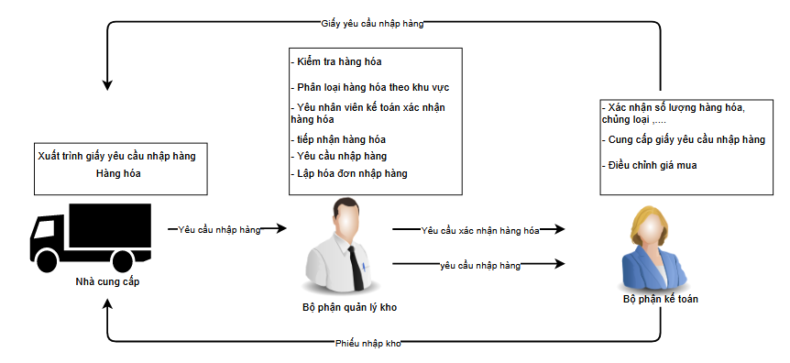

1.2.2 cơ cấu tổ chức và nghiệm vụ quy trình xuất kho trong kho

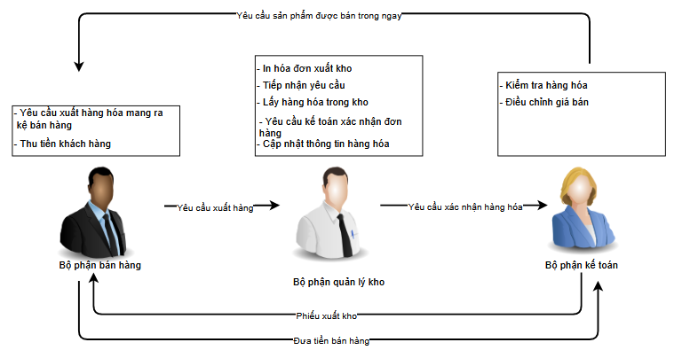

### **1.1.3. Quy trình xử lý và quy tắc quản lý**

Tóm tắt quy trình sử lý của hệ thống quản lý kho hàng trong siêu thị

***Bảng 2: Bảng tổng hợp quy trình***

|  |  |  |  |
| --- | --- | --- | --- |
| STT | Mã quy trình | Tên quy trình | Mẫu biểu |
| 1 | **QT1** | Quy trình quản lý hoạt động nhập kho | **BM1,BM2,BM3** |
| 2 | **QT2** | Quy trình quản lý hoạt động xuất hàng | **BM4,BM5,BM6** |
| 3 | **QT3** | Quy trình báo cáo tình hình xuất,nhập kho trong ngày | **BM1,BM2,BM3 BM5,BM7,BM8,BM16** |
| 4 | **QT4** | Quy trình cập nhật đơn giá bán | **BM9,BM10** |
| 5 | **QT5** | Quy trình cập nhật đơn giá mua | **BM11** |
| 6 | **QT6** | Quy trình báo cáo doanh thu tháng, quý, năm | **BM12,BM13,BM14 BM5,BM3,BM16,BM15** |
| 7 | **QT7** | Quy trình thanh toán tiền cho nhà cung cấp | **BM3,BM15** |

**- Quy trình quản lý hoạt động nhập kho - QT1**

Khi có **yêu cầu mua hàng (1)** (**Giấy yêu cầu nhập hàng-BM1**) từ bộ phận quản lý kho, bộ phận kế toán sẽ **lập đơn hàng mua (2)** (Có sự đồng ý mua hàng của ban quản lý) và bộ phận kho hàng có trách nghiệm gửi đơn mua hàng đó đến cho nhà cung cấp (**Đơn đặt hàng nhà cung cấp-BM2**).Thông tin được gửi đến nhà cung cấp bao gồm tên sản phẩm ,số lượng , màu sắc , kích thước …

**Lưu ý** là đơn giá mua đã được nhà cung cấp ký hợp đồng với ban quản lý của công ty. Trong hệ thống quản lý kho hàng chỉ sử dụng hợp đồng để tham chiếu lấy giá mua thanh toán tiền hàng cho nhà cung cấp. 

Nhà cung cấp theo đơn hàng mua, chuyển hàng đến cho công ty. Khi đến công ty bộ phận giao hàng cần phải trình giấy nhập hàng (**Đơn đặt hàng nhà cung cấp-BM2**) do bộ phận kế toán cung cấp

Bộ phận quản lý kho hàng **xác nhận yêu cầu và tiếp nhận hàng hóa (3)** .Khi nhận được giấy nhập hàng từ nhà cung cấp (**Đơn đặt hàng nhà cung cấp-BM2**) .Nhân viên quản lý kho phải **yêu cầu bộ phận kế toán xuống xác nhận đơn hàng (4)**.Sau đó, nhân viên kế toán và nhân viên quản lý kho thực hiện **kiểm tra chất lượng hàng hóa (5)**, kiểm tra đơn hàng có đúng với yêu cầu mua hàng hay không .Nếu hàng hóa không đúng yêu cầu thì trả lại hàng hóa

Sau khi nhân viên kế toán đã kiểm tra đúng ,đủ số lượng hàng hóa mà đã yêu cầu trước đó . Thì lúc này bộ phận quản lý kho sẽ **xuất phiếu nhập kho (6)** (**Phiếu nhập kho-BM3**) và đưa cho nhà cung cấp.( Lưu ý phiếu xuất hàng sẽ có 3 bản : 1 bản giao cho nhà cung cấp, 1 bản giao cho bộ phận kế toán, 1 bản giao cho bộ phận quản lý kho)

Khi nhận viên kế toán đã xác nhận đơn hàng đúng số lượng chủng loại thì nhấn viên quản lý kho tiến hành **sắp xếp hàng hóa vào từng khu vực theo danh mục (7)** trong kho

**- Quy trình quản lý hoạt động xuất hàng - QT2**

Sau khi kết thúc ngày bán hàng hôm trước, kế toán phải theo dõi được sản phẩm nào bán chạỵ, sản phẩm nào bán không chạy ngày hôm đó để quyết định xem ngày hôm sau sẽ tăng hay giảm số lượng sản phẩm cần trưng bày . Khi kế toán đã biết được những sản phẩn nào sẽ được lên kệ bán hàng ngày hôm sau , kế toán sẽ **lập đơn những mặt hàng được lên kệ (8)** **(Phiếu yêu cầu sản phẩm trưng bày-BM4)** đưa cho bộ phận bán hàng

Bộ phận bán hàng có yêu cầu trưng bày những hàng hóa lên kệ từ phía kế toán . Lúc này nhận viên hàng hóa mang phiếu yêu cầu sản phẩm trưng bày **(Phiếu yêu cầu sản phẩm trưng bày-BM4)** đến nhân viên quản lý kho **yêu cầu xuất hàng hóa (9)**

Khi nhận viên quản lý kho nhận được yêu cầu xuất kho từ bộ phận bán hàng . Bộ phận quản lý kho có nghiệm vụ là **lấy những hàng hóa mà nhân viên bán hàng yêu cầu (10)** từ trong kho ra . Nhân viên quản lý kho **yêu cầu bộ phận kế toán xác nhận lại mặt hàng (11)** mà nhận viên bán hàng đã yêu cầu trước đó .

Bộ phận kế toán kiểm tra đã đúng số lượng mà nhận viên bán hành yêu cầu hay chưa ? Nếu đúng thì bộ phận quản lý kho tiến hành **in phiếu xuất hàng (12)** (**Phiếu xuất hàng-BM5**)

**Lưu ý** : Khi hàng hóa trưng bày ngoài gian hàng đã hết trong quá trình bán . Bộ phận bán hàng **lập ra phiếu yêu cầu thêm hàng hóa (13)** **(Phiếu yêu cầu thêm hàng hóa-BM6)** , và đưa phiếu đó cho bộ phận kế toán . Khi **nhân được yêu cầu xuất thêm hàng hóa (14)** , bộ phận kế toán sẽ **lập ra phiếu yêu cầu sản phẩm trưng bày (15)** **(Phiếu yêu cầu sản phẩm trưng bày-BM4)** (mới). Đưa cho bộ phận bán hàng . Và quá trình lấy thêm hàng được thực hiện như các bước ở trên .

**- Quy trình báo cáo tình hình xuất,nhập kho trong ngày - QT3**

Sau khi kết thúc 1 ngày làm việc của siêu thị , bộ phận kế toán có trách nghiệm **kiểm kê lại hàng hóa (16)** còn lại trong các gian hàng .Nếu các gian hàng còn các mặt hàng thì bộ phận kế toán sẽ **lập ra phiếu lưu trữ (17)** (**BM16)** để chuyển số hàng hóa đó vào trong kho bảo quản

Tiếp theo đó , bộ phận quản lý kho sẽ **lập ra báo cáo xuất,nhập kho trong ngày (18)(BM7)** dựa vào **phiếu xuất hàng (BM5),** **phiếu lưu trữ** (**BM16)** và **phiếu nhập kho (BM3)** trong ngày hôm đó .Ngoài ra bộ phận quản lý kho có trách nghiệm **lập ra danh sách hàng hóa (19) (BM8)** hiện có trong kho. Nếu 1 sản phẩm nào đó hết hàng trong kho .Bộ phận quản lý kho có quyền yêu cầu bộ phận kế toán nhập thêm hàng hóa bằng cách **lập giấy yêu cầu nhập hàng(20)** **(Giấy yêu cầu nhập hàng-BM1)** .Khi bộ phận kế toán nhận được yêu cầu nhập hàng , bộ phận kế toán sẽ **lập đơn đặt hàng (21)** **(Đơn đặt hàng nhà cung cấp-BM2)** từ danh sách yêu cầu đó , trình lên ban quản lý xem xét, Khi ban quản lý thông qua đơn mua hàng ,bộ phận kho hàng có trách nghiệm **gửi đơn mua hàng cho nhà cung cấp (22)**

**- Quy trình cập nhật đơn giá bán - QT4**

Dựa vào tình hình của thị trường , cứ định kỳ thì sau 1 ngày thì giá cả của các loại hàng hóa trong hệ thống sẽ phải được xem xét điều chỉnh giá. Nếu có sự điều chỉnh của các mặt hàng. Ban quan lý có trách nghiệm **lập phiếu cập nhật đơn giá bán (23)** **(BM9)**

**Phiếu cập nhật đơn giá bán(BM9)** được ban quản lý gửi xuống cho bộ phận kế toán , bộ phận kế toán **kiểm tra thông tin có sai xót (24)** nào không? Nếu có thì phản hồi cho ban quản lý . Nếu không thì tiến hành **cập nhật lại đơn giá bán trên hệ thống (25)**

Để kích cầu mua hàng, vào những dịp đặc biệt, ban quản lý gửi **thông báo khuyến mại sản phẩm (26)(BM10)** xuống cho bộ phận kế toán để áp dụng bán hàng

**- Quy trình cập nhật đơn giá mua - QT5**

Khi có thay đổi giá mua từ nhà cung cấp , ban quản lý có trách nghiệm xem xét và **điều chỉnh giá mua (27)** sao cho hợp lý. Nếu không có thay đổi về giá, ban quản lý sẽ thông bóa tực tiếp với nhà cung cấp.

Nếu có sự thay đổi về giá, ban quản lý sẽ **lập phiếu cập nhật đơn giá mua (28)(BM11)** và gửi xuống ban kế toán, ban kế toán căn cứ vào **phiếu cập nhật đơn giá mua(BM11)** do ban quản lý giửi xuống để tiến hành **điều chỉnh giá mua trong hệ thống (29)** và thông báo giá với nhà cung cấp theo biểu giá mới.

**- Quy trình báo cáo doanh thu - QT6**

Hàng tháng bộ phận kế toán có trách nghiệm **thống kê lại doanh thu trong siêu (30)** thị , **lập báo cáo doanh thu (31)** và chuyển báo cáo lên cho ban quản lý (**Phiếu báo cáo thu tháng-BM12**). Và làm tương tự với báo cáo quý (**Báo cáo doanh thu quý-BM13**) , năm(**Báo cáo doanh thu năm-BM14**) khi đến thời gian báo cáo là quý và năm.

- Báo cáo doanh thu dự trên **báo cáo xuất kho (BM5), nhập nho (BM3),** **phiếu lưu trữ** (**BM16)** và **hóa đơn mua hàng** **(BM15)** từ nhà cung cấp trong ngày của các tháng , quý ,năm

**- Quy trình thanh toán tiền cho nhà cung cấp - QT7**

Khi nhà cung cấp gia hàng đến kho hàng siêu thị , khi nhập hàng vào kho xong thì được nhận phiếu nhập kho (**Phiếu nhập kho-BM3**) .Biểu mẫu (**Phiếu nhập kho-BM3**) này có chức năng dùng trong thanh toán tiền với bộ phận kế toán . Khi nhà cung cấp được ban kế toán hẹn thanh toán tiền . Nhà cung cấp , khi thanh toán với bộ phận kế toán phải xuất trình ra phiếu nhập hàng (**Phiếu nhập kho-BM3**) đưa cho bộ phận kế toán

Khi bộ phận kế toán **nhận được giấy nhập kho từ nhà cung cấp (32)** . Bộ phận kế toán thực hiện **kiểm tra giấy nhập kho (33)** giữa bộ phận kế toán và nhà cung cấp có khớp số liệu hay không .

`- Nếu thông tin chính xác giưa hai hóa đơn thì thực hiện thanh toán

- Nếu thông tin sai lệch , thì hai hóa đơn đó sẽ được đối chiếu với hóa đơn thứ 3 do bộ phận quản lý cung cấp để tìm ra được kết quả chính xác .

Khi thanh toán giữa nhà cung cấp được thực hiện xong. Kế toán có trách nghiệm **lập hóa đơn mua hàng (34)** (**Hóa đơn mua hàng-BM15**). Nhà cung cấp sẽ được trả lại 1 hóa đơn ( **Hóa đơn mua hàng-BM15**).Hóa đơn này sẽ được ký bởi nhân viên kế toán thực hiện thanh toán tiền vào nhà cung cấp. Hóa đơn này chứng minh cho việc đã thanh toán tiền hàng thành công . Hóa đơn được chia thành 2 bản ( 1 bản cho nhà cung cấp - 1 bản cho bộ phận kế toán giữ)

**Hệ thống áp dụng các quy tắc**

Nhận viên giao hàng theo đúng đơn hàng mua (không tách và không gộp)

### **1.1.4. Biểu mẫu**

***Bảng 3: Bảng tổng hợp mẫu biểu***

|  |  |  |  |
| --- | --- | --- | --- |
| **STT** | **Mã mẫu biểu** | **Tên mẫu biểu** | **Mã quy trình** |
| 1 | **BM1** | Giấy yêu cầu nhập hàng | **QT1,QT3** |
| 2 | **BM2** | Đơn đặt hàng nhà cung cấp | **QT2,QT3** |
| 3 | **BM3** | Phiếu nhập kho | **QT1,QT3,QT7** |
| 4 | **BM4** | Phiếu yêu cầu sản phẩm trưng bày | **QT2** |
| 5 | **BM5** | Phiếu xuất hàng | **QT2** |
| 6 | **BM6** | Phiếu yêu cầu thêm hàng hóa | **QT2** |
| 7 | **BM7** | Báo cáo xuất nhập kho trong ngày | **QT3** |
| 8 | **BM8** | Danh sách hàng hóa | **QT3** |
| 9 | **BM9** | Phiếu cập nhật đơn giá bán | **QT4** |
| 10 | **BM10** | Khuyến mại sản phẩm | **QT4** |
| 11 | **BM11** | Phiếu cập nhật đơn giá mua | **QT5** |
| 12 | **BM12** | Phiếu báoPhieeus cáo doanh thu tháng | **QT6** |
| 13 | **BM13** | Phiếu báo cáo doanh thu quý | **QT6** |
| 14 | **BM14** | Phiếu báo cáo doanh thu năm | **QT6** |
| 15 | **BM15** | Hóa đơn mua hàng | **QT7** |
| 16 | **BM16** | Phiếu lưu trữ | **QT3** |

Danh sách các biểu mẫu tương ứng với các quy trình trong hệ thống quản lý kho hàng siêu thị

***Biểu mẫu 1* : Giấy yêu cầu nhập hàng - MB1**

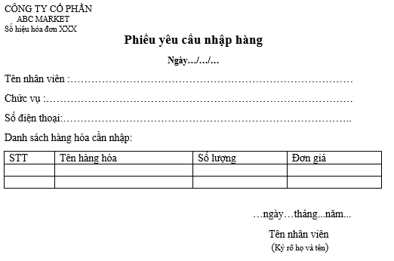

***Biểu mẫu 2 :* Đơn đặt hàng nhà cung cấp-BM2**

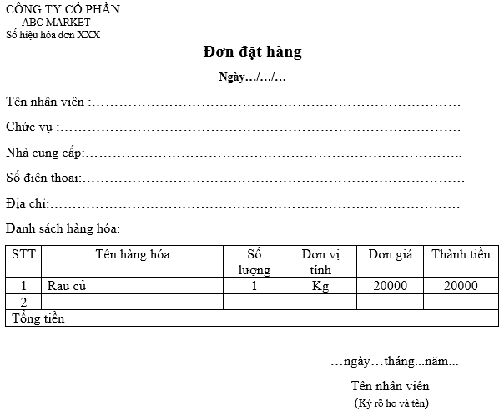

***Biểu mẫu 3 :* Phiếu nhập kho-BM3**

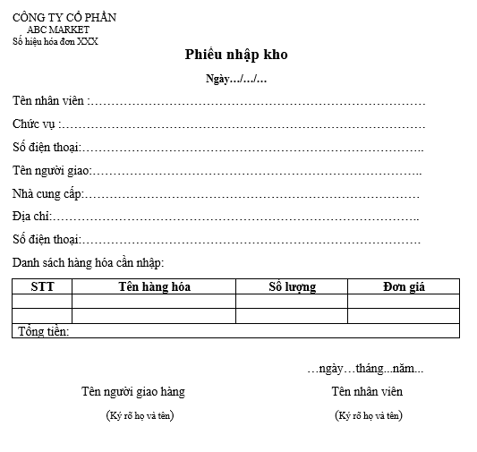

***Biểu mẫu 4 :* Phiếu yêu cầu sản phẩm trưng bày-BM4**

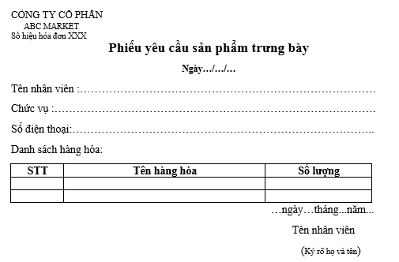

***Biểu mẫu 5 :* Phiếu xuất hàng -BM5**

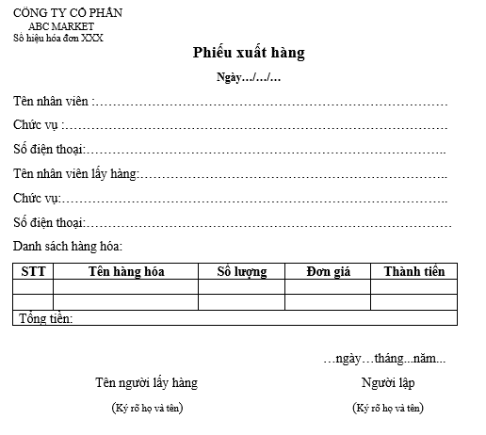

***Biểu mẫu 6 :* Phiếu yêu cầu thêm hàng hóa-BM6**

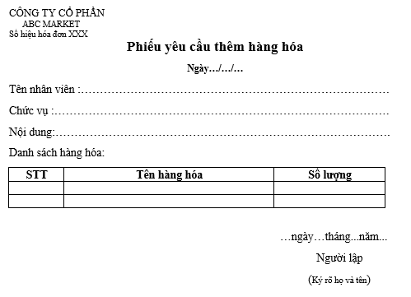

***Biểu mẫu 7 :* Báo cáo xuất nhập kho trong ngày-BM7**

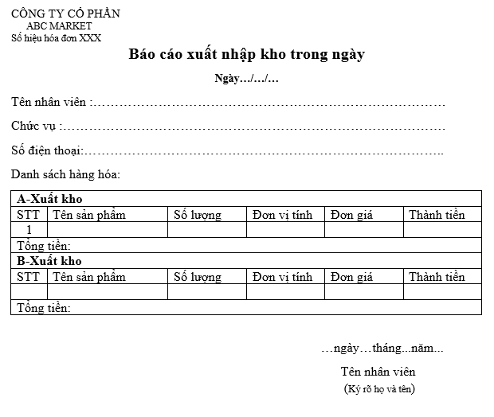

***Biểu mẫu 8 :* Danh sách hàng hóa-BM8**

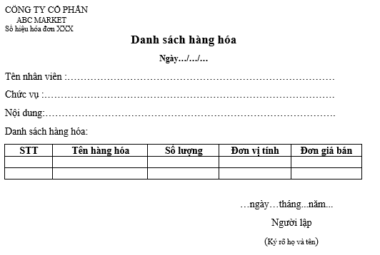

***Biểu mẫu 9 :* Phiếu cập nhật đơn giá bán-BM9**

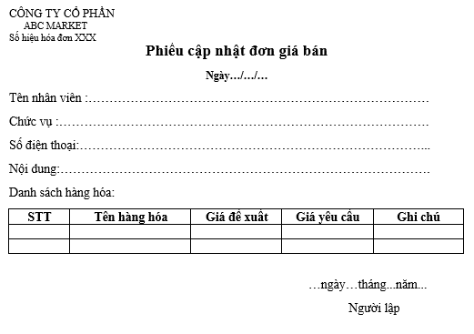

***Biểu mẫu 10 :* Khuyến mại sản phẩm-BM10**

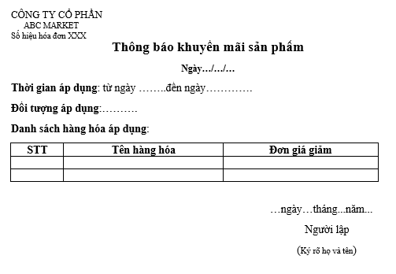

***Biểu mẫu 11 :* Phiếu cập nhật đơn giá mua-BM11**

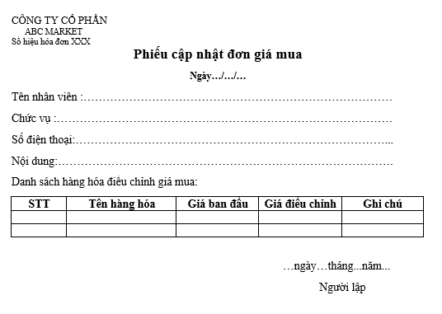

***Biểu mẫu 12 :* Phiếu báo cáo doanh thu tháng-BM12**

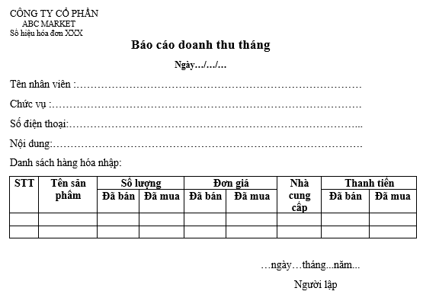

***Biểu mẫu 13 :* Phiếu báo cáo doanh thu quý-BM13**

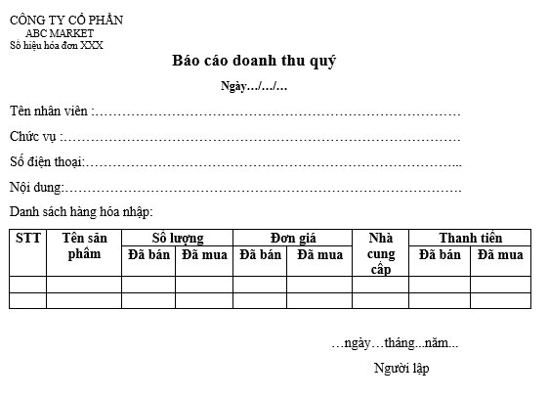

***Biểu mẫu 14 :* Phiếu báo cáo doanh thu năm-BM14**

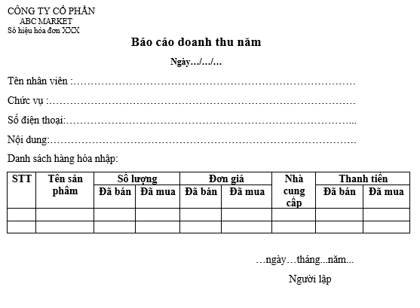

***Biểu mẫu 15 :* Hóa đơn mua hàng-BM15**

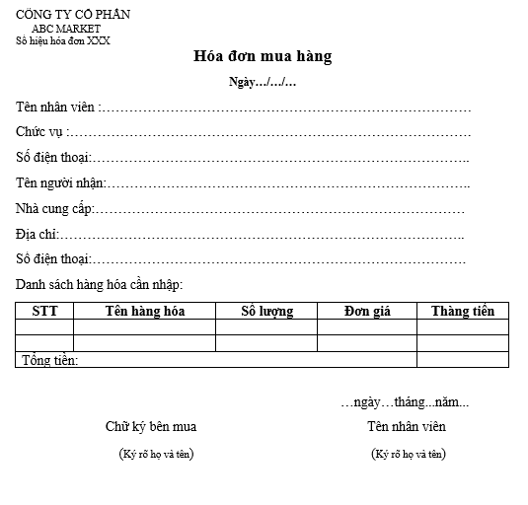

***Biểu mẫu 16 :* Phiếu lưu trữ-BM16**

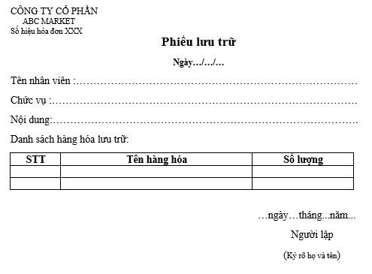

## **1.2. Mô hình hóa hệ thống**

### **1.2.1. Mô hình tiến trình nghiệp vụ (TTNV)**

Cơ cấu tổ chức : gồm 2 bộ phận (bộ phận quản lý kho , bộ phận kế toán)

Tác nhân : nhà cung cấp , ban quản lý , bộ phận bán hàng

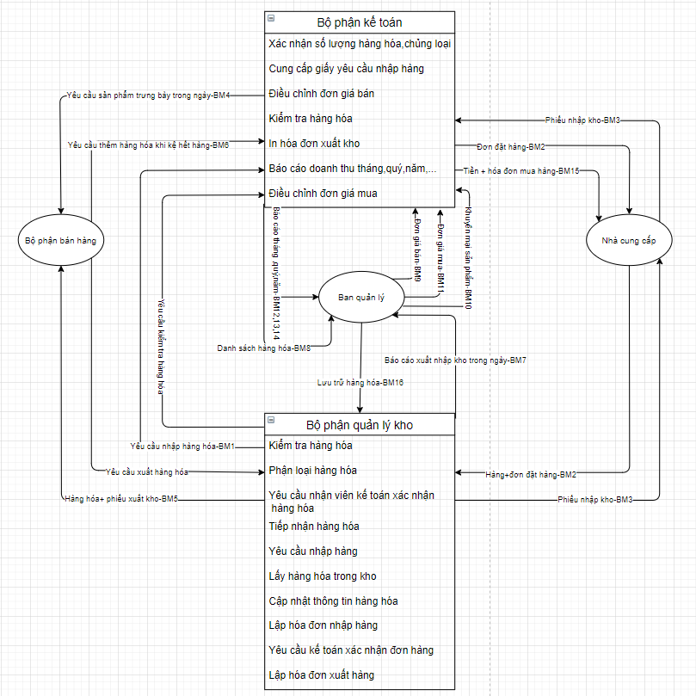

**Ký hiệu :**

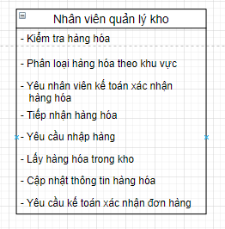 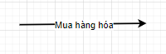 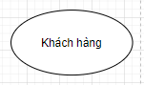

Bộ phận trong hệ thống Luồng thông tin Tác nhân tác động hệ vào thống

### **1.2.2. Biểu đồ hoạt động**

**Ký hiệu sử dụng:**

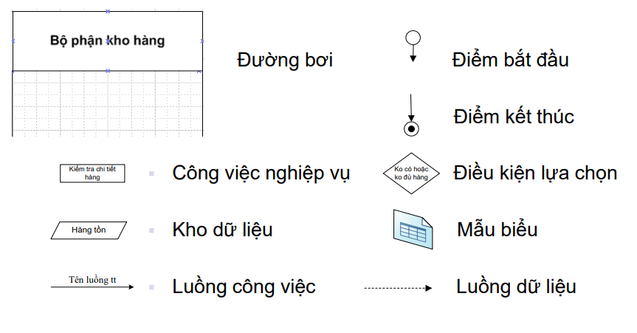

**Biểu đồ hoạt động quy trình nhập kho**

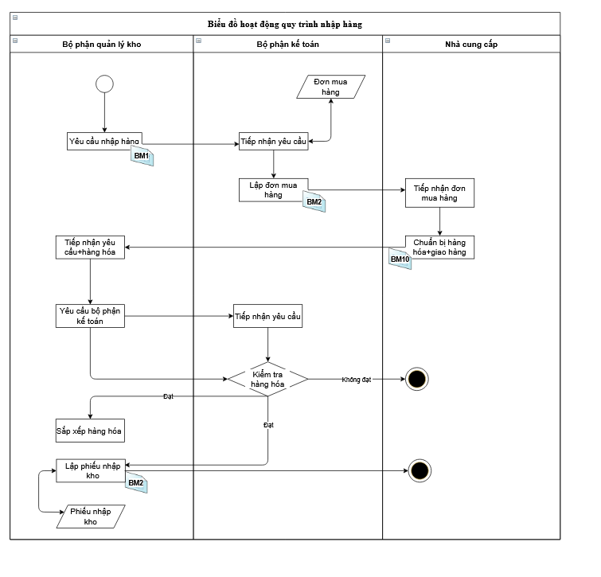

**Biểu đồ hoạt động quy trình xuất hàng**

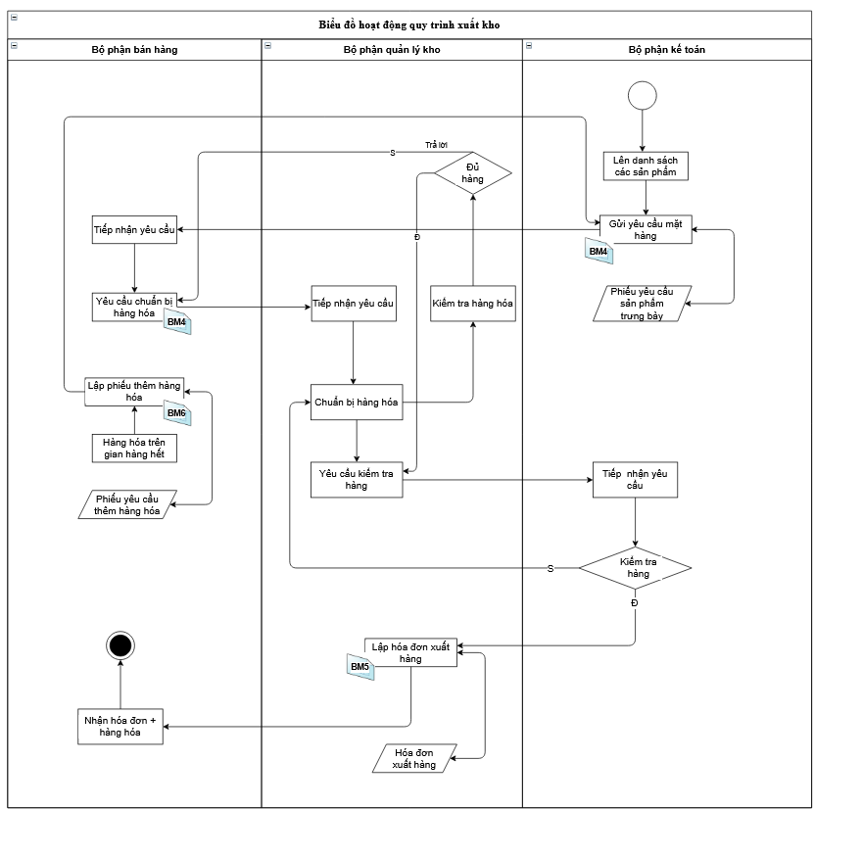

**Biểu đồ hoạt động quy trình báo cáo tình hình xuất , nhập kho trong ngày**

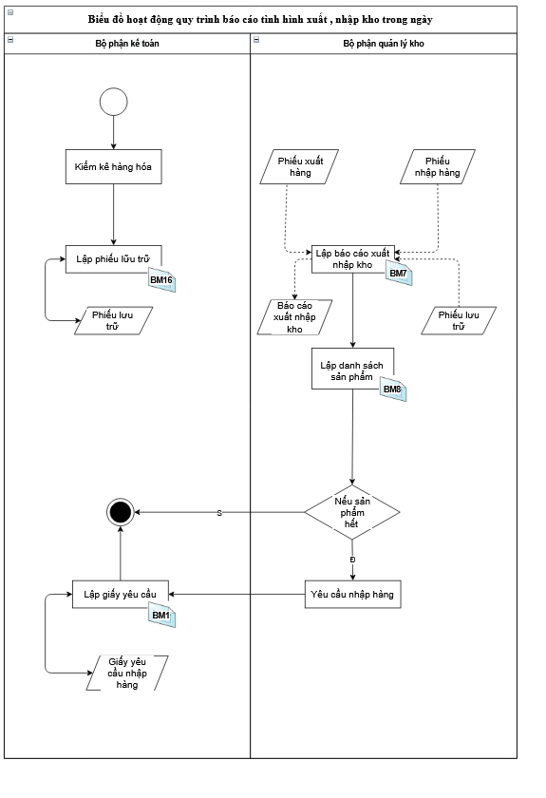

**Biểu đồ hoạt động quy trình cập nhật đơn giá bán**

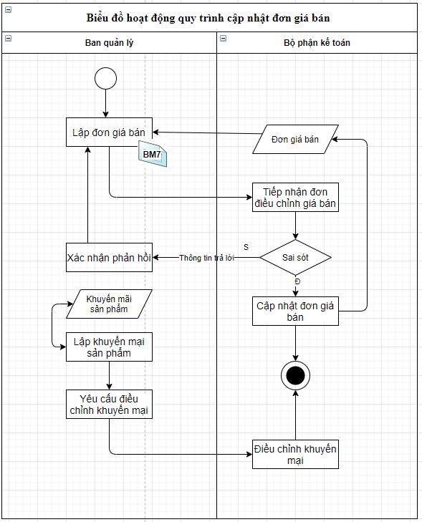

**Biểu đồ hoạt động quy trình cập nhật đơn giá mua**

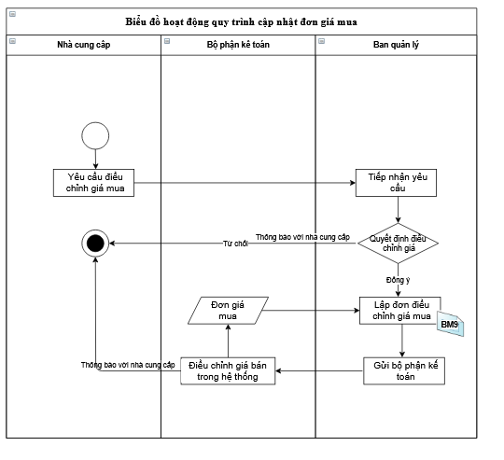

**Biểu đồ hoạt động quy trình báo cáo doanh thu tháng, quý, năm**

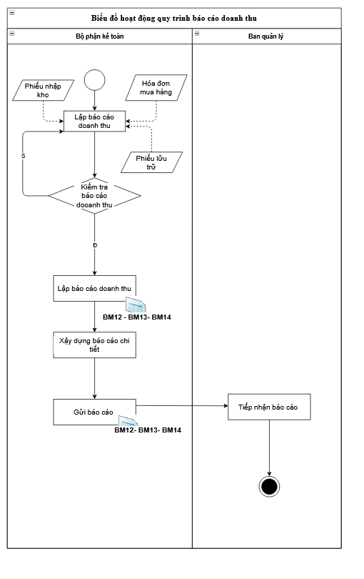

**Biểu đồ hoạt động quy trình thanh toán tiền cho nhà cung cấp**

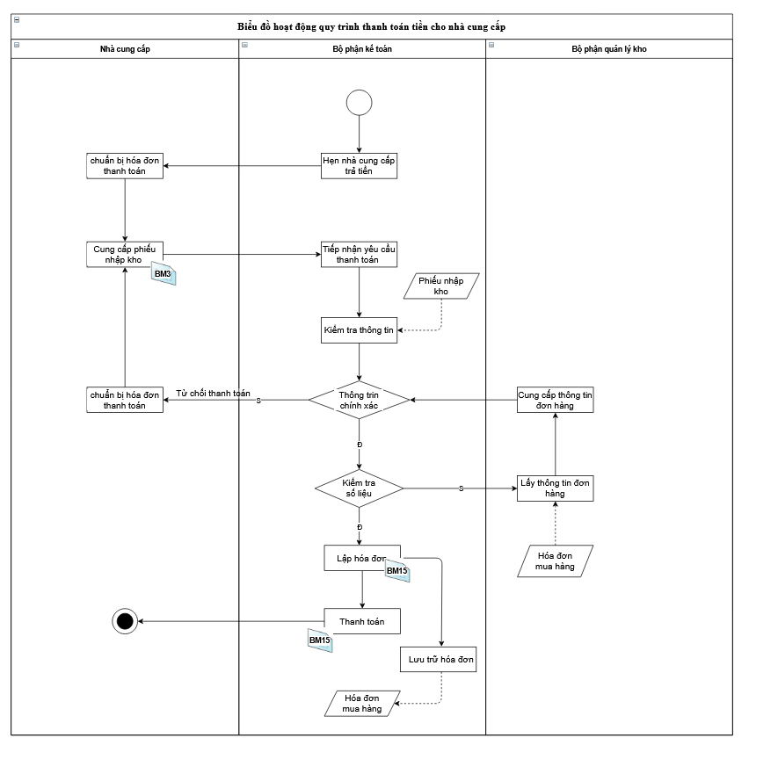

# **Chương 2. Phân tích hệ thống**

## **2.1. Phân tích chức năng nghiệp vụ**

### **2.1.1. Mô hình hóa chức năng nghiệp vụ**

#### **2.1.1.1. Xác định chức năng chi tiết**

**- B1: Gạch chân và đánh số chức năng trong quy trình xử lý (mục 1.1.3)**

**+,Quy trình 1 (QT1)**

1. Yêu cầu mua hàng
2. Lập đơn hàng mua
3. Xác nhận yêu cầu và tiếp nhận hàng hóa
4. Yêu cầu bộ phận kế toán xuống xác nhận đơn hàng
5. Kiểm tra chất lượng hàng hóa
6. Xuất phiếu nhập kho
7. Sắp xếp hàng hóa vào từng khu vực theo danh mục

**+,Quy trình 2 (QT2)**

1. Lập đơn những mặt hàng được lên kệ
2. Yêu cầu xuất hàng hóa
3. Lấy những hàng hóa mà nhân viên bán hàng yêu cầu
4. Yêu cầu bộ phận kế toán xác nhận lại mặt hàng
5. In phiếu xuất hàng
6. Lập ra phiếu yêu cầu thêm hàng hóa
7. Nhân được yêu cầu xuất thêm hàng hóa
8. Lập ra phiếu yêu cầu sản phẩm trưng bày

**+,Quy trình 3 (QT3)**

1. Kiểm kê lại hàng hóa
2. Lập ra phiếu lưu trữ
3. Lập ra báo cáo xuất,nhập kho trong ngày
4. Lập ra danh sách hàng hóa
5. Lập giấy yêu cầu nhập hàng
6. Lập đơn đặt hàng
7. Gửi đơn mua hàng cho nhà cung cấp

**+,Quy trình 4 (QT4)**

1. Lập phiếu cập nhật đơn giá bán
2. Kiểm tra thông tin có sai xót
3. Cập nhật lại đơn giá bán trên hệ thống
4. Thông báo khuyến mại sản phẩm

**+,Quy trình 5 (QT5)**

1. Điều chỉnh giá mua
2. Lập phiếu cập nhật đơn giá mua
3. Điều chỉnh giá mua trong hệ thống

**+,Quy trình 6 (QT6)**

1. Thống kê lại doanh thu trong siêu
2. Lập báo cáo doanh thu

**+,Quy trình 7 (QT7)**

1. Nhận được giấy nhập kho từ nhà cung cấp
2. Kiểm tra giấy nhập kho
3. Lập hóa đơn mua hàng

**B2, Xác định các chức năng trùng lặp và loại bỏ**:

|  |  |  |
| --- | --- | --- |
| **STT** | **Các chức năng trùng lặp** | **Chức năng sau khi hợp thành** |
| 1 | 8, Lập đơn những mặt hàng được lên kệ  15, Lập ra phiếu yêu cầu sản phẩm trưng bày | Lập ra phiếu yêu cầu sản phẩm trưng bày |
| 3 | 2, Lập đơn hàng mua  21, Lập đơn đặt hàng | Lập đơn hàng mua |
| 4 | 1, Yêu cầu mua hàng  20, Lập giấy yêu cầu nhập hàng | Lập giấy yêu cầu nhập hàng |

**Sau khi loại bỏ các chức năng trùng lặp ta được**:

**+,Quy trình 1 (QT1)**

1. Xác nhận yêu cầu và tiếp nhận hàng hóa
2. Yêu cầu bộ phận kế toán xuống xác nhận đơn hàng
3. Kiểm tra chất lượng hàng hóa
4. Xuất phiếu nhập kho
5. Sắp xếp hàng hóa vào từng khu vực theo danh mục

**+,Quy trình 2 (QT2)**

1. Yêu cầu xuất hàng hóa
2. Lấy những hàng hóa mà nhân viên bán hàng yêu cầu
3. Yêu cầu bộ phận kế toán xác nhận lại mặt hàng
4. In phiếu xuất hàng
5. Lập ra phiếu yêu cầu thêm hàng hóa
6. Nhân được yêu cầu xuất thêm hàng hóa
7. Lập ra phiếu yêu cầu sản phẩm trưng bày

+, **Quy trình 3 (QT3)**

1. Kiểm kê lại hàng hóa
2. Lập ra phiếu lưu trữ
3. Lập ra báo cáo xuất,nhập kho trong ngày
4. Lập ra danh sách hàng hóa
5. Lập giấy yêu cầu nhập hàng
6. Lập đơn đặt hàng
7. Gửi đơn mua hàng cho nhà cung cấp

+, **Quy trình 4 (QT4)**

1. Lập phiếu cập nhật đơn giá bán
2. Kiểm tra thông tin có sai xót
3. Cập nhật lại đơn giá bán trên hệ thống
4. Thông báo khuyến mại sản phẩm

+, **Quy trình 5 (QT5)**

1. Điều chỉnh giá mua
2. Lập phiếu cập nhật đơn giá mua
3. Điều chỉnh giá mua trong hệ thống

**+, Quy trình 6 (QT6)**

1. Thống kê lại doanh thu trong siêu
2. Lập báo cáo doanh thu

**+, Quy trình 7 (QT7)**

1. Nhận được giấy nhập kho từ nhà cung cấp
2. Kiểm tra giấy nhập kho
3. Lập hóa đơn mua hàng

**B3, Gom nhóm các chức năng đơn giản.**

|  |  |  |
| --- | --- | --- |
| **STT** | **Các chức năng được gom nhóm** | **Tên các chức năng sau khi gom nhóm** |
| 1 | 1, Xác nhận yêu cầu và tiếp nhận hàng hóa  2, Yêu cầu bộ phận kế toán xuống xác nhận đơn hàng  3, Kiểm tra chất lượng hàng hóa  4, Xuất phiếu nhập kho  5, Sắp xếp hàng hóa vào từng khu vực theo danh mục | Xuất phiếu nhập kho |
| 2 | 6, Yêu cầu xuất hàng hóa  7, Lấy những hàng hóa mà nhân viên bán hàng yêu cầu  8, Yêu cầu bộ phận kế toán xác nhận lại mặt hàng  9, In phiếu xuất hàng | In phiếu xuất hàng |
| 3 | 10, Lập ra phiếu yêu cầu thêm hàng hóa  11, Nhân được yêu cầu xuất thêm hàng hóa | Lập ra phiếu yêu cầu thêm hàng hóa |
| 4 | 15, Kiểm kê lại hàng hóa  16, Lập ra phiếu lưu trữ | Lập ra phiếu lưu trữ |
| 5 | 18, Lập đơn đặt hàng  19, Gửi đơn mua hàng cho nhà cung cấp | Lập đơn đặt hàng |
| 6 | 20,Lập phiếu cập nhật đơn giá bán  21, Kiểm tra thông tin có sai xót  22, Cập nhật lại đơn giá bán trên hệ thống  23, Thông báo khuyến mại sản phẩm | Lập phiếu cập nhật đơn giá bán |
| 7 | 24, Điều chỉnh giá mua  25, Lập phiếu cập nhật đơn giá mua  26, Điều chỉnh giá mua trong hệ thống | Lập phiếu cập nhật đơn giá mua |
| 8 | 27, Thống kê lại doanh thu trong siêu thị  28, Lập báo cáo doanh thu | Lập báo cáo doanh thu |
| 9 | 29,Nhận được giấy nhập kho từ nhà cung cấp  30, Kiểm tra giấy nhập kho  31, Lập hóa đơn mua hàng | Lập hóa đơn mua hàng |

**Sau khi gom nhóm các chức năng đơn giản lại ta được:**

1. Xuất phiếu nhập kho
2. In phiếu xuất hàng
3. Lập ra phiếu yêu cầu thêm hàng hóa
4. Lập ra phiếu lưu trữ
5. Lập đơn đặt hàng
6. Lập phiếu cập nhật đơn giá bán
7. Lập phiếu cập nhật đơn giá mua
8. Lập báo cáo doanh thu
9. Lập hóa đơn mua hàng
10. Lập ra phiếu yêu cầu sản phẩm trưng bày
11. Lập ra báo cáo xuất,nhập kho trong ngày
12. Lập ra danh sách hàng hóa
13. Lập giấy yêu cầu nhập hàng
14. Thông báo khuyến mại sản phẩm

**B4, Loại bỏ các chức năng không có ý nghĩa với hệ thống**

**Các chức năng không có ý nghĩa với hệ thống:**

12, Lập ra danh sách hàng hóa

Vì chức năng này không làm thay đổi thông tin trong hệ thống.

**Các chức năng có ý nghĩa với hệ thống:**

1. Xuất phiếu nhập kho
2. In phiếu xuất hàng
3. Lập ra phiếu yêu cầu thêm hàng hóa
4. Lập ra phiếu lưu trữ
5. Lập đơn đặt hàng
6. Lập phiếu cập nhật đơn giá bán
7. Lập phiếu cập nhật đơn giá mua
8. Lập báo cáo doanh thu
9. Lập hóa đơn mua hàng
10. Lập ra phiếu yêu cầu sản phẩm trưng bày
11. Lập ra báo cáo xuất,nhập kho trong ngày
12. Lập giấy yêu cầu nhập hàng
13. Thông báo khuyến mại sản phẩm

**B5, Chuẩn hóa tên các chức năng**

1. Lập phiếu nhập kho
2. Lập phiếu xuất hàng
3. Lập phiếu yêu cầu thêm hàng hóa
4. Lập phiếu lưu trữ
5. Lập đơn đặt hàng
6. Cập nhật đơn giá bán
7. Cập nhật đơn giá mua
8. Lập báo cáo doanh thu
9. Lập hóa đơn mua hàng
10. Lập phiếu yêu cầu sản phẩm trưng bày
11. Lập báo cáo xuất,nhập kho trong ngày
12. Lập giấy yêu cầu nhập hàng
13. Thông báo khuyến mại sản phẩm

=> Các chức năng thu được:

***Bảng 4: Bảng tổng hợp chức năng***

|  |  |  |
| --- | --- | --- |
| **STT** | **Mã chức năng** | **Tên chức năng** |
| 1 | TT1 | Lập hóa đơn mua hàng |
| 2 | TT2 | Lập đơn đặt hàng |
| 3 | TT3 | Lập phiếu lưu trữ |
| 4 | TT4 | Lập phiếu xuất hàng |
| 5 | TT5 | Lập phiếu nhập kho |
| 6 | TT6 | Lập phiếu yêu cầu sản phẩm trưng bày |
| 7 | TT7 | Cập nhật đơn giá bán |
| 8 | TT8 | Cập nhật đơn giá mua |
| 9 | TT9 | Lập báo cáo doanh thu |
| 10 | TT10 | Cập nhật khuyến mãi sản phẩm |
| 11 | TT11 | Lập phiếu yêu cầu thêm hàng hóa |
| 12 | TT12 | Lập giấy yêu cầu nhập hàng |
| 13 | TT13 | Lập báo cáo xuất,nhập kho trong ngày |

#### **2.1.1.2. Gom nhóm chức năng**

- Dựa vào cơ cấu tổ chức hệ thống có 2 bộ phận: bộ phận kế toán và bộ phận quản lý kho hàng nên có thể chia thành 2 nhóm chức năng: Quản lý giao dịch và Quản lý kho

|  |  |  |  |  |
| --- | --- | --- | --- | --- |
| **Chức năng mức 2** | | | **Chức năng**  **mức 1** | **Chức năng**  **mức 0** |
| **STT** | **Mã CN** | **Tên chức năng** |
| 1 | TT11 | Lập phiếu yêu cầu thêm hàng hóa | Quản lý giao dịch | Quản lý kho hàng siêu thị |
| 2 | TT3 | Lập phiếu lưu trữ |
| 3 | TT2 | Lập đơn đặt hàng |
| 4 | TT7 | Cập nhật đơn giá bán |
| 5 | TT8 | Cập nhật đơn giá mua |
| 6 | TT9 | Lập báo cáo doanh thu |
| 7 | TT1 | Lập hóa đơn mua hàng |
| 8 | TT6 | Lập phiếu yêu cầu  sản phẩm trưng bày |
| 9 | TT10 | Cập nhật khuyến mại  sản phẩm |
| 10 | TT5 | Lập phiếu nhập kho | Quản lý kho |
| 11 | TT4 | Lập phiếu xuất hàng |
| 12 | TT13 | Lập báo cáo xuất,nhập kho trong ngày |
| 13 | TT12 | Lập giấy yêu cầu nhập hàng |

#### **2.1.1.3. Mô hình BFD:**

**Ký hiệu :**

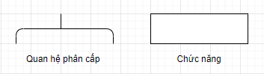

**Mô hình :**

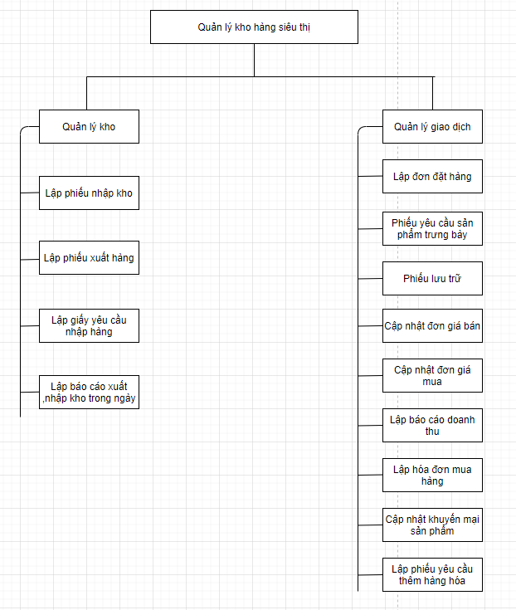

### **2.1.2. Mô hình hóa tiến trình nghiệp vụ**

#### **2.1.2.1. Ký hiệu sử dụng**

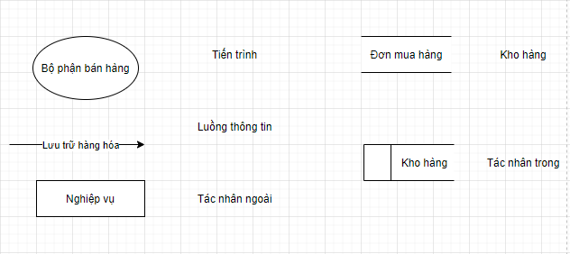

#### **2.1.2.2. Sơ đồ luồng dữ liệu (DFD) mức khung cảnh**

**Gi**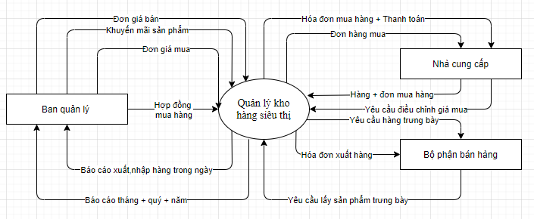

#### **2.1.2.3. DFD mức đỉnh**

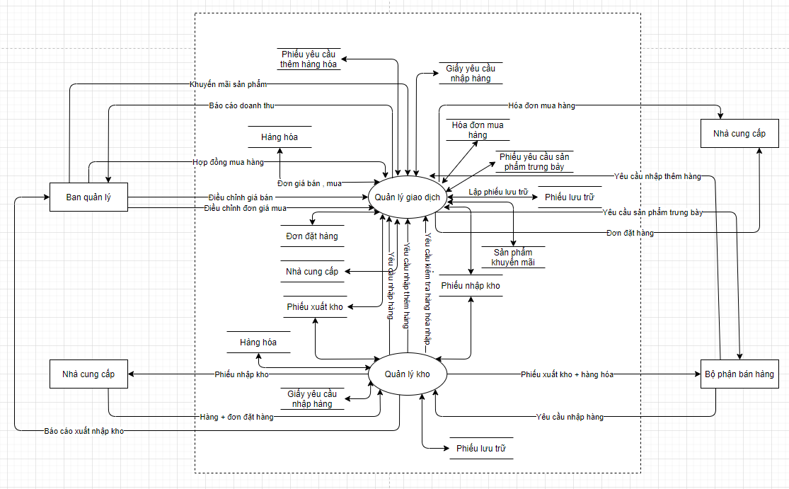

#### **2.1.2.4. DFD mức dưới đỉnh**

**- Tiến trình “ Quản lý giao dịch “ :**

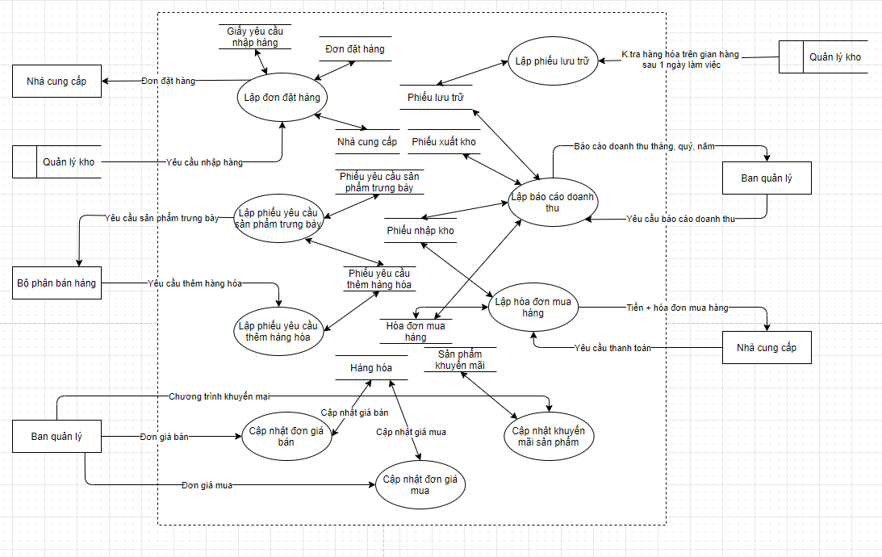

**- Tiến trình “ Quản lý kho“ :**

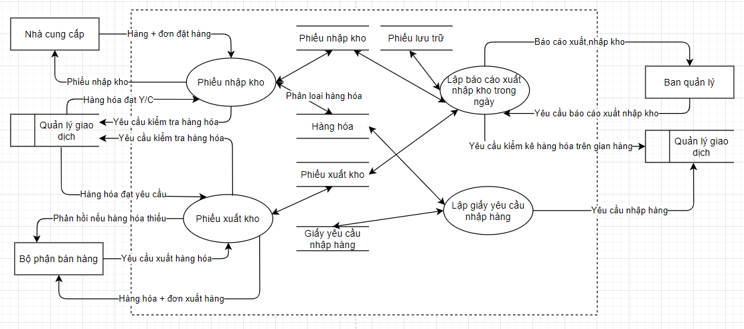

### **2.1.3. Đặc tả tiến trình nghiệp vụ**

***- Đặc tả tiến trình “Lập hóa đơn mua hàng”:***

**Đầu vào**: Phiếu nhập kho

**Đầu ra**: Lập hóa đơn thanh toán mua hàng

**- Nội dung xử lý** :

Tiếp nhận phiếu nhập kho

**Nếu** : Đúng số lượng thanh toán

**Thì** : Chấp nhận thanh toán

Lập phiếu hóa đơn thanh toán hàng mua + Thanh toán

**Không thì** : Đối chiếu kết quả nhập hàng từ bộ phận quản lý kho hàng

**Nếu** : Kết quả đúng số lượng thanh toán

**Thì** : Chấp nhận thanh toán

Lập phiếu hóa đơn thanh toán hàng mua + Thanh toán

**Không thì** : Từ chối thanh toán

**- *Đặc tả tiến trình “Lập đơn đặt hàng”:***

**Đầu vào**: Đơn yêu cầu nhập hàng

**Đầu ra**: Đơn mua hàng

**- Nội dung xử lý** :

Đơn yêu cầu nhập hàng

**Lặp:** Danh sách các mặt hàng trong đơn yêu cầu nhập hàng

**Nếu**: Số lượng sản phẩm > 0

**Thì** : Ghi sản phẩm vào danh sách các mặt hàng cần mua

**Đến khi** :Hết sản phẩm trong danh sách

Lập đơn yêu cầu sản phẩm cần mua

Đề nghị các mặt hàng cần mua

**Nếu** : Chấp nhận mua các mặt hàng

**Thì**: Lập đơn đặt hàng và gửi cho nhà cung cấp

**Không thì** : Từ chối nhập hàng

***- Đặc tả tiến trình “Lập phiếu lưu trữ”***

**Đầu vào**: Hàng hóa còn lại ở trên kệ

**Đầu ra** : Phiếu lưu trữ

**- Nội dung xử lý** :

**Lặp**: Các mặt hàng trên gian hàng

**Nếu**: Số lượng sản phẩm trên gian hàng > 0

**Thì**: Ghi tên sản phẩm vào phiếu lưu trữ

**Không thì**: Sang sản phẩm tiếp theo

**Đến khi**: Hết các mặ hàng trong gian hàng

Lặp ra phiếu lưu trữ và chuyển hàng hóa vào trong kho

***- Đặc tả tiến trình “Lập phiếu xuất hàng”:***

**Đầu vào**: Phiếu yêu cầu trưng bày sản phẩm

**Đầu ra**: Phiếu xuất hàng + hàng hóa

**- Nội dung xử lý** :

Yêu cầu sản phẩm trưng bày

Tiếp nhận yêu cầu

**Lặp** : Từng sản phẩm trong phiếu yêu cầu trưng bày sản phẩm

**Nếu** : Sản phẩm trong kho > sản phẩm yêu cầu

**Thì** : Lấy sản phẩm

**Không thì** : Thông báo nhân viên bán hàng

**Đến khi** : Hết sản phẩm yêu cầu

Yêu cầu bộ phận kế kiểm tra hàng hóa

**Nếu** : Hàng hóa đúng yêu cầu

**Thì** : Lập hóa đơn xuất kho

**Không thì** : Bộ phận kho lấy lại hàng hóa

**- *Đặc tả tiến trình “Lập phiếu nhập kho”:***

**Đầu vào**: Đơn mua hàng và hàng hóa

**Đầu ra**: Phiếu nhập kho

- **Nội dung xử lý** :

Tiếp nhận hàng hóa và yêu cầu nhập hàng

Yêu cầu bộ phận kế toán kiểm tra hàng

**Lặp**: Kiểm tra đơn hàng giao đến

Kiểm tra số lượng, chất lượng sản phẩm trong đơn mua hàng

**Nếu** : Sản phẩm đạt yêu cầu

**Thì** : Ghi sản phẩm vào đơn hàng nhập

**Không thì** : Từ chối nhập sản phẩm từ nhà cung cấp

**Đến khi** : Nhập hết hàng hóa yêu cầu

**Nếu** : Số lượng sản phẩm nhập từ nhà cung cấp > 0

**Thì** : Xác nhận lại thông tin nhà cung cấp

Lập phiếu nhập hàng

**Không thì** : Hủy giao dịch nhập hàng

**- *Đặc tả tiến trình “Lập phiếu yêu cầu sản phẩm trưng bày”:***

**Đầu vào**: Danh sách các mặt hàng bán trong ngày hôm đó

**Đầu ra**: Phiếu sản phẩm trưng bày

- **Nội dung xử lý** :

Danh sách các mặt hàng bán trong ngày hôm đó

**Lặp** : Kiểm tra số lượng tưng sản phẩm đã bán trong ngày hôm đó

**Nếu** : Số lượng sản phẩm bán tăng so với quy định

**Thì**: Tăng số lượng sản phẩm trưng bày

Ghi vào phiếu sản phẩm trưng bày

**Không thì** : Giảm hoặc giữ nguyên số lượng sản phẩm trưng bày

Ghi vào phiếu sản phẩm trưng bày

**Đến khi** : Hết danh sách sản phẩm hôm đó

Lập Phiếu sản phẩm trưng bày

**- *Đặc tả tiến trình “Cập nhật đơn giá bán”:***

**Đầu vào**: Danh sách mặt hàng điều chỉnh giá bán

**Đầu ra**: Cập nhật đơn giá bán trên hệ thống

- **Nội dung xử lý** :

**Lặp** : Từng sản phẩm trong danh sách điều chỉnh giá bán

**Nếu** : Sản phẩm có trong hệ thống

**Thì** : Điều chỉnh giá sản phẩm trên hệ thống

**Không thì** : Sang sản phẩm tiếp theo

**Đến khi** : Lặp lại hết sản phẩm trong danh sách sản phẩm

***- Đặc tả tiến trình “Cập nhật đơn giá mua”:***

**Đầu vào**: Danh sách hàng hóa điều chỉnh giá mua

**Đầu ra**: Cập nhật đơn giá mua trên hệ thống và thông báo với nhà cung cấp

- **Nội dung xử lý** :

**Lặp** : Từng sản phẩm trong danh sách điều chỉnh giá mua

**Nếu** : Sản phẩm có trong hệ thống

**Thì** : Điều chỉnh giá sản phẩm trên hệ thống

**Không thì** : Sang sản phẩm tiếp theo

**Đến khi** : Lặp lại hết sản phẩm trong danh sách sản phẩm

Thông báo với nhà cung cấp

**- *Đặc tả tiến trình “Lập báo cáo doanh thu”:***

**Đầu vào**: Danh sách đơn nhập hàng, đơn xuất kho, đơn lưu trữ theo tháng

**Đầu ra**: Báo cáo doanh thu

- **Nội dung xử lý** :

Danh sách các mặt hàng đã xuất,lưu trữ trong tháng

Tổng số hàng đã nhập các ngày trong tháng

**Lặp** : Danh sách sản phẩm trong đơn xuất kho

Sau đó trừ đi số sản phẩm đã lưu trữ kho qua các ngày .Rồi ghi tổng mặt hàng đã bán qua các ngày

**Đến khi** : Đến ngày cuối cùng trong tháng

Tính tổng số tiền đã bán được trong tháng

**Lặp** : Số hàng đã nhập các ngày trong tháng

Ghi tổng các mặt hàng , thành tiền từng mặt hàng đã nhập các ngày trong tháng

**Đến khi** : Đến ngày cuối cùng trong tháng

Tính tổng số tiền đã chi được trong tháng

Lập báo cáo doanh thu theo tháng

**Lưu ý** : làm tương tự như quý (Tính theo tháng) và năm (Tính theo tháng)

***- Đặc tả tiến trình “Cập nhật khuyến mãi sản phẩm ”***

**Đầu vào** : Danh sách sản phảm khuyến mại

**Đầu ra** : Sản phẩm khuyến mại

**- Nội dung xử lý** :

**Lặp** : Danh sách các sản phẩm khuyến mại

**Nếu**: Sản phẩm có trong hệ thống

**Thì**: Điều chỉnh khuyến mại sản phẩm trên hệ thống

**Không thì**: Sang sản phẩm tiếp theo

**Đến khi**: Lặp hết các sản phảm trong danh sách

***- Đặc tả tiến trình “Lập phiếu yêu cầu thêm hàng hóa”***

**Đầu vào**: Danh sách các mặt hàng thiếu trên kệ hàng

**Đầu ra**: Phiếu yêu cầu thêm hàng hóa

**- Nội dung xử lý** :

**Lặp:** Các sản phẩm còn thiếu trên kê hàng

Ghi sản phẩm đó vào phiếu yêu cầu thêm hàng hóa

**Đến khi**: Hết ghi sản phẩm thiếu trên kệ hàng

Lập phiếu yêu cầu thêm hàng hóa

**- *Đặc tả tiến trình “Lập giấy yêu cầu nhập hàng”:***

**Đầu vào**: Danh sách hàng hóa có trong kho ở thời điểm hiện tại

**Đầu ra**: Giấy yêu cầu nhập hàng

**- Nội dung xử lý** :

Danh sách hàng hóa có trong kho ở thời điểm hiện tại

**Lặp:** Danh sách các mặt hàng trong danh sách hàng hóa có trong kho

**Nếu**: Số lượng sản phẩm < so với quy định

**Thì** : Ghi sản phẩm vào danh sách các mặt hàng cần mua

**Đến khi** :Hết sảng phẩm trong danh sách

Lập giấy yêu cầu nhập hàng

**- *Đặc tả tiến trình “Lập báo cáo xuất,nhập kho trong ngày”:***

**Đầu vào**: Đơn nhập hàng, đơn xuất và đơn lưu trữ kho trong ngày

**Đầu ra**: Báo cáo xuất,nhập kho trong ngày

**- Nội dung xử lý** :

Danh sách đơn nhập hàng, đơn xuất kho trong ngày

**Lặp**: Từng mặt hàng trong danh sách mặt hàng đã nhập

**Nếu** : Số lượng hàng hóa >0

**Thì** : Ghi sản phẩm vào trong báo cáo nhập kho trong ngày (phần nhập hàng)

**Đến khi** : Hết danh sách mặ hàng đã nhập

**Lặp**: Từng mặt hàng trong danh sách mặt hàng đã xuất

**Nếu** : (Số lượng hàng hóa đã xuất – số lượng hàng hóa đã lưu trữ vào trong kho cùng 1 ngày) >0

**Thì** : Ghi sản phẩm vào trong báo cáo nhập kho trong ngày (phần xuất hàng)

**Đến khi** : Hết danh sách mặt hàng đã xuất

Lập báo cáo xuất,nhập kho trong ngày

## **2.2. Phân tích dữ liệu nghiệp vụ**

### **2.2.1. Mô hình dữ liệu ban đầu**

#### **Giấy 2.2.1.1. Xác định kiểu thực thể**

**Từ nguồn tài nguyên**

Tài sản (bên trong hệ thống ) : Hàng hóa

Con người (Môi trường) : Nhà cung cấp

Kho bãi :Danh mục sản phẩm

**Từ nguồn giao dịch**

- Có mẫu biểu :

**-** Giấy yêu cầu nhập hàng

- Phiếu nhập kho

- Phiếu xuất hàng

- Phiếu yêu cầu sản phẩm trưng bày

- Đơn đặt hàng

- Phiếu yêu cầu thêm hàng hóa

- Hóa đơn mua hàng

- Phiếu lưu trữ

- Cập nhật khuyến mãi sản phẩm

- Không có mẫu biểu : Hợp đồng nhà cung cấp

#### **2.2.1.2. Xác định kiểu thuộc tính**

**Đối với kiểu thực thể có nguồn từ mẫu biểu**

- GIẤY YÊU CẦU NHẬP HÀNG (Mã giấy yêu cầu nhập hàng,ngày tạo, tên nhân viên , chức vụ, tên hàng hóa , số lượng, ghi chú)

- PHIẾU NHẬP KHO (Mã phiếu nhập kho,ngày tạo, họ tên người giao, tên nhà cung cấp , địa chỉ , số điện thoại, số tài khoản, tên hàng, đơn vị tính, số lượng, ghí chú)

- PHIẾU XUẤT HÀNG(Mã phiếu xuất hàng , ngày tạo, tên nhân viên, chức vụ nhân viên , tên người lấy hàng, chức vụ người lấy hàng, số điện thoại, tên sản phẩm , số lượng,giá thành,thành tiền,tổng tiền)

- PHIẾU YÊU CẦU SẢN PHẨM TRƯNG BÀY (Mã phiếu yêu cầu sản phẩm trưng bày , ngày tạo, tên nhân viên, chức vụ, Tên sản phẩm, số lượng)

- ĐƠN ĐẶT HÀNG (Mã đơn đặt hàng , ngày tạo, tên nhân viên, chức vụ, nhà cung cấp, địa chỉ, số điện thoại, tên hàng hóa, số lượng, đơn giá, ghi chú, tổng tiền )

- PHIẾU YÊU CẦU THÊM HÀNG HÓA(Mã phiếu yêu cầu thêm hàng hóa , ngày tạo,tên nhân viên, chức vụ, tên hàng hóa , số lượng, ghi chú)

- HÓA ĐƠN MUA HÀNG (Mã hóa đơn mua hàng , ngày tạo,bên A, chức vụ, địa chỉ, số điện thoại, bên B, chức vụ, địa chỉ, số điện thoại , tên sản phẩm, số lượng, giá bán , thành tiền , tổng tiền)

- PHIẾU LƯU TRỮ (Mã hóa đơn lưu trữ, ngày tạo, tên nhân viên , chức vụ, địa chỉ, tên sản phẩm, số lượng)

- CẬP NHẬT KHUYẾN MÃI SẢN PHẨM(Mã đơn khuyến mãi sản phẩm, tên nhân viên, chức vụ, mã hàng hóa, tên hàng hóa, ngày áp dụng từ, ngày áp dụng đến, hình thức khuyến mãi)

**Đối với kiểu thực thể từ nguồi khác**

**-** HÀNG HÓA **(**Mã hàng hóa , tên hàng hóa , đơn giá ,đơn vị tính , số lượng hàng tồn **)**

**-** NHÀ CUNG CẤP **(**Tên nhà cung cấp ,số điện thoại, số tài khoản , địa chỉ **)**

**-** DANH MỤC SẢN PHẨM **(**Mã danh mục,tên danh mục**)**

- HỢP ĐỒNG NHÀ CUNG CẤP(Tên nhà cung cấp, Địa chỉ , SDT , Tên hàng hóa, Đơn vị tính, Ngày bắt đầu, Ngày kết thúc)

#### **2.2.1.3. Xác định kiểu liên kết**

|  |  |  |
| --- | --- | --- |
| **Kiểu thực thể** | **Tên kiểu liên kết** | **Kiểu thực thể** |
| **C:\Users\TranDuc\Downloads\Screenshot 2021-10-28 at 08-28-40 MoHinhB3.png**  **C:\Users\TranDuc\Downloads\Screenshot 2021-10-28 at 08-27-55 MoHinhB3.png** | | |

#### **2.2.1.4. Mô hình thực thể liên kết mở rộng (ERD MR)**

* Ký hiệu:

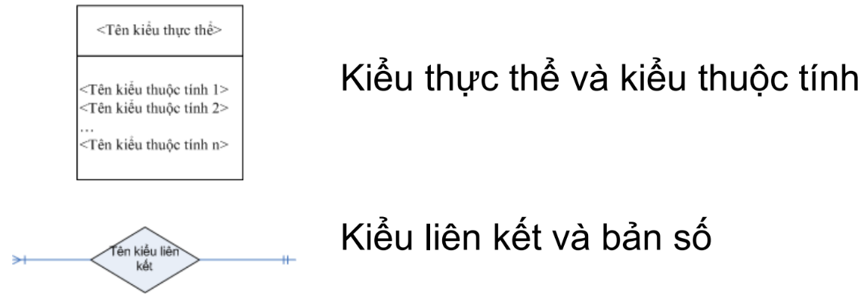

* Vẽ mô hình:

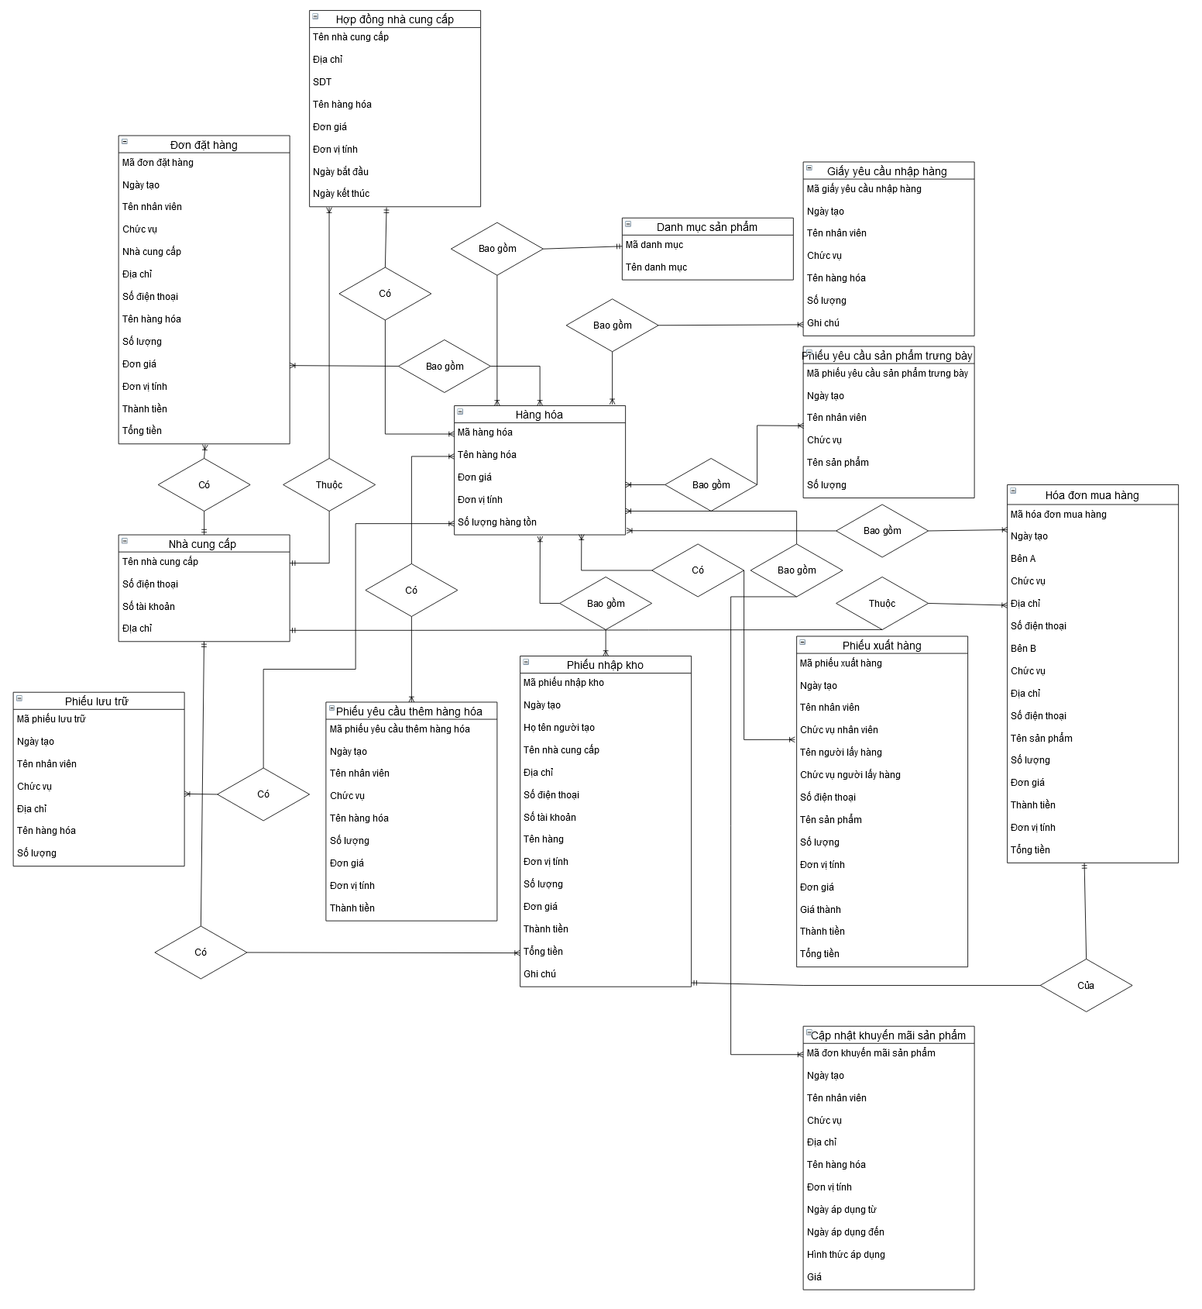

### **2.2.2. Chuẩn hoá dữ liệu**

#### **2.2.2.1. Chuyển đổi từ ERD mở rộng về ERD kinh điển**

**B1: Đánh dấu thuộc tính đa trị**

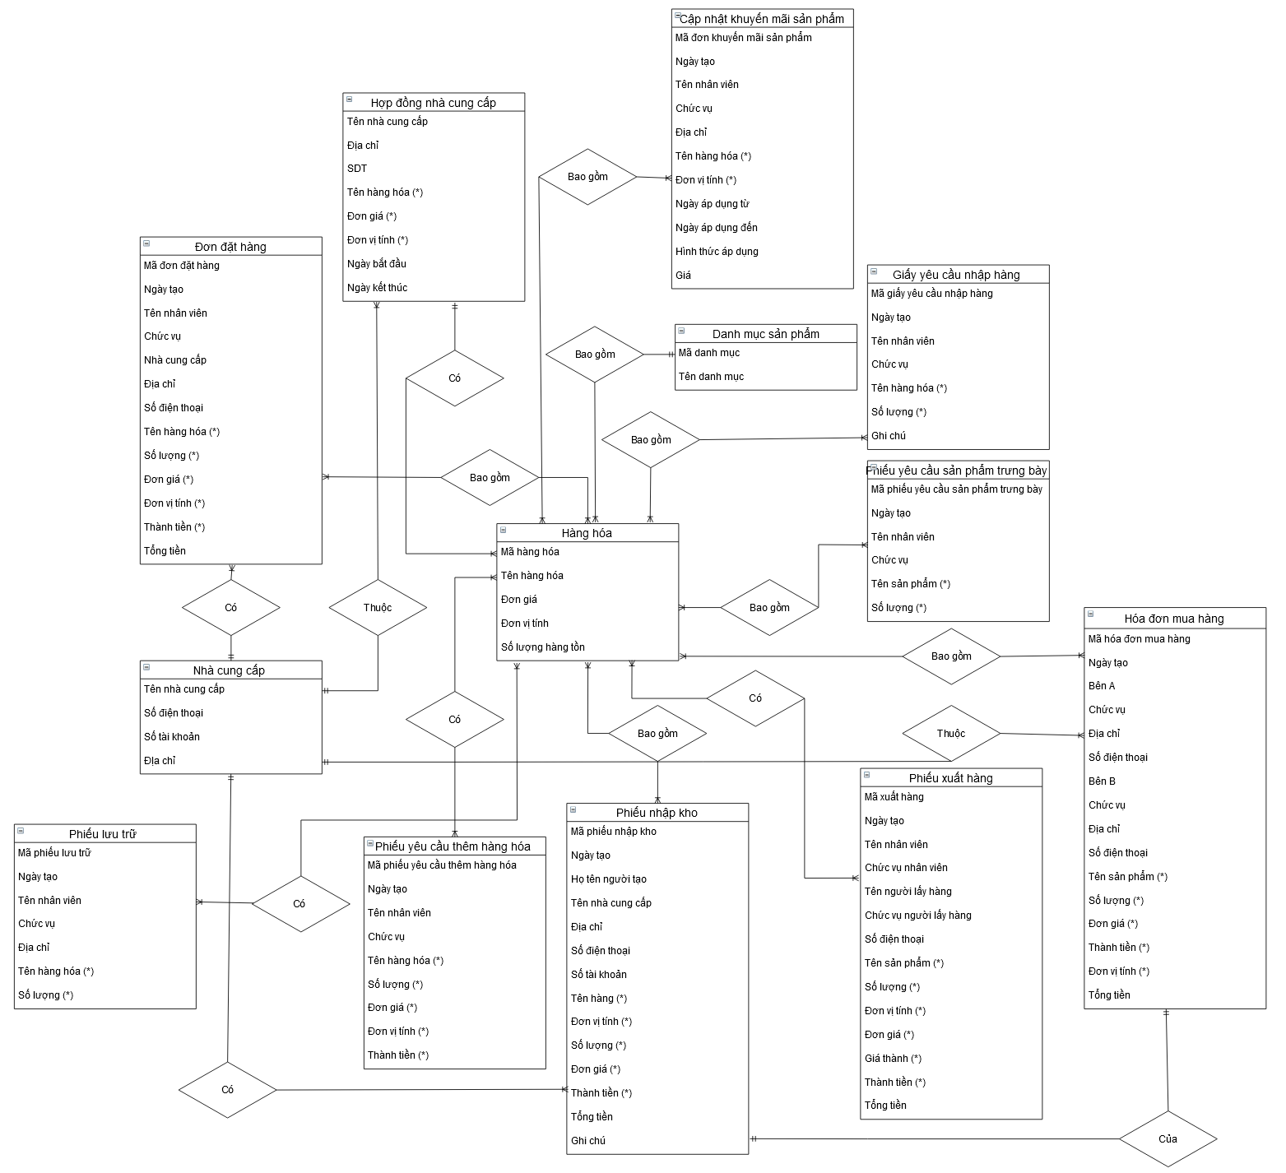

**B2: Tách đa trị**

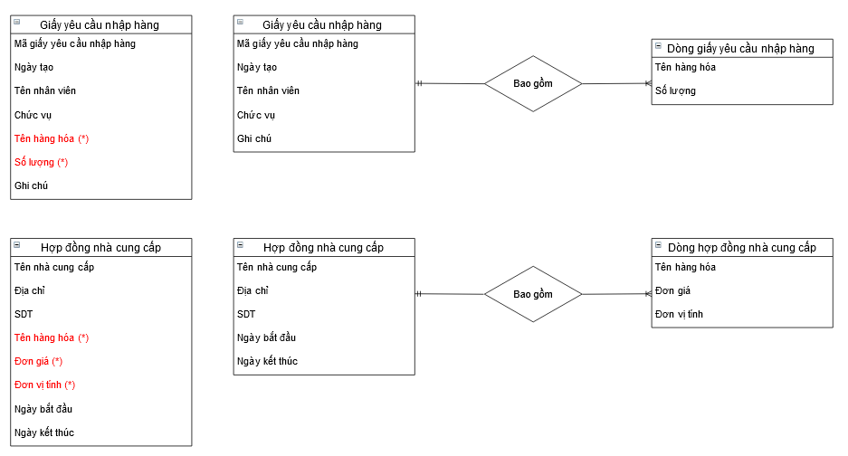

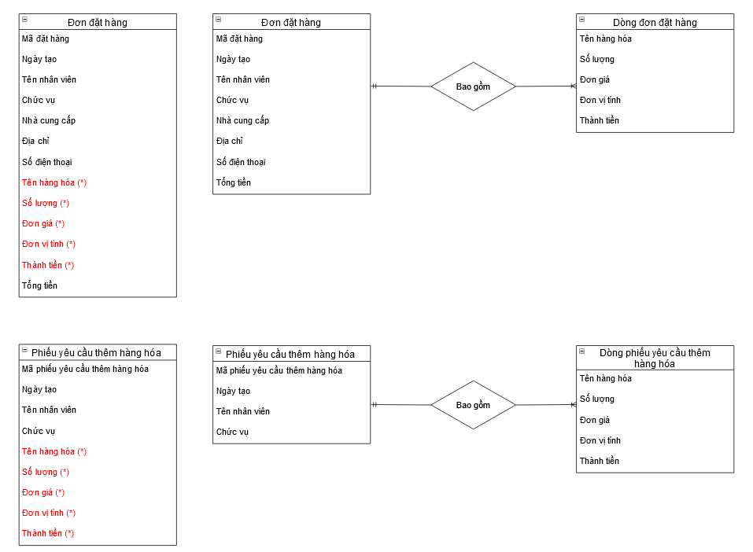

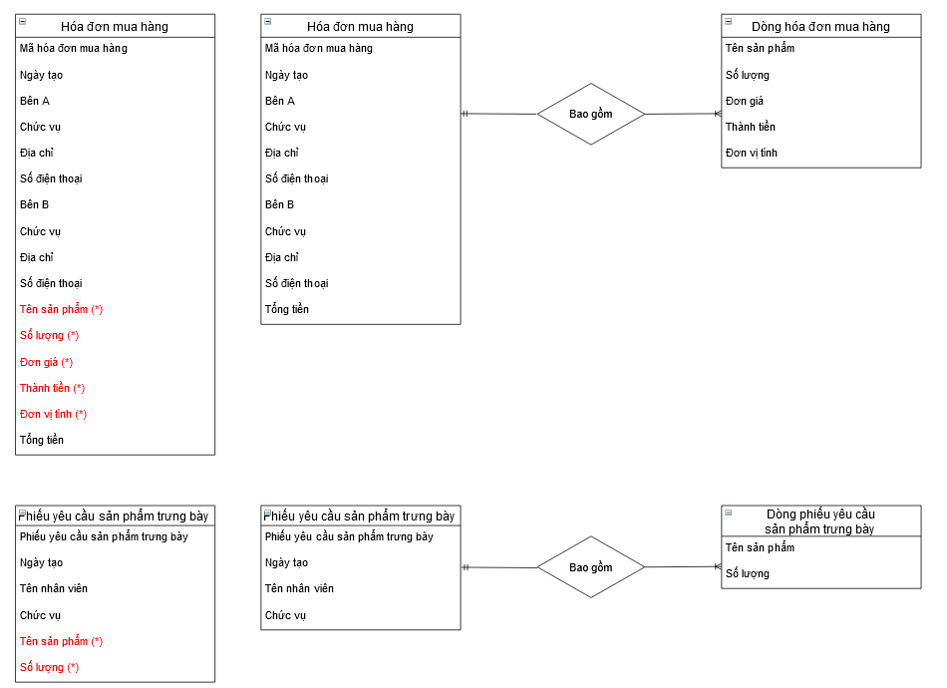

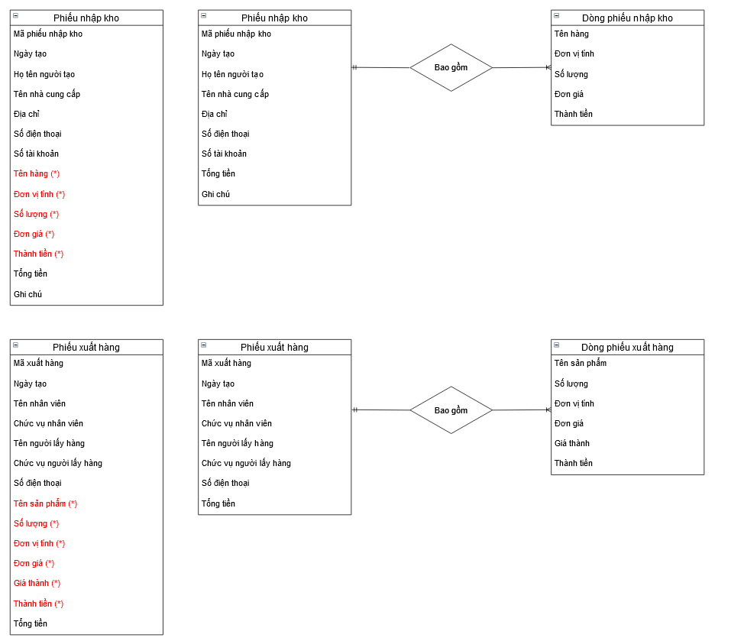

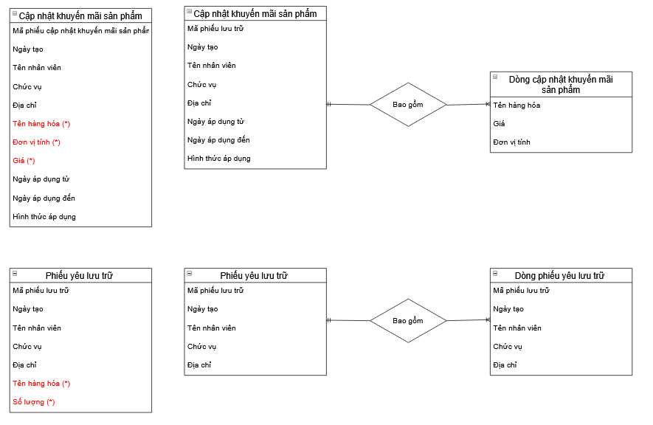

**B3: Xác định khóa cho kiểu thực thể chính**

|  |  |  |
| --- | --- | --- |
| Kiểu thực thể | Khóa | Ghi chú |
| HÀNG HÓA | Mã hàng hóa |  |
| PHIẾU YÊN CẦU THÊM HÀNG HÓA | Mã phiếu yêu cầu thêm hàng hóa |  |
| PHIẾU NHẬP KHO | Mã phiếu nhập kho |  |
| HÓA ĐƠN MUA HÀNG | Mã hóa đơn mua hàng |  |
| PHIẾU XUẤT HÀNG | Mã phiếu xuất hàng |  |
| PHIẾU YÊU CẦU SẢN PHẨM TRƯNG BÀY | Mã phiếu yêu cầu sản phẩm trưng bày |  |
| GIẤY YÊU CẦU NHẬP HÀNG | Mã giấy yêu cầu nhập hàng |  |
| DANH MỤC SẢN PHẨM | Mã danh mục |  |
| HỢP ĐỒNG NHÀ CUNG CẤP | Mã hợp đồng | Thêm mới |
| ĐƠN ĐẶT HÀNG | Mã đơn đặt hàng |  |
| NHÀ CUNG CẤP | Mã nhà cung cấp | Thêm mới |
| CẬP NHẬT KHUYẾN MÃI SẢN PHẨM | Mã đơn cập nhật khuyến mãi sản phẩm |  |
| PHIẾU LƯU TRỮ | Mã phiếu lưu trữ |  |

**B4: Vẽ mô hình**

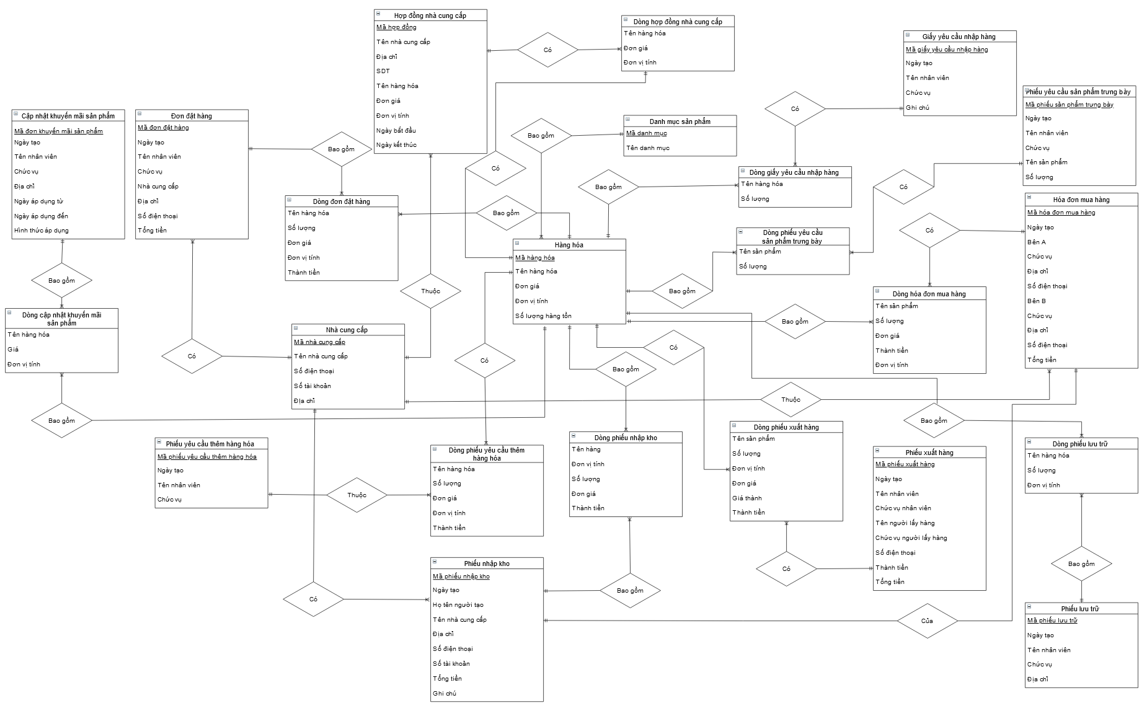

#### **2.2.2.2. Chuyển đổi từ ERD kinh điển về ERD hạn chế**

**B1: Khử liên kết 1-1**

Trong bài có liên kết 1-1 sau

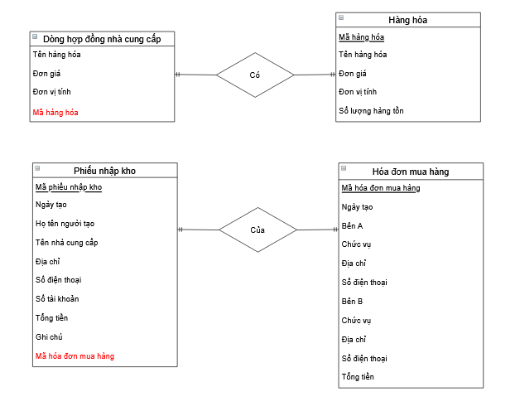

**B2: Khử liên kết n-n**

- (Không có)

**B3: Xác định khóa chính , khóa ngoài (kiểu thuộc tính kết nối)**

|  |  |  |
| --- | --- | --- |
| **Kiểu thực thể** | **Khóa chính** | **Khóa ngoài** |
| **Kiểu thực thể chính** | | |
| ĐƠN ĐẶT HÀNG | Mã đơn đặt hàng |  |
| NHÀ CUNG CẤP | Mã nhà cung cấp |  |
| PHIẾU YÊU CẦU  THÊM HÀNG HÓA | Mã phiếu yêu cầu thêm hàng hóa |  |
| PHIẾU NHẬP KHO | Mã phiếu nhập kho | Mã nhà cung cấp Mã hóa đơn mua hàng |
| PHIẾU XUẤT HÀNG | Mã phiếu xuất hàng |  |
| HÓA ĐƠN MUA HÀNG | Mã hóa đơn mua hàng | Mã nhà cung cấp |
| GIẤY YÊU CẦU  NHẬP HÀNG | Mã giấy yêu cầu nhập hàng |  |
| DANH MỤC SẢN PHẨM | Mã danh mục sản phẩm |  |
| HỢP ĐỒNG NHÀ  CUNG CẤP | Mã hợp đồng | Mã nhà cung cấp |
| HÀNG HÓA | Mã hàng hóa | Mã danh mục |
| PHIẾU YÊU CẦU  SẢN PHẨM TRƯNG BÀY | Mã phiếu sản phẩm trưng bày |  |
| CẬP NHẬT KHUYẾN  MÃI SẢN PHẨM | Mã đơn cập nhật khuyến mãi sản phẩm |  |
| PHIẾU LƯU TRỮ | Mã phiếu lưu trữ |  |
| **Kiểu thực thể phụ thuộc** | | |
| DÒNG ĐƠN ĐẶT HÀNG | Mã đơn đặt hàng Mã hàng hóa | Mã đơn đặt hàng Mã hàng hóa |
| DÒNG PHIẾU YÊU  CẦU THÊM HÀNG HÓA | Mã hàng hóa Mã phiếu yêu cầu thêm hàng hóa | Mã hàng hóa Mã phiếu yêu cầu thêm hàng hóa |
| DÒNG PHIẾU NHẬP KHO | Mã hàng hóa Mã phiếu nhập kho | Mã hàng hóa Mã phiếu nhập kho |
| DÒNG PHIẾU XUẤT HÀNG | Mã hàng hóa  Mã phiếu xuất hàng | Mã hàng hóa  Mã phiếu xuất hàng |
| DÒNG HÓA ĐƠN  MUA HÀNG | Mã hàng hóa Mã hóa đơn mua hàng | Mã hàng hóa Mã hóa đơn mua hàng |
| DÒNG PHIẾU YÊU  CẦU SẢN PHẨM  TRƯNG BÀY | Mã hàng hóa Mã phiếu sản phẩm trưng bày | Mã hàng hóa Mã phiếu sản phẩm trưng bày |
| DÒNG GIẤY NHẬP  HÀNG | Mã hàng hóa Mã giấy yêu cầu nhập hàng | Mã hàng hóa Mã giấy yêu cầu nhập hàng |
| DÒNG HỢP ĐỒNG  NHÀ CUNG CẤP | Mã hàng hóa  Mã hợp đồng | Mã hàng hóa  Mã hợp đồng |
| DÒNG CẬP NHẬT  KHUYẾN MÃI SẢN PHẨM | Mã đơn cập nhật khuyến mãi sản phẩm  Mã hàng hóa | Mã đơn cập nhật khuyến mãi sản phẩm  Mã hàng hóa |
| DÒNG PHIẾU LƯU TRỮ | Mã phiếu lưu trữ  Mã hàng hóa | Mã phiếu lưu trữ  Mã hàng hóa |

**B4: Vẽ mô hình**

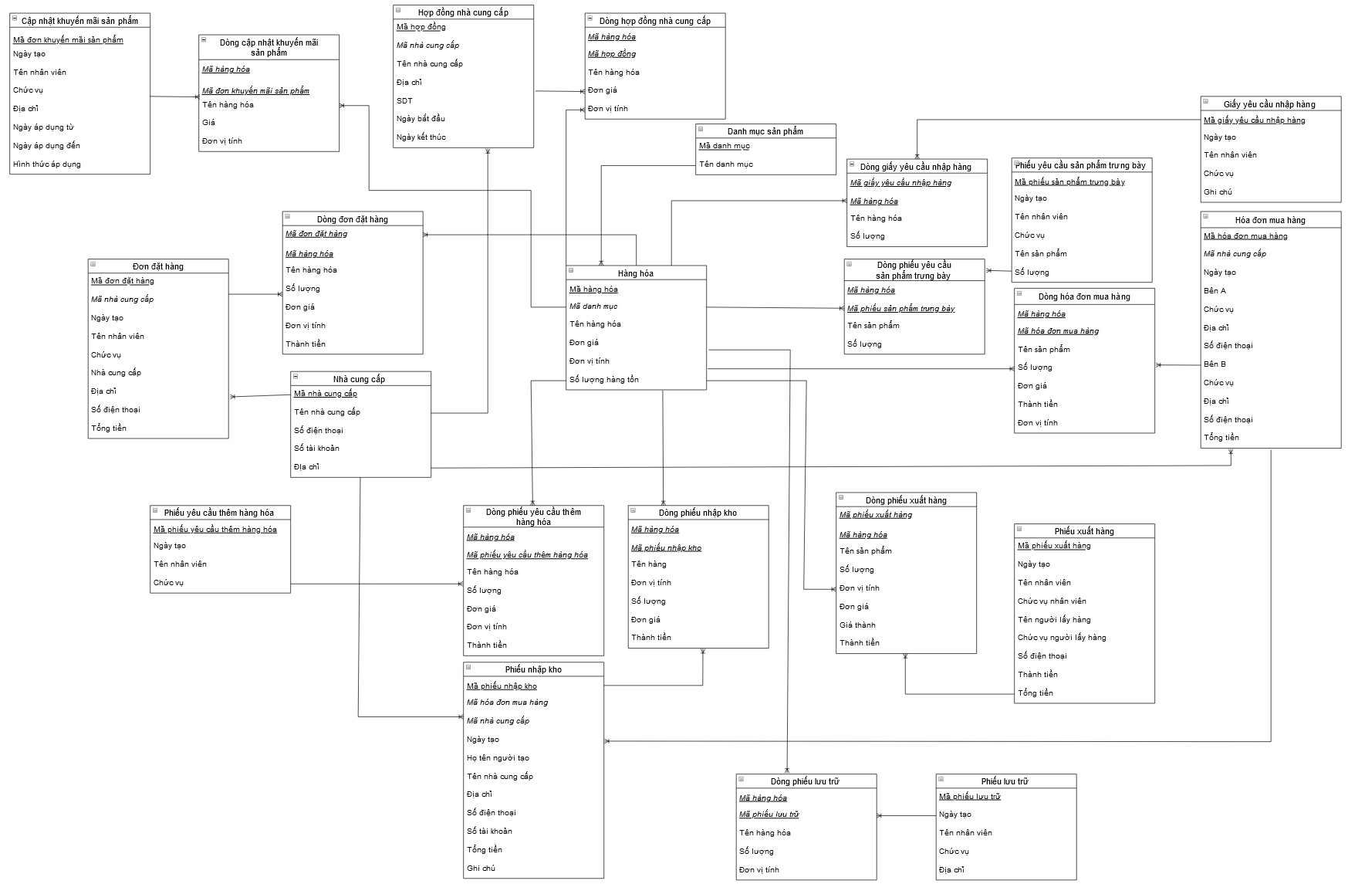

#### **Thành 2.2.2.3. Chuyển đổi từ ERD hạn chế về mô hình quan hệ (RM)**

**B1: Chuyển kiểu thực thể thành bảng quan hệ**

|  |  |
| --- | --- |
| **Kiểu thực thể** | **Bảng quan hệ** |
| ĐƠN ĐẶT HÀNG | DONDAT_HANG |
| NHÀ CUNG CẤP | NHA_CUNG_CAP |
| PHIẾU YÊU CẦU  THÊM HÀNG HÓA | PHIEU_YC_THEM_HANGHOA |
| PHIẾU NHẬP KHO | PHIEUNHAPKHO |
| PHIẾU XUẤT HÀNG | PHIEUXUATHANG |
| HÓA ĐƠN MUA HÀNG | HOADON_MUAHANG |
| GIẤY YÊU CẦU NHẬP HÀNG | GIAY_YC_NHAPHANG |
| DANH MỤC SẢN PHẨM | DANHMUC_SANPHAM |
| HỢP ĐÒNG NHÀ CUNG CẤP | HOPDONG_NHACUNGCAP |
| HÀNG HÓA | HANGHOA |
| PHIẾU YÊU CẦU SẢN  PHẨM TRƯNG BÀY | PHIEU_YC_SANPHAM_TRUNGBAY |
| DÒNG ĐƠN ĐẶT HÀNG | DONGDON_DATHANG |
| DÒNG PHIẾU YÊU  CẦU THÊM HÀNG HÓA | DONGPHIEU_YC_THEMHANGHOA |
| DÒNG PHIẾU NHẬP KHO | DONGPHIEU_NHAPKHO |
| DÒNG PHIẾU XUẤT HÀNG | DONGPHIEU_XUATHANG |
| DÒNG HÓA ĐƠN MUA HÀNG | DONGHOADON_MUAHANG |
| DÒNG PHIẾU YÊU CẦU  SẢN PHẨM TRƯNG BÀY | DONGPHIEU_YC_SANPHAM_TRUNGBAY |
| DÒNG GIẤY YÊU CẦU  NHẬP HÀNG | DONGGIAY_YC_NHAPHANG |
| DÒNG HỢP ĐÒNG  NHÀ CUNG CẤP | DONGHOPDONG_NHACUNGCAP |
| CẬP NHẬT KHUYẾN  MÃI SẢN PHẨM | KHUYENMAI_SANPHAM |
| DÒNG CẬP NHẬT KHUYẾN  MÃI SẢN PHẨM | DONG KHUYENMAI_SANPHAM |
| PHIẾU LƯU TRỮ | PHIEULUUTRU |
| DÒNG PHIẾU LƯU TRỮ | DONGPHIEULUUTRU |

**B2: Chuyển kiểu thuộc tính thành trường dữ liệu**

Thuộc tính kết xuất từ thuộc tính khác

Thành tiền = Số lượng * đơn giá -> bỏ thành tiền

Tổng tiền = Số lương * đơn giá -> bỏ tổng tiền

Thuộc tính xuất hiện ở nhiều kiểu thực thể

(Tên sản phẩm, đơn vị tính) -> giữ lại trong bản HANGHOA

(Tên nhà cung cấp , địa chỉ ,SDT,STK) -> giữ lại trong bảng NHACUNGCAP

Các bảng quan hệ của bài toán

***Bảng 5: Bảng tổng hợp lược đồ quan hệ***

|  |  |  |
| --- | --- | --- |
| **STT** | **Mã lược đồ** | **Lược đồ quan hệ** |
| 1 | LD1 | HANGHOA(*Mahanghoa*,*Madanhmuc*,Tenhanghoa,Dongia,Donvitinh, Soluonghangton) |
| 2 | LD2 | NHA_CUNG_CAP(Manhacungcap,TenNhacungcap,SDT,STK,DiaChi) |
| 3 | LD3 | DANHMUC_SANPHAM(Madanhmuc,Tendanhmuc) |
| 4 | LD4 | DONDAT_HANG(Madondathang,*Manhacungcap*,Ngaytao,Tennhanvien  ,Chucvu) |
| 5 | LD5 | DONGDON_DATHANG(*Madondathang,Mahanghoa*,Soluong,Dongia) |
| 6 | LD6 | PHIEU_YC_THEM_HANGHOA(Maphieuyeucauthemhanghoa,Ngaytao,  Tennhanvien,Chucvu) |
| 7 | LD7 | DONGPHIEU_YC_THEMHANGHOA(*Mahanghoa,*  *Maphieuyeucauthemhanghoa*,Soluong,Dongia) |
| 8 | LD8 | PHIEUNHAPKHO(Maphieunhankho,*Mahoadonmuahang, Manhacunggcap*,Ngaytao,Hotennguoitao) |
| 9 | LD9 | DONGPHIEU_NHAPKHO(*Mahanghoa,Maphieunhapkho*,Soluong, Dongia) |
| 10 | LD10 | HOPDONG_NHACUNGCAP(Mahopdong,*Manhacungcap*, Ngaybatdau,Ngayketthuc) |
| 11 | LD11 | DONGHOPDONG_NHACUNGCAP(*Mahanghoa,Mahopdong*,Dongia) |
| 12 | LD12 | GIAY_YC_NHAPHANG(Magiayyeucaunhaphang,Ngaytao, Tennhanvien,Chucvu) |
| 13 | LD13 | DONGGIAY_YC_NHAPHANG(*Magiayyeucaunhaphang,Mahanghoa*, Soluong) |
| 14 | LD14 | PHIEUXUATHANG(Maphieuxuathang,Ngaytao,Tennhanvien,  Chucvunhanvien**,**Chucvunguoilay,Tennguoilay,SDT) |
| 15 | LD15 | DONGPHIEU_XUATHANG(*Maphieuxuathang,Mahanghoa*,Soluong, Dongia) |
| 16 | LD16 | HOADON_MUAHANG(Mahoadonmuahang,*Manhacungcap*,Ngaytao, Tennhanvien,Chucvu,Diachi,SDT) |
| 17 | LD17 | DONGHOADON_MUAHANG(*Mahanghoa,Mahoadonmuahang*, Soluong,Dongia) |
| 18 | LD18 | PHIEU_YC_SANPHAM_TRUNGBAY(Maphieusanphamtrungbay, Ngaytao,Tennhanvien,Chucvu) |
| 19 | LD19 | DONGPHIEU_YC_SANPHAM_TRUNGBAY(*Mahanghoa,*  *Maphieuyeucausanphamtrungbay*,Soluong) |
| 20 | LD20 | KHUYENMAI_SANPHAM(Madonkhuyenmaisanpham,Tennhanvien,  Ngaytao,Diachi,Ngayapdungtu,Ngayapdungden,Hinhthucapdung,Chucvu) |
| 21 | LD21 | DONGKHUYENMAI_SANPHAM(*Madonkhuyenmaisanpham,*  *Mahanghoa*,Tenhanghoa,Donvitinh,Gia) |
| 22 | LD22 | PHIEULUUTRU(Maphieuluutru,Tennhanvien,Diachi,Chucvu,Ngaytao) |
| 23 | LD23 | DONGPHIEULUUTRU(*Mahanghoa,Maphieuluutru*,Tenhanghoa,  Soluong,Donvitinh) |

**B3: Vẽ mô hình**

* Ký hiệu:

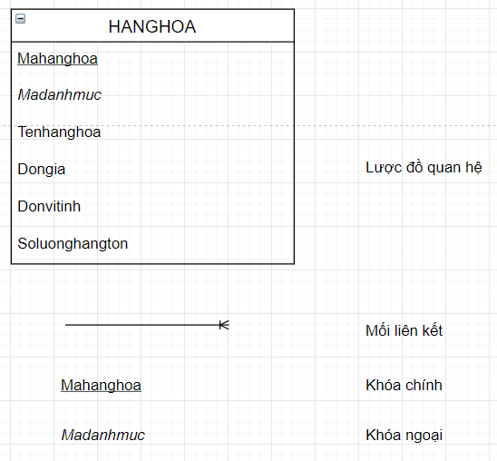

* Mô hình:

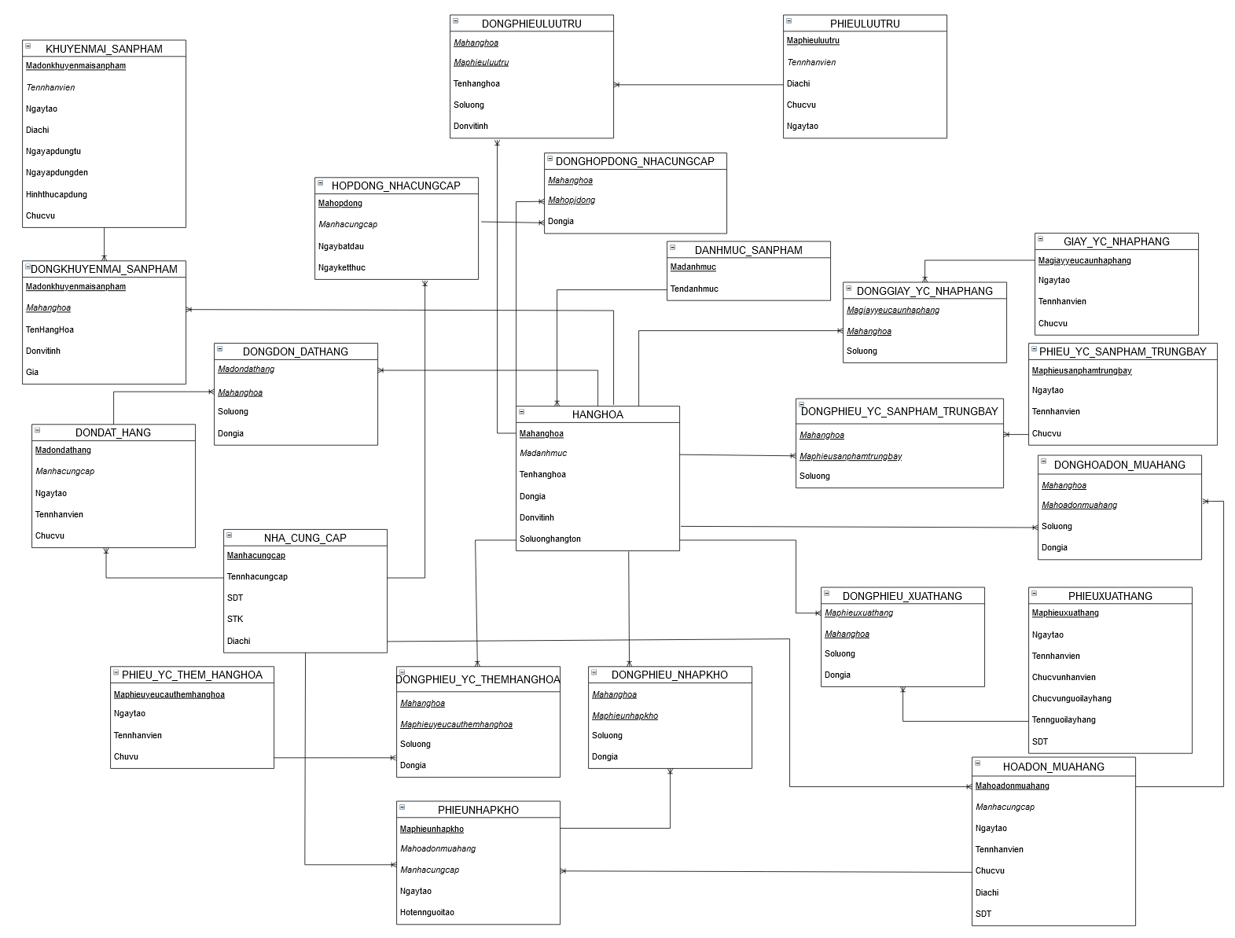

### **2.2.3. Đặc tả dữ liệu**

**1, Bảng HANGHOA**

|  |  |  |  |  |  |
| --- | --- | --- | --- | --- | --- |
| **STT** | **Khóa chính** | **Khóa  ngoài** | **Tên trường** | **Kiểu dữ liệu** | **Diễn dải** |
| 1 | X |  | Mahanghoa | Nvarchar(50) | Mã hàng hóa |
| 2 |  | X | Madanhmuc | Nvarchar(50) | Mã danh mục |
| 3 |  |  | Tenhanghoa | Nvarchar(50) | Tên hàng hóa |
| 4 |  |  | Dongia | Float | Đơn giá |

**2, Bảng NHA_CANG_CAP**

|  |  |  |  |  |  |
| --- | --- | --- | --- | --- | --- |
| **STT** | **Khóa chính** | **Khóa  ngoài** | **Tên trường** | **Kiểu dữ liệu** | **Diễn dải** |
| 1 | X |  | Manhacungcap | Nvarchar(50) | Mã nhà cung cấp |
| 2 |  |  | Tennhacungcap | Nvarchar(100) | Tên nhà cung cấp |
| 3 |  |  | SDT | Nvarchar(50) | Số điện thoại |
| 4 |  |  | STK | Nvarchar(50) | Số tài khoản |

**3, Bảng DANHMUC_SANPHAM**

|  |  |  |  |  |  |
| --- | --- | --- | --- | --- | --- |
| **STT** | **Khóa chính** | **Khóa  ngoài** | **Tên trường** | **Kiểu dữ liệu** | **Diễn dải** |
| 1 | X |  | Madanhmuc | Nvarchar(50) | Mã danh mục |
| 2 |  |  | Tendanhmuc | Nvarchar(50) | Tên danh mục |

**4, Bảng DONDAT_HANG**

|  |  |  |  |  |  |
| --- | --- | --- | --- | --- | --- |
| **STT** | **Khóa chính** | **Khóa  ngoài** | **Tên trường** | **Kiểu dữ liệu** | **Diễn dải** |
| 1 | X |  | Madondathang | Nvarchar(50) | Mã đơn dặt hàng |
| 2 |  | X | Manhacungcap | Nvarchar(50) | Mã nhà cung cấp |
| 3 |  |  | NgayTao | DateTime | Ngày tạo |
| 4 |  |  | Tennhanvien | Nvarchar(100) | Tên nhân viên |
| 5 |  |  | ChucVu | Nvarchar(50) | Chức vụ |

**5, Bảng DONGDON_DATHANG**

|  |  |  |  |  |  |
| --- | --- | --- | --- | --- | --- |
| **STT** | **Khóa chính** | **Khóa  ngoài** | **Tên trường** | **Kiểu dữ liệu** | **Diễn dải** |
| 1 | X | X | Madondathang | Nvarchar(50) | Mã đơn dặt hàng |
| 2 | X | X | Mahanghoa | Nvarchar(50 | Mã hàng hóa |
| 3 |  |  | SoLuong | Int | Số lượng |
| 4 |  |  | Dongia | Float | Đơn giá |

**6, Bảng PHIEU_YC_THEM_HANGOA**

|  |  |  |  |  |  |
| --- | --- | --- | --- | --- | --- |
| **STT** | **Khóa chính** | **Khóa  ngoài** | **Tên trường** | **Kiểu dữ liệu** | **Diễn dải** |
| 1 | X |  | Maphieuyeucauthemhanghoa | Nvarchar(50) | Mã phiếu yêu cầu thêm hang hóa |
| 2 |  |  | Ngaytao | Datetime | Ngày tạo |
| 3 |  |  | Tennhanvien | Nvarchar(50) | Tên nhân viên |
| 4 |  |  | Chucvu | Nvarchar(50) | Chức vụ |

**7, Bảng DONGPHIEU_YC_THEMHANGHOA**

|  |  |  |  |  |  |
| --- | --- | --- | --- | --- | --- |
| **STT** | **Khóa chính** | **Khóa  ngoài** | **Tên trường** | **Kiểu dữ liệu** | **Diễn dải** |
| 1 | X | X | Mahanghoa | Nvarchar(50) | Mã hàng hóa |
| 2 | X | X | Maphieuyeucauthenhanghoa | Nvarchar(50) | Mã phieus yêu cầu thêm hàng hóa |
| 3 |  |  | Soluong | Int | Số lượng |
| 4 |  |  | Dongia | Float | Đơn giá |

**8, Bảng PHIEUNHAPKHO**

|  |  |  |  |  |  |
| --- | --- | --- | --- | --- | --- |
| **STT** | **Khóa chính** | **Khóa  ngoài** | **Tên trường** | **Kiểu dữ liệu** | **Diễn dải** |
| 1 | X |  | Maphieunhakho | Nvarchar(50) | Mã phiếu nhập kho |
| 2 |  | X | Mahoadonmuahang | Nvarchar(50) | Mã hóa đơn mua hàng |
| 3 |  | X | Manhacungcap | Nvarchar(50) | Mã nhà cung cấp |
| 4 |  |  | Ngaytao | Datetime | Ngày tạo |

**9, Bảng DONGPHIEU_NHAPKHO**

|  |  |  |  |  |  |
| --- | --- | --- | --- | --- | --- |
| **STT** | **Khóa chính** | **Khóa  ngoài** | **Tên trường** | **Kiểu dữ liệu** | **Diễn dải** |
| 1 | X | X | Mahanghoa | Nvarchar(50) | Mã hàng hóa |
| 2 | X | X | Maphieunhapkho | Nvarchar(50) | Mã phiếu nhập kho |
| 3 |  |  | Soluong | Int | Số lượng |
| 4 |  |  | DonGia | Float | Đơn giá |

**10, Bảng HOPDONG_NHACUNGCAP**

|  |  |  |  |  |  |
| --- | --- | --- | --- | --- | --- |
| **STT** | **Khóa chính** | **Khóa  ngoài** | **Tên trường** | **Kiểu dữ liệu** | **Diễn dải** |
| 1 | X |  | Mahopdong | Nvarchar(50) | Mã hợp đồng |
| 2 |  | X | Manhacungcap | Nvarchar(50) | Mã nhà cung cấp |
| 3 |  |  | Ngaybatdau | Datetime | Ngày bắt đầu |
| 4 |  |  | Ngayketthuc | Datetime | Ngày kết thúc |

**11 Bảng DONGHOPDONG_NHACUNGCAP**

|  |  |  |  |  |  |
| --- | --- | --- | --- | --- | --- |
| **STT** | **Khóa chính** | **Khóa  ngoài** | **Tên trường** | **Kiểu dữ liệu** | **Diễn dải** |
| 1 | X | X | Mahopdong | Nvarchar(50) | Mã hợp đồng |
| 2 | X | X | Mahanghoa | Nvarchar(50) | Mã hàng hóa |
| 3 |  |  | Dongia | Float | Đơn giá |

**12, Bảng GIAY_YC_NHAPHANG**

|  |  |  |  |  |  |
| --- | --- | --- | --- | --- | --- |
| **STT** | **Khóa chính** | **Khóa  ngoài** | **Tên trường** | **Kiểu dữ liệu** | **Diễn dải** |
| 1 | X |  | Magiayyeucaunhaphang | Nvarchar(50) | Mã giấy yên cầu nhập hàng |
| 2 |  |  | Ngaytao | Datetime | Ngày tạo |
| 3 |  |  | Tennhanvien | Nvarchar(100) | Tên nhân viên |
| 4 |  |  | Chuvu | Nvarchar | Chức vụ |

**13, Bảng DONG_GIAY_YC_NHAPHANG**

|  |  |  |  |  |  |
| --- | --- | --- | --- | --- | --- |
| **STT** | **Khóa chính** | **Khóa  ngoài** | **Tên trường** | **Kiểu dữ liệu** | **Diễn dải** |
| 1 | X | X | Magiayyeucaunhaphang | Nvarchar(50) | Mã giấy yêu cầu nhập hàng |
| 2 | X | X | Mahanghoa | Nvarchar(50) | Mã hàng hóa |
| 3 |  |  | Soluong | Int | Đơn giá |

**14, Bảng PHIEUXUATHANG**

|  |  |  |  |  |  |
| --- | --- | --- | --- | --- | --- |
| **STT** | **Khóa chính** | **Khóa  ngoài** | **Tên trường** | **Kiểu dữ liệu** | **Diễn dải** |
| 1 | X |  | Maphieuxuathang | Nvarchar(50) | Mã phiếu xuất hàng |
| 2 |  |  | Ngaytao | Datetime | Ngày tạo |
| 3 |  |  | Tennhavien | Nvarchar(100) | Tên nhân viên |
| 4 |  |  | Chucvunhanvien | Nvarchar(50) | Chức vụ nhân viên |
| 5 |  |  | Chuvunguoilayhang | Nvarchar(50) | Chức vụ người lấy hàng |
| 6 |  |  | Tennguoilayhang | Nvarchar(100) | Tên người lấy hàng |
| 7 |  |  | SDT | Nvarchar(50) | Số điện thoại |

**15, Bảng DONGPHIEU_XUATHANG**

|  |  |  |  |  |  |
| --- | --- | --- | --- | --- | --- |
| **STT** | **Khóa chính** | **Khóa  ngoài** | **Tên trường** | **Kiểu dữ liệu** | **Diễn dải** |
| 1 | X | X | Mahanghoa | Nvarchar(50) | Mã hàng hóa |
| 2 | X | X | Maphieumuahang | Nvarchar(50) | Mã phiếu mua hàng |
| 3 |  |  | Soluong | Int | Số lượng |
| 4 |  |  | Dongia | Float | Đơn giá |

**16, Bảng HOADON_MUAHANG**

|  |  |  |  |  |  |
| --- | --- | --- | --- | --- | --- |
| **STT** | **Khóa chính** | **Khóa  ngoài** | **Tên trường** | **Kiểu dữ liệu** | **Diễn dải** |
| 1 | X |  | Mahoadonmuahang | Nvarchar(50) | Mã hóa đơn mua hang |
| 2 |  | X | Manhacungcap | Nvarchar(50) | Mã nhà cung cấp |
| 3 |  |  | Ngaytao | Datetime | Ngày tạo |
| 4 |  |  | Tennhanvien | Nvarchar(100) | Tên nhân viên |
| 5 |  |  | Chucvu | Nvarchar(50) | Chức vụ |
| 6 |  |  | Diachi | Nvarchar(100) | Địa chỉ |
| 7 |  |  | SDT | Nvarchar(50) | Số điện thoại |

**17, Bảng DONGHOADON_MUAHANG**

|  |  |  |  |  |  |
| --- | --- | --- | --- | --- | --- |
| **STT** | **Khóa chính** | **Khóa  ngoài** | **Tên trường** | **Kiểu dữ liệu** | **Diễn dải** |
| 1 | X | X | Mahanghoa | Nvarchar(50) | Mã hàng hóa |
| 2 | X | X | Mahoadonmuahang | Nvarchar(50) | Mã hóa đơn mua hàng |
| 3 |  |  | Soluong | Int | Số lượng |
| 4 |  |  | Dongia | Float | Đơn giá |

**18, Bảng PHIEU_YC_SANPHAM_TRUNGBAY**

|  |  |  |  |  |  |
| --- | --- | --- | --- | --- | --- |
| **STT** | **Khóa chính** | **Khóa  ngoài** | **Tên trường** | **Kiểu dữ liệu** | **Diễn dải** |
| 1 | X |  | Maphieusanphamtrungbay | Nvarchar(50) | Mã phiếu sản phẩm trung bày |
| 2 |  |  | Ngaytao | Datetime | Ngày tạo |
| 3 |  |  | Tennhanvien | Nvarchar(100) | Tên nhân viên |
| 4 |  |  | Chucvu | Nvarchar(50) | Chức vụ |

**19, Bảng DONGPHIEU_YC_SANPHAM_TRUNGBAY**

|  |  |  |  |  |  |
| --- | --- | --- | --- | --- | --- |
| **STT** | **Khóa chính** | **Khóa  ngoài** | **Tên trường** | **Kiểu dữ liệu** | **Diễn dải** |
| 1 | X | X | Mahanghoa | Nvarchar(50) | Mã hàng hóa |
| 2 | X | X | MaPhieuyeucausanphamtrungbay | Nvarchar(50) | Mã phiếu yêu cầu sản phẩm trưng bày |
| 3 |  |  | Soluong | Int | Số lượng |

**20, Bảng KHUYENMAI_SANPHAM**

|  |  |  |  |  |  |
| --- | --- | --- | --- | --- | --- |
| **STT** | **Khóa chính** | **Khóa  ngoài** | **Tên trường** | **Kiểu dữ liệu** | **Diễn dải** |
| 1 | X |  | Madonkhuyenmaisanpham | Nvarchar(50) | Mã đơn khuyến mại sản phẩm |
| 2 |  |  | Tennhanvien | Nvarchar(50) | Tên nhân viên |
| 3 |  |  | Ngaytao | Datetime | Ngày tạo |
| 4 |  |  | Ngayapdungtu | Datetime | Ngày áp dụng từ |
| 5 |  |  | Ngayapdungden | Datetime | Ngày áp dụng đến |
| 6 |  |  | Hinhthucapdung | Nvarchar(100) | Hình thức áp dụng |
| 7 |  |  | Chucvu | Nvarchar(50) | Chức vụ |
| 8 |  |  | Diachi | Nvarchar(100) | Địa chỉ |

**21, Bảng DONGKHUYENMAI_SANPHAM**

|  |  |  |  |  |  |
| --- | --- | --- | --- | --- | --- |
| **STT** | **Khóa chính** | **Khóa  ngoài** | **Tên trường** | **Kiểu dữ liệu** | **Diễn dải** |
| 1 | X | X | Madonkhuyenmaisanpham | Nvarchar(50) | Mã đơn khuyến mại sản phẩm |
| 2 | X | X | Mahanghoa | Nvarchar(50) | Mã hàng hóa |
| 3 |  |  | Tenhanghoa | Nvarchar(50) | Tên hàng hóa |
| 4 |  |  | Donvitinh | Nvarchar(50) | Đơn vị tính |
| 5 |  |  | Gia | Float | Giá |

**22, Bảng PHIEULUUTRU**

|  |  |  |  |  |  |
| --- | --- | --- | --- | --- | --- |
| **STT** | **Khóa chính** | **Khóa  ngoài** | **Tên trường** | **Kiểu dữ liệu** | **Diễn dải** |
| 1 | X |  | Maphieuluutru | Nvarchar(50) | Mã đơn khuyến mại sản phẩm |
| 2 |  |  | Tennhanvien | Nvarchar(50) | Tên nhân viên |
| 3 |  |  | Ngaytao | Datetime | Ngày tạo |
| 8 |  |  | Diachi | Nvarchar(100) | Địa chỉ |
| 7 |  |  | Chucvu | Nvarchar(50) | Chức vụ |

**23, Bảng DONGPHIEULUUTRU**

|  |  |  |  |  |  |
| --- | --- | --- | --- | --- | --- |
| **STT** | **Khóa chính** | **Khóa  ngoài** | **Tên trường** | **Kiểu dữ liệu** | **Diễn dải** |
| 1 | X | X | Maphieuluutru | Nvarchar(50) | Mã đơn khuyến mại sản phẩm |
| 2 | X | X | Mahanghoa | Nvarchar(50) | Mã hàng hóa |
| 3 |  |  | Tenhanghoa | Nvarchar(50) | Tên hàng hóa |
| 4 |  |  | Donvitinh | Nvarchar(50) | Đơn vị tính |
| 5 |  |  | SoLuong | Int | Số lượng |

# **Chương 3. Thiết kế hệ thống**

## **3.1. Thiết kế tổng thể**

### **3.1.1. Xác định tiến trình hệ thống**

***Bảng 6: Bảng tổng hợp tiến trình hệ thống***

|  |  |  |  |
| --- | --- | --- | --- |
| **Mã TT** | **Tiến trình nghiệp vụ** | **TT** | **Tiến trình hệ thống** |
| TT1 | Lập hóa đơn mua hàng | 1 | Mở form lập hóa đơn mua hàng |
| 2 | Tìm kiếm thông tin phiếu nhập kho |
| 3 | Tìm kiếm thông tin hàng hóa |
| 4 | Tìm kiếm thông tin nhà cung cấp |
| 5 | Tính toán dữ liệu trường thành tiền tổng tiền |
| 6 | Đánh số hóa đơn mua hàng |
| 7 | Lập hóa đơn mua hàng |
| 8 | Lưu thông tin hóa đơn mua hàng |
| 9 | In hóa đơn mua hàng |
| TT2 | Lập đơn đặt hàng | 10 | Mở form lập đơn đặt hàng |
| 11 | Tìm kiếm thông tin giấy yêu cầu nhập hàng |
|  | Tìm kiếm thông tin nhà cung cấp |
|  | Tìm kiếm thông tin hàng hóa |
| 12 | Kiểm tra tính đúng đắn dữ liệu hàng hóa nhập form đơn đặt hàng |
| 13 | Đánh số đơn đặt hàng |
| 14 | Lập đơn đặt hàng |
| 15 | Lưu thông tin đơn đặt hàng |
| 16 | In đơn đặt hàng |
| TT3 | Lập phiếu lưu trữ | 17 | Mở form lưu trữ sản phẩm |
|  | Tìm kiếm thông tin hàng hóa |
| 18 | Kiểm tra tính đúng đắn dữ liệu hàng hóa nhập form lập phiếu lưu trữ |
| 19 | Đánh số phiếu lưu trữ |
| 20 | Lập phiếu lưu trữ |
| 21 | Lưu thông tin phiếu lưu trữ |
| 22 | In phiếu lưu trữ |
| TT4 | Lập phiếu xuất hàng | 23 | Mở form lập phiếu xuất hàng |
|  | Tìm kiếm thông tin hàng hóa |
| 24 | Kiểm tra tính đúng đắn dữ liệu hàng hóa nhập phiếu xuất hàng |
| 25 | Đánh số phiếu xuất hàng |
| 26 | Lập phiếu xuất hàng |
| 27 | Lưu thông tin phiếu xuất hàng |
| 28 | In phiếu xuất hàng |
| TT5 | Lập phiếu nhập kho | 29 | Mở form phiếu nhập kho |
| 30 | Tìm kiếm thông tin nhà cung cấp |
| 31 | Tìm kiếm thông tin hàng hóa |
| 32 | Kiểm soát tính đúng đắn dữ liệu hàng hóa nhập phiếu nhập kho |
| 33 | Tính toán dữ liệu có công thức kết xuất |
| 34 | Đánh số phiếu nhập kho |
| 35 | Lập phiếu nhập kho |
| 36 | Lưu phiếu nhập kho |
| 37 | In phiếu nhập kho |
| TT6 | Lập phiếu yêu cầu sản phẩm trưng bày | 38 | Mở form lập phiếu yêu cầu sản phẩm trưng bày |
|  | Tìm kiếm thông tin hàng hóa |
| 39 | Kiểm soát dữ liệu được nhập vào form phiếu yêu cầu sản phẩm trưng bày |
| 40 | Kiểm tra số lượng từng hàng hóa trên hệ thống so với số lượng từng hàng hóa được nhập |
| 41 | Đánh số phiếu yêu cầu sản phẩm trưng bày |
| 42 | Lập phiếu yêu cầu sản phẩm trưng bày |
| 43 | Lưu phiếu yêu cầu sản phẩm trưng bày |
| 44 | In phiếu yêu cầu sản phẩm trừng bày |
| TT7 | Cập nhật đơn giá bán | 45 | Mở form cập nhật đơn giá bán |
|  | Tìm kiếm thông tin hàng hóa |
| 46 | Hiển thị chi tiết sản phẩm |
| 47 | Kiểm soát dữ liệu được nhập đơn giá bán |
| 48 | Lưu giá bán mới vào trong hệ thống |
| 49 | Thông báo cập nhật đơn giá bán thành công |
| TT8 | Cập nhật đơn giá mua | 50 | Mở form cập nhật đơn giá mua |
|  | Tìm kiếm thông tin hàng hóa |
| 51 | Tìm kiếm thông tin hợp đồng |
| 52 | Hiển thị chi tiết giá mua sản phẩm |
| 53 | Kiểm soát dữ liệu được nhập đơn giá mua |
| 54 | Lưu đơn giá mua vào trong hệ thống |
| 55 | Thông báo cập nhật đơn giá mua thành công |
| TT9 | Lập báo cáo doanh thu | 56 | Mở form lập báo cáo doanh thu |
| 57 | Kiểm tra thông tin khi nhập vào from |
| 58 | Tìm kiếm thông tin phiếu xuất hàng |
|  | Tìm kiếm thông tin phiếu nhập kho |
| 59 | Tìm kiếm thông tin phiếu lưu trữ |
| 60 | Tìm kiếm thông tin hóa đơn mua hàng |
| 61 | Tính toán các trường có công thức tính |
| 62 | Đánh số báo cáo doanh thu |
| 63 | Lập phiếu báo cáo doanh thu |
| 64 | In phiếu báo cáo doanh thu |
| TT10 | Cập nhật khuyến mãi sản phẩm | 65 | Mở form cập nhật khuyến mãi sản phẩm |
|  | Tìm kiếm thông tin hàng hóa |
| 66 | Hiển thị chi tiết sản phẩm |
| 67 | Kiểm tra dữ liệu nhập vào from |
| 68 | Lưu thông tin cập nhật khuyến mãi sản phẩm |
| 69 | Thông báo cập nhật khuyến mãi sản phẩm thành công |
| TT11 | Lập phiếu yêu cầu thêm hàng hóa | 70 | Mở form lập phiếu yêu cầu thêm hàng hóa |
|  | Tìm kiếm thông tin hàng hóa |
| 71 | Kiểm soát dữ liệu nhập vào from yêu cầu thêm hàng hóa |
| 72 | Kiểm tra số lượng từng hàng hóa nhập vào với số lượng từng hàng hóa có trong hệ thống |
| 73 | Đánh số phiếu yêu cầu thêm hàng hóa |
| 74 | Lập phiếu yêu cầu thêm hàng hóa |
| 75 | Lưu phiếu yêu cầu thêm hàng hóa |
| 76 | In phiếu yêu cầu thêm hàng hóa |
| TT12 | Lập giấy yêu cầu nhập hàng | 77 | Mở from lập giấy yêu cầu nhập hàng |
|  | Tìm kiếm thông tin hàng hóa |
| 78 | Kiểm soát dữ liệu nhập vào form lập giấy yêu cầu nhập hàng |
| 79 | Đánh số giấy yêu cầu nhập hàng |
| 80 | Lập giấy yêu cầu nhập hàng |
| 81 | Lưu giấy yêu cầu nhập hàng |
| 82 | In giấy yêu cầu nhập hàng |
| TT13 | Lập báo cáo xuất,nhập kho trong ngày | 83 | Mở form lập báo cáo xuất,nhập kho trong ngày |
| 84 | Kiểm tra dữ liệu nhập vào form |
|  | Tìm kiếm thông tin phiếu xuất hàng |
|  | Tìm kiếm thông tin phiếu nhập kho |
|  | Tìm kiếm thông tin phiếu lưu trữ |
| 85 | Tính toán các trường có công thức tính |
| 86 | Đánh số báo cáo xuất nhập kho trong ngày |
| 87 | Lập báo cáo xuất nhập kho trong ngày |
| 88 | In báo cáo xuất, nhập kho trong ngày |

### **3.1.2. Xác định kho dữ liệu hệ thống**

***Bảng 7: Bảng tổng hợp*** ***kho dữ liệu hệ thống***

|  |  |  |  |  |  |
| --- | --- | --- | --- | --- | --- |
| **Kho dữ liệu** | | **Lược đồ quan hệ tương ứng Kho dữ liệu hệ thống** | | **Tiến trình sử dụng** | |
| **STT** | **Tên kho** | **Mã LD** | **Tên lược đồ** | **TT** | **Tên tiến trình hệ thống** |
| 1 | Hóa đơn mua hàng | LD16  LD17 | HOADON_MUAHANG  DONGHOADON_MUAHANG | 1 | Mở form lập hóa đơn mua hàng |
| 5 | Tính toán dữ liệu trường thành tiền tổng tiền |
| 6 | Đánh số hóa đơn mua hàng |
| 7 | Lập hóa đơn mua hàng |
| 8 | Lưu thông tin hóa đơn mua hàng |
| 9 | In hóa đơn mua hàng |
| 2 | Đơn đặt hàng | LD4  LD5 | DONDAT_HANG  DONGDON_DATHANG | 10 | Mở form lập đơn đặt hàng |
| 11 | Tìm kiếm thông tin giấy yêu cầu nhập hàng |
| 12 | Kiểm tra tính đúng đắn dữ liệu hàng hóa nhập form đơn đặt hàng |
| 13 | Đánh số đơn đặt hàng |
| 14 | Lập đơn đặt hàng |
| 15 | Lưu thông tin đơn đặt hàng |
| 16 | In đơn đặt hàng |
| 4 | Tìm kiếm thông tin nhà cung cấp |
| 3 | Lập phiếu  lưu trữ | LD22  LD23 | PHIEULUUTRU  DONGPHIEULUUTRU | 17 | Mở form lưu trữ sản phẩm |
| 18 | Kiểm tra tính đúng đắn dữ liệu hàng hóa nhập form lập phiếu lưu trữ |
| 19 | Đánh số phiếu lưu trữ |
| 20 | Lập phiếu lưu trữ |
| 21 | Lưu thông tin phiếu lưu trữ |
| 22 | In phiếu lưu trữ |
| 4 | Phiếu xuất  kho | LD14  LD15 | PHIEUXUATHANG  DONGPHIEU_XUATHANG | 23 | Mở form lập phiếu xuất hàng |
| 24 | Kiểm tra tính đúng đắn dữ liệu hàng hóa nhập phiếu xuất hàng |
| 25 | Đánh số phiếu xuất hàng |
| 26 | Lập phiếu xuất hàng |
| 27 | Lưu thông tin phiếu xuất hàng |
| 28 | In phiếu xuất hàng |
| 5 | Lập phiếu  yêu cầu  sản phẩm  trưng bày | LD18  LD19 | PHIEU_YC_SANPHAM_TRUNGBAY  DONGPHIEU_YC_SANPHAM_TRUNGBAY | 38 | Mở form lập phiếu yêu cầu sản phẩm trưng bày |
| 39 | Kiểm soát dữ liệu được nhập vào form phiếu yêu cầu sản phẩm trưng bày |
| 40 | Kiểm tra số lượng từng hàng hóa trên hệ thống so với số lượng từng hàng hóa được nhập |
| 41 | Đánh số phiếu yêu cầu sản phẩm trưng bày |
| 42 | Lập phiếu yêu cầu sản phẩm trưng bày |
| 43 | Lưu phiếu yêu cầu sản phẩm trưng bày |
| 44 | In phiếu yêu cầu sản phẩm trừng bày |
| 6 | Hàng hóa | LD1  LD3 | HANGHOA  DANHMUC_SANPHAM | 45 | Mở form cập nhật đơn giá bán |
| 46 | Hiển thị chi tiết sản phẩm |
| 47 | Kiểm soát dữ liệu được nhập đơn giá bán |
| 48 | Lưu giá bán mới vào trong hệ thống |
| 49 | Thông báo cập nhật đơn giá bán thành công |
| 3 | Tìm kiếm thông tin hàng hóa |
| 7 | Lập phiếu  nhập kho | LD8  LD9 | PHIEUNHAPKHO  DONGPHIEU_NHAPKHO | 29 | Mở form phiếu nhập kho |
| 2 | Tìm kiếm thông tin phiếu nhập kho |
| 32 | Kiểm soát tính đúng đắn dữ liệu hàng hóa nhập phiếu nhập kho |
| 33 | Tính toán dữ liệu có công thức kết xuất |
| 34 | Đánh số phiếu nhập kho |
| 35 | Lập phiếu nhập kho |
| 36 | Lưu phiếu nhập kho |
| 37 | In phiếu nhập kho |
| 8 | Nhà cung cấp | LD2  LD10  LD11 | NHA_CUNG_CAP  HOPDONG_NHACUNGCAP  DONGHOPDONG_NHACUNGCAP | 50 | Mở form cập nhật đơn giá mua |
| 4 | Tìm kiếm thông tin nhà cung cấp |
| 51 | Tìm kiếm thông tin hợp đồng |
| 52 | Hiển thị chi tiết giá mua sản phẩm |
| 53 | Kiểm soát dữ liệu được nhập đơn giá mua |
| 54 | Lưu đơn giá mua vào trong hệ thống |
| 55 | Thông báo cập nhật đơn giá mua thành công |
| 9 | Sản phẩm  khuyến mãi | LD20  LD21 | KHUYENMAI_SANPHAM  DONGKHUYENMAI_SANPHAM | 65 | Mở form cập nhật khuyến mãi sản phẩm |
| 66 | Hiển thị chi tiết sản phẩm |
| 67 | Kiểm tra dữ liệu nhập vào from |
| 68 | Lưu thông tin cập nhật khuyến mãi sản phẩm |
| 69 | Thông báo cập nhật khuyến mãi sản phẩm thành công |
| 10 | Phiếu yêu cầu thêm  hàng hóa | LD6  LD7 | PHIEU_YC_THEM_HANGHOA  DONG PHIEU_YC_THEMHANGHOA | 70 | Mở form lập phiếu yêu cầu thêm hàng hóa |
| 71 | Kiểm soát dữ liệu nhập vào from yêu cầu thêm hàng hóa |
| 72 | Kiểm tra số lượng từng hàng hóa nhập vào với số lượng từng hàng hóa có trong hệ thống |
| 73 | Đánh số phiếu yêu cầu thêm hàng hóa |
| 74 | Lập phiếu yêu cầu thêm hàng hóa |
| 75 | Lưu phiếu yêu cầu thêm hàng hóa |
| 76 | In phiếu yêu cầu thêm hàng hóa |
| 11 | Giấy yêu cầu nhập hàng | LD12  LD13 | GIAY_YC_NHAPHANG  DONGGIAY_YC_NHAPHANG | 77 | Mở from lập giấy yêu cầu nhập hàng |
| 11 | Tìm kiếm thông tin giấy yêu cầu nhập hàng |
| 78 | Kiểm soát dữ liệu nhập vào form lập giấy yêu cầu nhập hàng |
| 79 | Đánh số giấy yêu cầu nhập hàng |
| 80 | Lập giấy yêu cầu nhập hàng |
| 81 | Lưu giấy yêu cầu nhập hàng |
| 82 | In giấy yêu cầu nhập hàng |

### **3.1.3. DFD hệ thống**

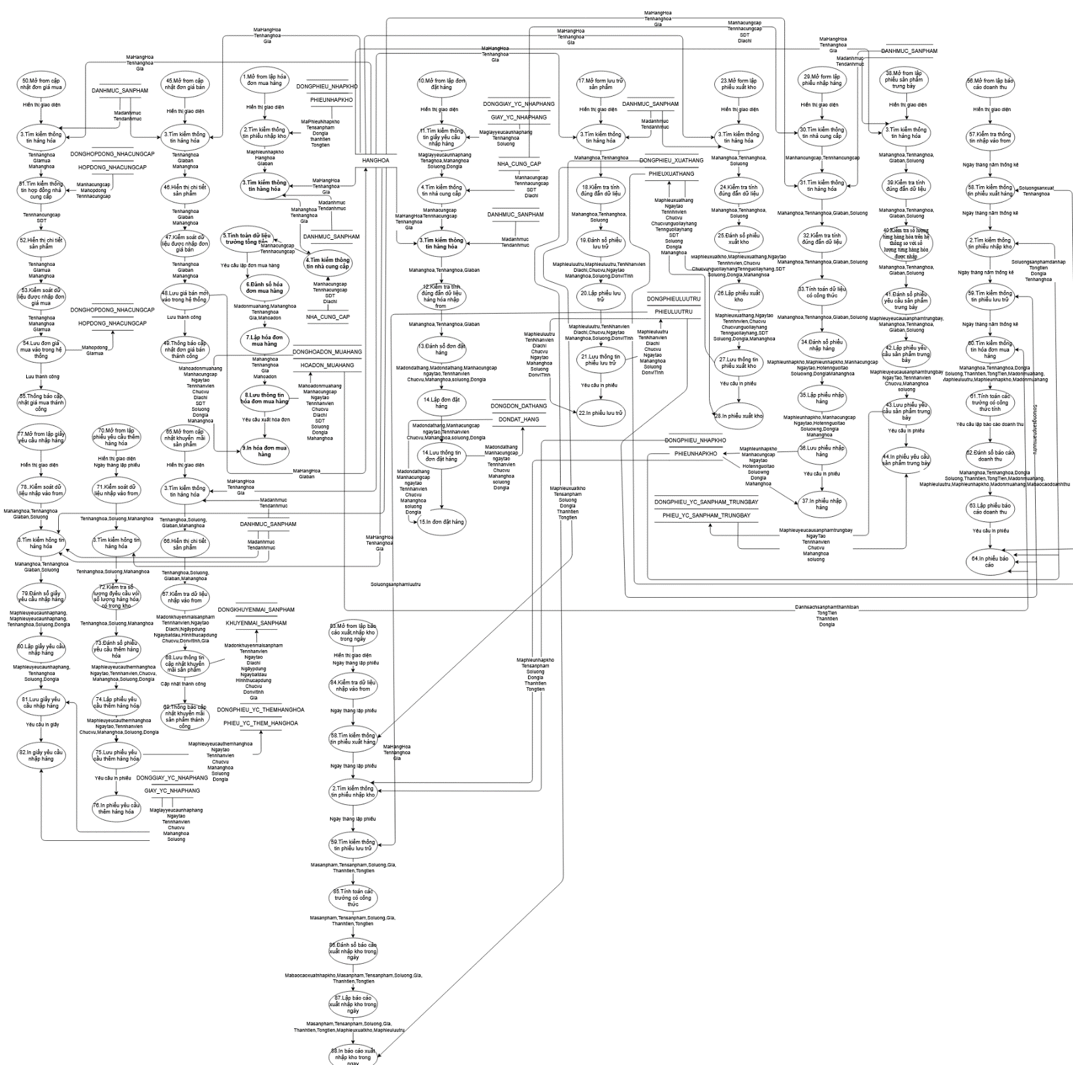

## **3.2. Thiết kế kiểm soát**

### **3.2.1. Xác định nhóm người dùng**

- Nhóm người dùng nghiệp vụ **:** dựa vào cơ cấu tổ chức và nhu cầu quản trị của hệ thống ta có các nhóm người dùng cụ thể như sau:

|  |  |  |
| --- | --- | --- |
| **STT** | **Nhóm người dùng** | **Tiến trình hệ thống** |
| 1 | Bộ phận quản lý giao dịch | - Lập đơn đặt hàng  - Lập phiếu yêu cầu sản phẩm trưng bày  - Lập phiếu lưu trữ  - Cập nhật đơn giá bán  - Cập nhật đơn giá mua  - Lập báo cáo doanh thu  - Lập hóa đơn mua hàng  - Cập nhật khuyến mãi sản phẩm  - Lập phiếu yêu cầu thêm hàng hóa |
| 2 | Bộ phận quản lý kho | - Lập phiếu xuất hàng  - Lập giấy yêu cầu nhập hàng  - Lập báo cáo xuất,nhập kho trong ngày  - Lập phiếu nhập kho |

- Nhóm người dùng quản trị: có 3 nhu cầu là quản trị người dùng, quản trị dữ liệu và quản lý phân quyền người dùng

|  |  |  |
| --- | --- | --- |
| **STT** | **Nhu cầu quản trị** | **Tiến trình hệ thống** |
| 1 | Quản trị người dùng | - Thêm người dùng mới  - Sửa thông tin người dùng  - Xóa người dùng  - Tìm kiếm người dùng  - Kích hoạt người dùng  - Kiểm tra thông tin đăng nhập hệ thống  - Quản lý sự kiện thao tác của người dùng |
| 2 | Quản trị dữ liệu | - Sao lưu dữ liệu  - Cập nhật dữ liệu hệ thống  - Thêm, sửa hoặc xóa dữ liệu |
| 3 | Quản lý phân quyền người dùng | - Phân loại nhóm người dùng hệ thống  - Cấp quyền nhất định cho nhóm người dùng  - Thêm, sửa hoặc xóa quyền người dùng |

### **3.2.2. Phân định quyền hạn nhóm người dùng**

#### **3.2.2.1. Phân định quyền hạn dữ liệu**

CERD (C – Creart, E – Edit, R – Read, D – Delete)

|  |  |  |  |  |
| --- | --- | --- | --- | --- |
| **STT** | **Nhóm người dùng**  **Bảng** | **Bộ phận quản lý giao dịch** | **Bộ phận quản lý kho** | **Nhóm quản trị người dùng** |
| 1 | HOADON_MUAHANG  DONGHOADON_MUAHANG | C,E,R,D | R | R |
| 2 | DONDAT_HANG  DONGDON_DATHANG | C,E,R,D | R | R |
| 3 | PHIEULUUTRU  DONGPHIEULUUTRU | C,E,R,D | R | R |
| 4 | PHIEUXUATHANG  DONGPHIEU_XUATHANG | R | C,E,R,D | R |
| 5 | PHIEU_YC_SANPHAM_TRUNGBAY  DONGPHIEU_YC_SANPHAM_TRUNGBAY | C,E,R,D | R | R |
| 6 | HANGHOA | R | C,E,R,D | R |
| 7 | DANHMUC_SANPHAM | R | C,E,R,D | R |
| 8 | PHIEUNHAPKHO  DONGPHIEU_NHAPKHO | R | C,E,R,D | R |
| 9 | NHA_CUNG_CAP | C,E,R,D | R | R |
| 10 | HOPDONG_NHACUNGCAP  DONGHOPDONG_NHACUNGCAP | C,E,R,D | R | R |
| 11 | KHUYENMAI_SANPHAM  DONGKHUYENMAI_SANPHAM | C,E,R,D | R | R |
| 12 | PHIEU_YC_THEM_HANGHOA  DONG PHIEU_YC_THEMHANGHOA | C,E,R,D | R | R |
| 13 | GIAY_YC_NHAPHANG  DONGGIAY_YC_NHAPHANG | R | C,E,R,D | R |

#### **3.2.2.2. Phân định quyền hạn tiến trình**

A – Active, n A – not Active

|  |  |  |  |  |
| --- | --- | --- | --- | --- |
| **TT** | **Nhóm người dùng**  **TTHT** | **Bộ phận quản lý giao dịch** | **Bộ phận quản lý kho** | **Nhóm quản trị người dùng** |
| 1 | Mở form lập hóa đơn mua hàng | A | nA | nA |
| 2 | Tìm kiếm thông tin phiếu nhập kho | A | A | nA |
| 3 | Tìm kiếm thông tin hàng hóa | A | A | nA |
| 4 | Tính toán dữ liệu trường thành tiền tổng tiền | A | A | nA |
| 5 | Đánh số hóa đơn mua hàng | A | nA | nA |
| 6 | Lưu thông tin hóa đơn mua hàng | A | nA | nA |
| 7 | Lập hóa đơn mua hàng | A | nA | nA |
| 8 | Lưu thông tin hóa đơn mua hàng | A | nA | nA |
| 9 | In hóa đơn mua hàng | A | nA | nA |
| 10 | Mở form lập đơn đặt hàng | A | nA | nA |
| 11 | Tìm kiếm thông tin giấy yêu cầu nhập hàng | A | A | nA |
| 11 | Tìm kiếm thông tin nhà cung cấp | A | A | nA |
| 12 | Kiểm tra tính đúng đắn dữ liệu hàng hóa nhập form đơn đặt hàng | A | nA | nA |
| 13 | Đánh số đơn đặt hàng | A | nA | nA |
| 14 | Lưu thông tin đơn đặt hàng | A | nA | nA |
| 15 | Lập đơn đặt hàng | A | nA | nA |
| 16 | In đơn đặt hàng | A | nA | nA |
| 17 | Mở form lưu trữ sản phẩm | A | nA | nA |
| 18 | Kiểm tra tính đúng đắn dữ liệu hàng hóa nhập form lập phiếu lưu trữ | A | nA | nA |
| 19 | Đánh số phiếu lưu trữ | A | nA | nA |
| 20 | Lập phiếu lưu trữ | A | nA | nA |
| 21 | Lưu thông tin phiếu lưu trữ | A | nA | nA |
| 22 | In phiếu lưu trữ | A | nA | nA |
| 23 | Mở form lập phiếu xuất hàng | nA | A | nA |
| 24 | Kiểm tra tính đúng đắn dữ liệu hàng hóa nhập phiếu xuất hàng | nA | A | nA |
| 25 | Đánh số phiếu xuất hàng | nA | A | nA |
| 26 | Lập phiếu xuất hàng | nA | A | nA |
| 27 | Lưu thông tin phiếu xuất hàng | nA | A | nA |
| 28 | In phiếu xuất hàng | nA | A | nA |
| 29 | Mở form phiếu nhập kho |  |  |  |
| 30 | Tìm kiếm thông tin nhà cung cấp | nA | A | nA |
| 31 | Tìm kiếm thông tin hàng hóa | nA | A | nA |
| 32 | Kiểm soát tính đúng đắn dữ liệu hàng hóa nhập phiếu nhập kho | nA | A | nA |
| 33 | Tính toán dữ liệu có công thức kết xuất | nA | A | nA |
| 34 | Đánh số phiếu nhập kho | nA | A | nA |
| 35 | Lập phiếu nhập kho | nA | A | nA |
| 36 | Lưu phiếu nhập kho | nA | A | nA |
| 37 | In phiếu nhập kho | nA | A | nA |
| 38 | Mở form lập phiếu yêu cầu sản phẩm trưng bày | A | nA | nA |
| 39 | Kiểm soát dữ liệu được nhập vào form phiếu yêu cầu sản phẩm trưng bày | A | nA | nA |
| 40 | Kiểm tra số lượng từng hàng hóa trên hệ thống so với số lượng từng hàng hóa được nhập | A | A | nA |
| 41 | Đánh số phiếu yêu cầu sản phẩm trưng bày | A | nA | nA |
| 42 | Lập phiếu yêu cầu sản phẩm trưng bày | A | nA | nA |
| 43 | Lưu phiếu yêu cầu sản phẩm trưng bày | A | nA | nA |
| 44 | In phiếu yêu cầu sản phẩm trừng bày | A | nA | nA |
| 45 | Mở form cập nhật đơn giá bán | A | nA | nA |
| 46 | Hiển thị chi tiết sản phẩm | A | A | nA |
| 47 | Kiểm soát dữ liệu được nhập đơn giá bán | A | nA | nA |
| 48 | Lưu giá bán mới vào trong hệ thống | A | nA | nA |
| 49 | Thông báo cập nhật đơn giá bán thành công | A | nA | nA |
| 50 | Mở form cập nhật đơn giá mua | A | nA | nA |
| 51 | Tìm kiếm thông tin hàng hóa | A | A | nA |
| 52 | Hiển thị chi tiết giá mua sản phẩm | A | nA | nA |
| 53 | Kiểm soát dữ liệu được nhập đơn giá mua | A | nA | nA |
| 54 | Lưu đơn giá mua vào trong hệ thống | A | nA | nA |
| 55 | Thông báo cập nhật đơn giá mua thành công | A | nA | nA |
| 56 | Mở form lập báo cáo doanh thu | A | nA | nA |
| 57 | Kiểm tra thông tin khi nhập vào from | A | nA | nA |
| 58 | Tìm kiếm thông tin phiếu xuất hàng | A | A | nA |
| 59 | Tìm kiếm thông tin phiếu lưu trữ | A | A | nA |
| 60 | Tìm kiếm thông tin hóa đơn mua hàng | A | nA | nA |
| 61 | Tính toán các trường có công thức tính | A | nA | nA |
| 62 | Đánh số báo cáo doanh thu | A | nA | nA |
| 63 | Lập phiếu báo cáo doanh thu | A | nA | nA |
| 64 | In phiếu báo cáo doanh thu | A | nA | nA |
| 65 | Mở form cập nhật khuyến mãi sản phẩm | A | nA | nA |
| 66 | Hiển thị chi tiết sản phẩm | A | A | nA |
| 67 | Kiểm tra dữ liệu nhập vào from | A | nA | nA |
| 68 | Lưu thông tin cập nhật khuyến mãi sản phẩm | A | nA | nA |
| 69 | Thông báo cập nhật khuyến mãi sản phẩm thành công | A | nA | nA |
| 70 | Mở form lập phiếu yêu cầu thêm hàng hóa | A | nA | nA |
| 71 | Kiểm soát dữ liệu nhập vào from yêu cầu thêm hàng hóa | A | nA | nA |
| 72 | Kiểm tra số lượng từng hàng hóa nhập vào với số lượng từng hàng hóa có trong hệ thống | A | nA | nA |
| 73 | Đánh số phiếu yêu cầu thêm hàng hóa | A | nA | nA |
| 74 | Lập phiếu yêu cầu thêm hàng hóa | A | nA | nA |
| 75 | Lưu phiếu yêu cầu thêm hàng hóa | A | nA | nA |
| 76 | In phiếu yêu cầu thêm hàng hóa | A | nA | nA |
| 77 | Mở from lập giấy yêu cầu nhập hàng | nA | A | nA |
| 78 | Kiểm soát dữ liệu nhập vào form lập giấy yêu cầu nhập hàng | nA | A | nA |
| 79 | Đánh số giấy yêu cầu nhập hàng | nA | A | nA |
| 80 | Lập giấy yêu cầu nhập hàng | nA | A | nA |
| 81 | Lưu giấy yêu cầu nhập hàng | nA | A | nA |
| 82 | In giấy yêu cầu nhập hàng | nA | A | nA |
| 83 | Mở form lập báo cáo xuất,nhập kho trong ngày | nA | A | nA |
| 84 | Kiểm tra dữ liệu nhập vào form | nA | A | nA |
| 85 | Tính toán các trường có công thức tính | nA | A | nA |
| 86 | Đánh số báo cáo xuất nhập kho trong ngày | nA | A | nA |
| 87 | Lập báo cáo xuất nhập kho trong ngày | nA | A | nA |
| 88 | In báo cáo xuất, nhập kho trong ngày | nA | A | nA |

## **3.3. Thiết kế cơ sở dữ liệu**

### **3.3.1. Đánh giá nhu cầu bảo mật**

#### **3.3.1.1. Thêm bảng dữ liệu phục vụ bảo mật**

- Dựa vào thiết kế kiểm soát ta thiết kế thêm các bảng dữ liệu sau phục vụ bảo mật (tương ứng mỗi người thao tác với hệ thống sẽ được cấp những nhóm quyền liên quan):

+ QUYEN(**Maquyen**,Tenquyen ,*Manhomnguoidung*)

+ NHOMNGUOIDUNG (**Manhomnguoidung**,Tennhomnguoidung ,Trangthai)

+ NGUOIDUNG(**Manguoidung**,Hoten,Chucvu,SDT,Tendangnhap,Matkhau,

*Manhomnguoidung*)

+ LICHSUHOATDONG(**Malichsuhoatdong**,*Manguoidung*,Tendangnhap,

Thoigiandangnhap,Thoigiandangxuat)

+ SUKIEN(**MaSuKien**, *Manguoidung*,HanhDong,ThoiGian)

#### **3.3.1.2. Thêm thuộc tính kiểm soát**

- Thêm trường *Manguoidung* vào bảng DONGDON_DATHANG để biết ai đã lập

ra đơn đặt hàng

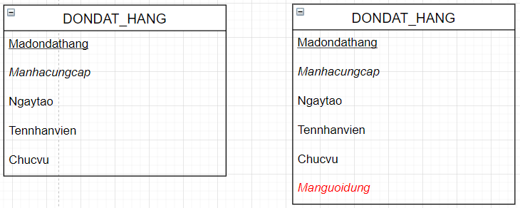

- Thêm trường *Manguoidung* vào bảng PHIEU_YC_THEM_HANGHOA để biết

ai đã lập ra phiếu yêu cầu thêm hàng hóa

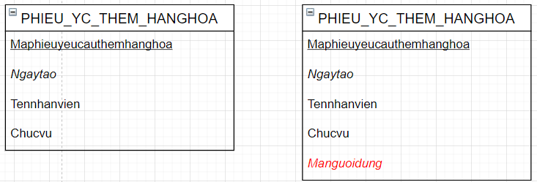

- Thêm trường *Manguoidung* vào bảng KHUYENMAI_SANPHAM để biết ai đã

thêm sản phẩm khuyến mãi

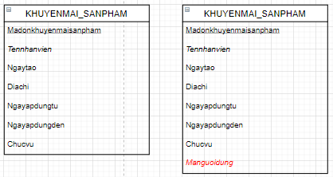

- Thêm trường *Manguoidung* vào bảng PHIEUNHAPKHO để biết ai đã lập ra

phiếu nhập kho

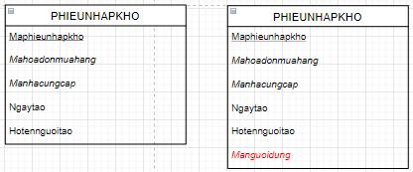

- Thêm trường *Manguoidung* vào bảng HOADON_MUAHANG để biết ai đã lập

ra hóa đơn mua hàng

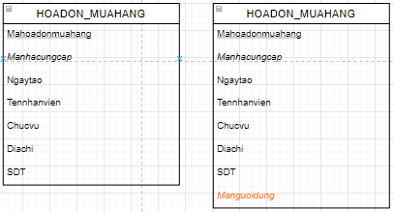

- Thêm trường *Manguoidung* vào bảng PHIEUXUATHANG để biết ai đã lập ra

phiếu xuất hàng

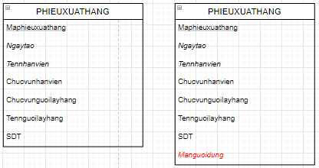

- Thêm trường *Manguoidung* vào bảng PHIEU_YC_SANPHAM_TRUNGBAY

để biết ai đã lập ra phiếu yêu cầu sản phẩm trưng bày

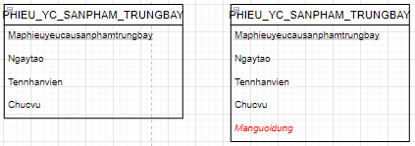

- Thêm trường *Manguoidung* vào bảng GIAY_YC_NHAPHANG để biết ai đã lập

ra giấy yêu cầu nhập hàng

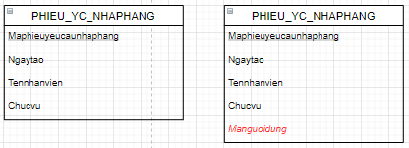

- Thêm trường *Manguoidung* vào bảng PHIEULUUTRU để biết ai đã lập ra phiếu

lưu trữ

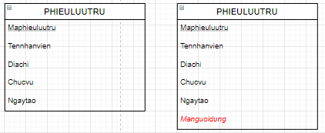

### **3.3.2. Đánh giá nhu cầu cải thiện tính hiệu quả**

#### **3.3.2.1. Nghiên cứu gom nhóm bảng dữ liệu**

= > Không gom nhóm

#### **3.3.2.2. Nghiên cứu thêm trường**

- Thêm các trường Thanhtien=Soluong * Dongia

- Thêm thuộc tính Tongtien =

- Thêm thuộc tính Tenhanghoa,Donvitinh vào các bảng để giảm thiểu gọi đến bảng HANGHOA

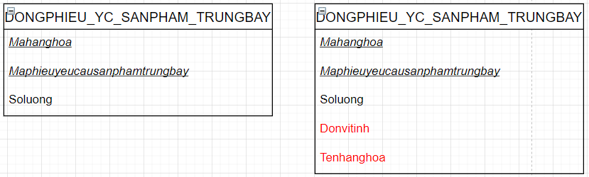

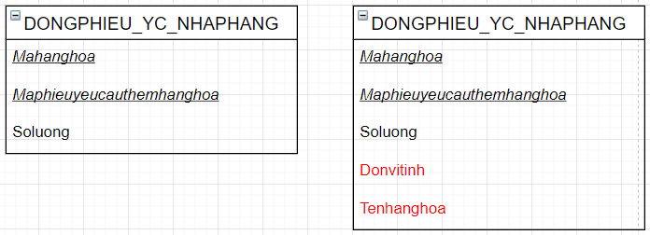

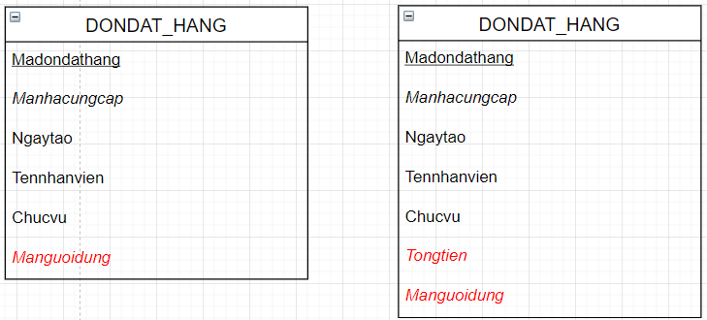

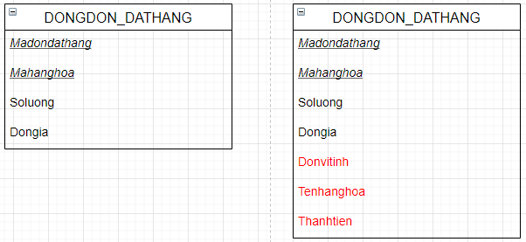

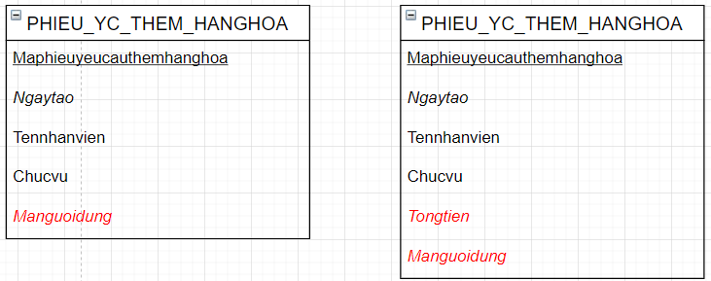

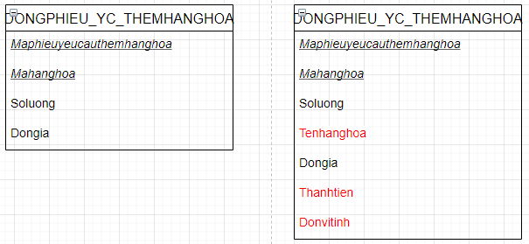

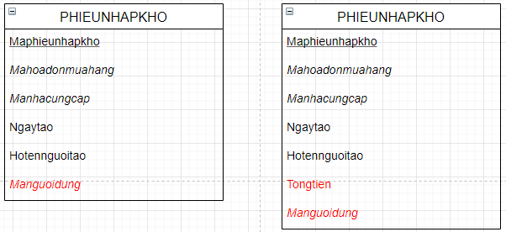

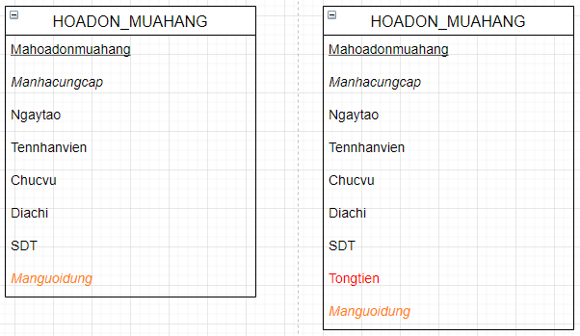

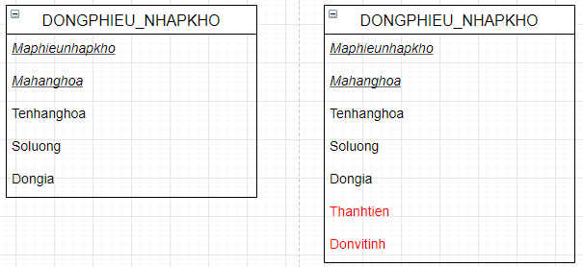

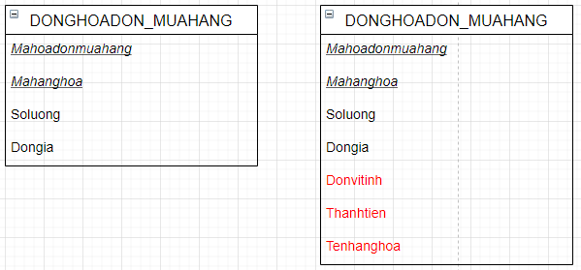

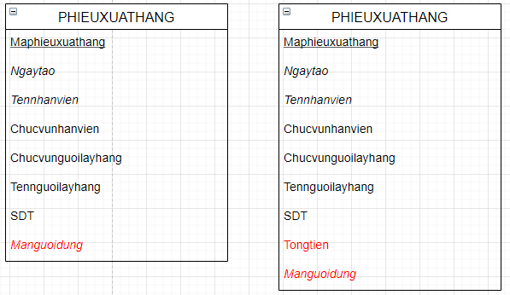

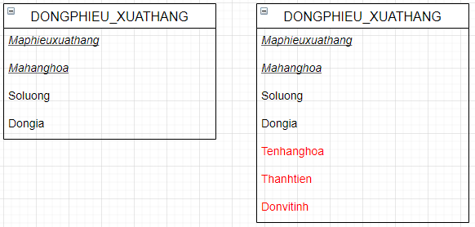

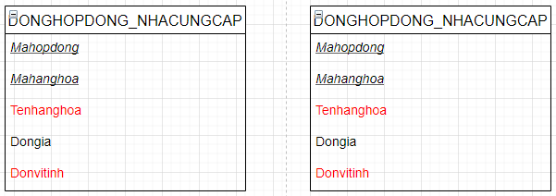

### **3.3.3. Mô hình dữ liệu hệ thống**

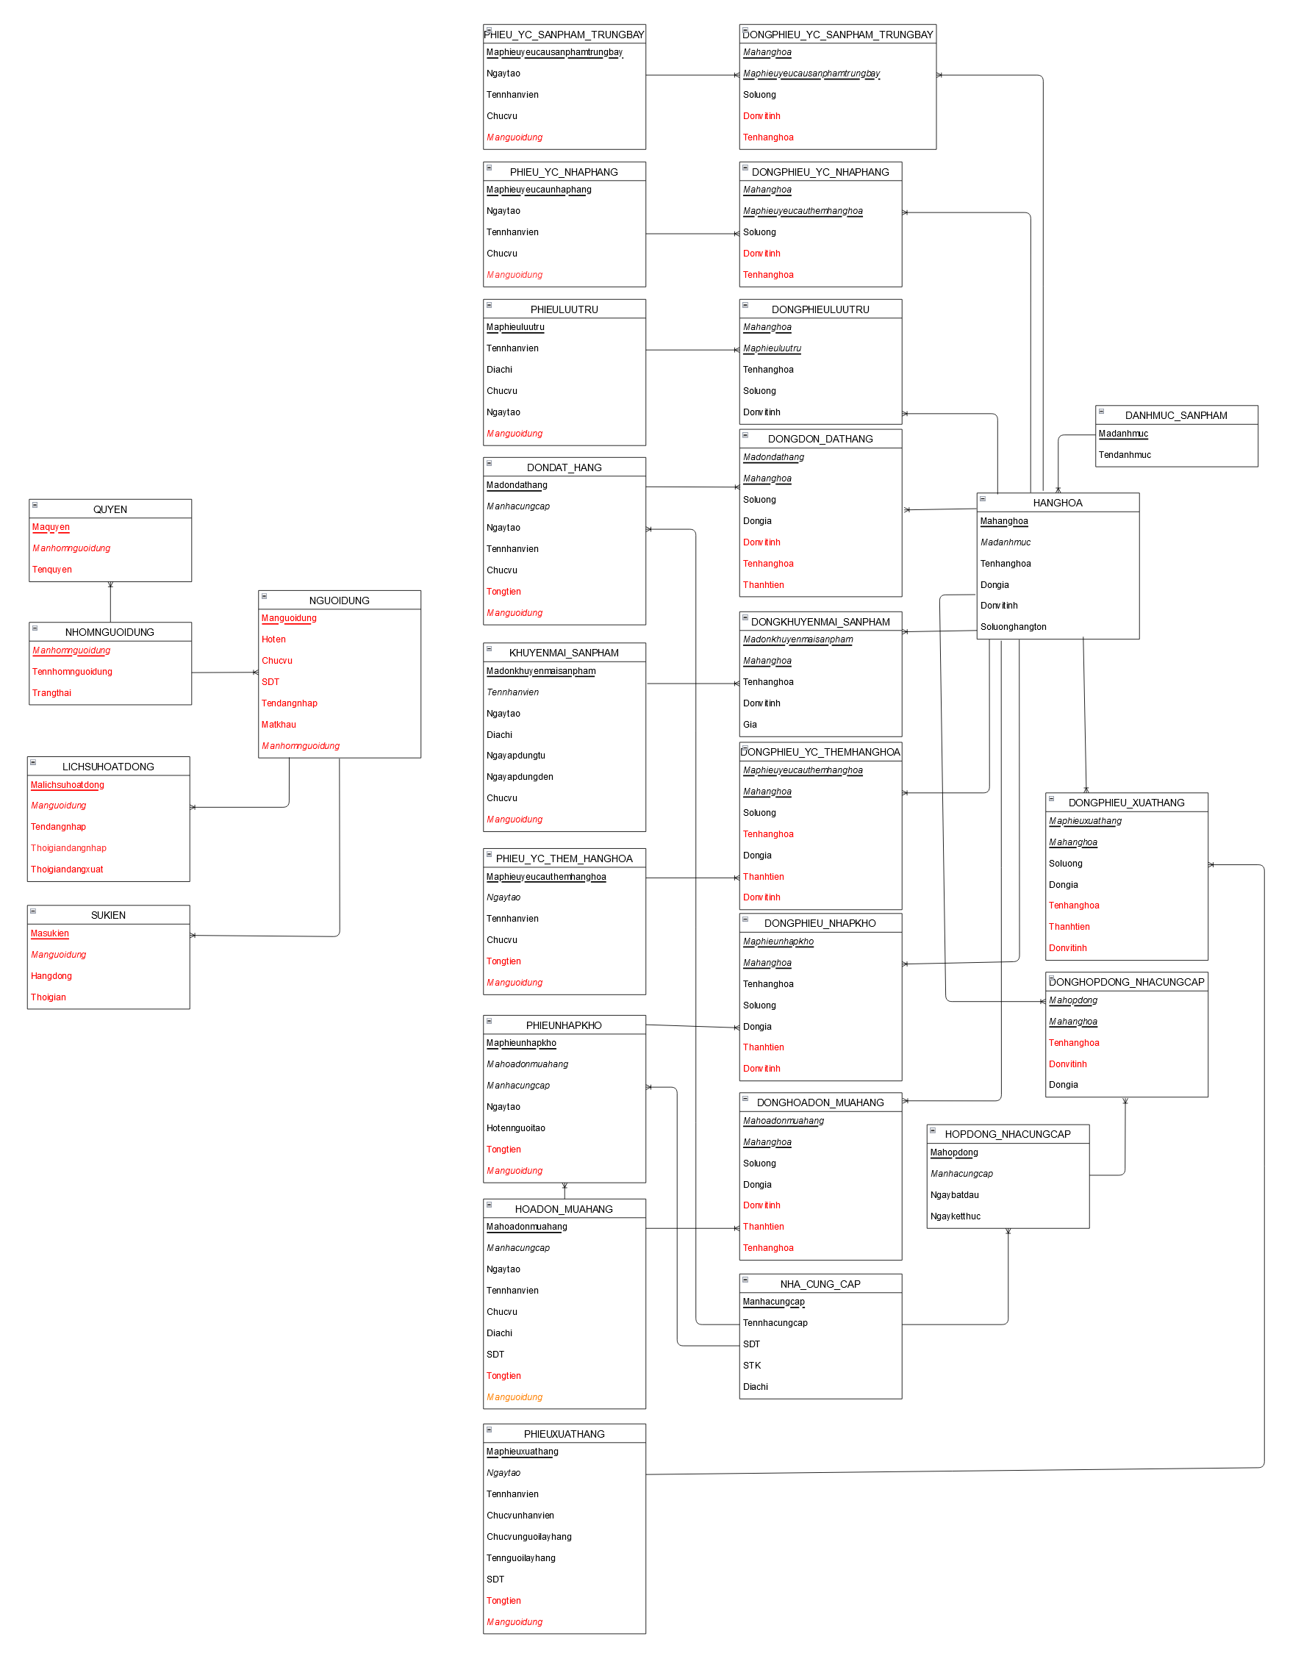

### **3.3.4. Đặc tả bảng dữ liệu**

**1 Bảng Loại quyền**

|  |  |  |  |  |  |  |  |  |  |  |
| --- | --- | --- | --- | --- | --- | --- | --- | --- | --- | --- |
| 1.Số hiệu | | 1 | 2.Tên bảng | NHOMNGUOIDUNG | | | 3.Bí danh | NHOMNGUOIDUNG | | |
| 4.Mô tả: Lưu trữ nhóm người dùng trong hệ thống | | | | | | | | | | |
| 5.Mô tả chi tiết các cột | | | | | | | | | | |
| STT | Tên cột | | | | Mô tả | Kiêu dữ liệu | | | Khuôn dạng | N |
| 1 | Manhomnguoidung | | | | Mã nhóm người dùng | C(10) | | | Chữ cái + số |  |
| 2 | Tennhomnguoidung | | | | Tên nhóm người dùng | C(10) | | | Chữ cái + số |  |
| 3 | Trangthai | | | | Trạng thái | C(8) | | | Chữ cái |  |

**2 Bảng Người dùng**

|  |  |  |  |  |  |  |  |  |  |  |
| --- | --- | --- | --- | --- | --- | --- | --- | --- | --- | --- |
| 1.Số hiệu | | 2 | 2.Tên bảng | NGUOIDUNG | | 3.Bí danh | | NGUOIDUNG | | |
| 4.Mô tả: Lưu trữ người dùng trong hệ thống | | | | | | | | | | |
| 5.Mô tả chi tiết các cột | | | | | | | | | | |
| STT | Tên cột | | | | Mô tả | Kiêu dữ liệu | | | Khuôn dạng | N |
| 1 | Manguoidung | | | | Id người dùng | C(10) | | | Chữ cái + số |  |
| 2 | Hoten | | | | Họ tên người dùng | C(10) | | | Chữ cái + số |  |
| 3 | Chucvu | | | | Chức vụ người dùng | C(100) | | | Chữ cái |  |
| 4 | SDT | | | | Số điện thoại người dùng | N(6) | | | Số nguyên |  |
| 5 | Tendangnhap | | | | Tên đăng nhập | C(10) | | | Chữ cái + số |  |
| 6 | Matkhau | | | | Mật khẩu | C(10) | | | Chữ cái + số |  |
| 6.Khóa ngoại | | | | | | | | | | |
| STT | Tên | | | | Côt khóa ngoài | | Quan hệ với bảng | | | |
| 1 | Manhomnguoidung | | | | Manhomnguoidung | | NHOMNGUOIDUNG | | | |

**3 Bảng Quyền**

|  |  |  |  |  |  |  |  |  |  |  |
| --- | --- | --- | --- | --- | --- | --- | --- | --- | --- | --- |
| 1.Số hiệu | | 3 | 2.Tên bảng | QUYEN | | | 3.Bí danh | QUYEN | | |
| 4.Mô tả: Lưu trữ các quyền trong hệ thống | | | | | | | | | | |
| 5.Mô tả chi tiết các cột | | | | | | | | | | |
| STT | Tên cột | | | | Mô tả | Kiêu dữ liệu | | | Khuôn dạng | N |
| 1 | Maquyen | | | | Id quyền | C(10) | | | Chữ cái + số |  |
| 2 | Tenquyen | | | | Tên quyền | C(10) | | | Chữ cái + số |  |
| 6.Khóa ngoài | | | | | | | | | | |
| STT | Tên | | | | Côt khóa ngoài | | | | Quan hệ với bảng | |
| 1 | Manhomnguoidung | | | | Manhomnguoidung | | | | NHOMNGUOIDUNG | |

**4 Bảng Lịch sử hoạt động**

|  |  |  |  |  |  |  |  |  |  |  |
| --- | --- | --- | --- | --- | --- | --- | --- | --- | --- | --- |
| 1.Số hiệu | | 4 | 2.Tên bảng | LICHSUHOATDONG | | | 3.Bí danh | LICHSUHOATDONG | | |
| 4.Mô tả: Lưu trữ lịch sử hoạt động của người đăng nhập | | | | | | | | | | |
| 5.Mô tả chi tiết các cột | | | | | | | | | | |
| STT | Tên cột | | | | Mô tả | Kiêu dữ liệu | | | Khuôn dạng | N |
| 1 | Malichsuhoatdong | | | | Mã lịch sử hoạt động | C(10) | | | Chữ cái + số |  |
| 2 | Tendangnhap | | | | Tên đăng nhập | C(10) | | | Chữ cái + số |  |
| 3 | Thoigiandangnhap | | | | Thời gian đăng nhâp | D(8) | | | DD/MM/YYYY |  |
| 4 | Thoigiandangxuat | | | | Thời gian đăng xuất | D(8) | | | DD/MM/YYYY |  |
| 6.Khóa ngoài | | | | | | | | | | |
| STT | Tên | | | | Côt khóa ngoài | | | | Quan hệ với bảng | |
| 1 | Manguoidung | | | | Manguoidung | | | | NGUOIDUNG | |

**5 Bảng Sự kiện**

|  |  |  |  |  |  |  |  |  |  |  |
| --- | --- | --- | --- | --- | --- | --- | --- | --- | --- | --- |
| 1.Số hiệu | | 5 | 2.Tên bảng | SUKIEN | | | 3.Bí danh | SUKIEN | | |
| 4.Mô tả: Lưu trữ sự kiên của người dùng trên hệ thống | | | | | | | | | | |
| 5.Mô tả chi tiết các cột | | | | | | | | | | |
| STT | Tên cột | | | | Mô tả | Kiêu dữ liệu | | | Khuôn dạng | N |
| 1 | Masukien | | | | Mã sự kiện | C(10) | | | Chữ cái + số |  |
| 2 | Hanhdong | | | | Hành động | C(10) | | | Chữ cái + số |  |
| 3 | Thoigian | | | | Thời gian | D(8) | | | DD/MM/YYYY |  |
| 6.Khóa ngoài | | | | | | | | | | |
| STT | Tên | | | | Côt khóa ngoài | | | | Quan hệ với bảng | |
| 1 | Manguoidung | | | | Manguoidung | | | | NGUOIDUNG | |

**6 Bảng Danh mục sản phẩm**

|  |  |  |  |  |  |  |  |  |  |  |
| --- | --- | --- | --- | --- | --- | --- | --- | --- | --- | --- |
| 1.Số hiệu | | 6 | 2.Tên bảng | DANHMUC_SANPHAM | | | 3.Bí danh | DANHMUC_SANPHAM | | |
| 4.Mô tả: Lưu trữ danh mục sản phẩm | | | | | | | | | | |
| 5.Mô tả chi tiết các cột | | | | | | | | | | |
| STT | Tên cột | | | | Mô tả | Kiêu dữ liệu | | | Khuôn dạng | N |
| 1 | Madanhmuc | | | | Mã danh muc | C(10) | | | Chữ cái + số |  |
| 2 | Tendanhmuc | | | | Tên danh muc | C(10) | | | Chữ cái + số |  |

**7 Bảng Nhà cung cấp**

|  |  |  |  |  |  |  |  |  |  |
| --- | --- | --- | --- | --- | --- | --- | --- | --- | --- |
| 1.Số hiệu | | 7 | 2.Tên bảng | NHA_CUNG_CAP | | 3.Bí danh | NHA_CUNG_CAP | | |
| 4.Mô tả: Lưu trữ hàng hóa của hệ thống | | | | | | | | | |
| 5.Mô tả chi tiết các cột | | | | | | | | | |
| STT | Tên cột | | | | Mô tả | Kiêu dữ liệu | | Khuôn dạng | N |
| 1 | Manhacungcap | | | | Mã nhà cung cấp | C(10) | | Chữ cái + số |  |
| 2 | Tennhacungcap | | | | Tên nhà cung cấp | C(100) | | Chữ cái |  |
| 3 | SDT | | | | Số điện thoại | C(10) | | Chữ cái + số |  |
| 4 | STK | | | | Số tài khoản | C(10) | | Chữ cái + số |  |
| 5 | Diachi | | | | Số lượng hàng tồn | C(100) | | Chữ cái |  |

**8 Bảng Hàng hóa**

|  |  |  |  |  |  |  |  |  |  |
| --- | --- | --- | --- | --- | --- | --- | --- | --- | --- |
| 1.Số hiệu | | 8 | 2.Tên bảng | HANGHOA | | 3.Bí danh | HANGHOA | | |
| 4.Mô tả: Lưu trữ hàng hóa của hệ thống | | | | | | | | | |
| 5.Mô tả chi tiết các cột | | | | | | | | | |
| STT | Tên cột | | | | Mô tả | Kiêu dữ liệu | | Khuôn dạng | N |
| 1 | Mahanghoa | | | | Mã hàng hóa | C(10) | | Chữ cái + số |  |
| 2 | Tenhanghoa | | | | Tên hàng hóa | C(100) | | Chữ cái |  |
| 3 | Dongia | | | | Đon giá | F(10) | | Số thực |  |
| 4 | Donvitinh | | | | Đơn vị tính | N(6) | | Số nguyên |  |
| 5 | Soluonghangton | | | | Số lượng hàng tồn | N(6) | | Số nguyên |  |
| 6.Khóa ngoài | | | | | | | | | |
| STT | Tên | | | | Côt khóa ngoài | | Quan hệ với bảng | | |
| 1 | Madanhmuc | | | | Madanhmuc | | DANHMUC_SANPHAM | | |

**9 Bảng Phiếu yêu cầu sản phẩm trưng bày**

|  |  |  |  |  |  |  |  |  |  |
| --- | --- | --- | --- | --- | --- | --- | --- | --- | --- |
| 1.Số hiệu | | 9 | 2.Tên bảng | PHIEU_YC_SANPHAM_TRUNGBAY | | 3.Bí danh | PHIEU_YC_SANPHAM_TRUNGBAY | | |
| 4.Mô tả: Lưu trữ phiếu yêu cầu sản phẩm trưng bày của hệ thống | | | | | | | | | |
| 5.Mô tả chi tiết các cột | | | | | | | | | |
| STT | Tên cột | | | | Mô tả | Kiêu dữ liệu | | Khuôn dạng | N |
| 1 | Maphieuyeucausanphamtrungbay | | | | Mã phiếu yêu cầu sản phẩm trưng bày | C(10) | | Chữ cái + số |  |
| 2 | Tennhanvien | | | | Tên nhân viên | C(10) | | Chữ cái + số |  |
| 3 | Ngaytao | | | | Ngày tạo | D(8) | | DD/MM/YYYY |  |
| 4 | Chucvu | | | | Chức vụ | C(100) | | Chữ cái |  |
| 6.Khóa ngoài | | | | | | | | | |
| STT | Tên | | | | Côt khóa ngoài | | Quan hệ với bảng | | |
| 1 | Manguoidung | | | | Manguoidung | | NGUOIDUNG | | |

**10 Bảng Dòng phiếu yêu cầu sản phẩm trưng bày**

|  |  |  |  |  |  |  |  |  |
| --- | --- | --- | --- | --- | --- | --- | --- | --- |
| 1.Số hiệu | | 10 | 2.Tên bảng | DONGPHIEU_YC_SANPHAM_TRUNGBAY | | 3.Bí danh | DONGPHIEU_YC_SANPHAM_TRUNGBAY | |
| 4.Mô tả: Lưu trữ dòng phiếu yêu cầu sản phẩm trưng bày của hệ thống | | | | | | | | |
| 5.Mô tả chi tiết các cột | | | | | | | | |
| STT | Tên cột | | | | Mô tả | Kiêu dữ liệu | Khuôn dạng | N |
| 1 | Soluong | | | | Số lượng | N(6) | Số nguyên |  |
| 2 | Donvitinh | | | | Đơn vị tính | C(100) | Chữ cái |  |
| 3 | Tenhanghoa | | | | Tên hàng hóa | C(100) | Chữ cái |  |
| 6.Khóa ngoài | | | | | | | | |
| STT | Tên | | | | Côt khóa ngoài | | Quan hệ với bảng | |
| 1 | Mahanghoa | | | | Mahanghoa | | HANGHOA | |
| 2 | Maphieuyeucausanphamtrungbay | | | | Maphieuyeucausanphamtrungbay | | PHIEU_YC_SANPHAM_TRUNGBAY | |

**11 Bảng Phiếu yêu cầu nhập hàng**

|  |  |  |  |  |  |  |  |  |  |
| --- | --- | --- | --- | --- | --- | --- | --- | --- | --- |
| 1.Số hiệu | | 11 | 2.Tên bảng | PHIEU_YC_NHAPHANG | | 3.Bí danh | PHIEU_YC_NHAPHANG | | |
| 4.Mô tả: Lưu trữ phiếu yêu cầu nhập hàng của hệ thống | | | | | | | | | |
| 5.Mô tả chi tiết các cột | | | | | | | | | |
| STT | Tên cột | | | | Mô tả | Kiêu dữ liệu | | Khuôn dạng | N |
| 1 | Maphieuyeucaunhaphang | | | | Mã phiếu yêu cầu nhập hàng | C(10) | | Chữ cái + số |  |
| 2 | Tennhanvien | | | | Tên nhân viên | C(10) | | Chữ cái + số |  |
| 3 | Ngaytao | | | | Ngày tạo | D(8) | | DD/MM/YYYY |  |
| 4 | Chucvu | | | | Chức vụ | C(100) | | Chữ cái |  |
| 6.Khóa ngoài | | | | | | | | | |
| STT | Tên | | | | Côt khóa ngoài | | Quan hệ với bảng | | |
| 1 | Manguoidung | | | | Manguoidung | | NGUOIDUNG | | |

**12 Bảng Dòng phiếu yêu cầu nhập hàng**

|  |  |  |  |  |  |  |  |  |  |
| --- | --- | --- | --- | --- | --- | --- | --- | --- | --- |
| 1.Số hiệu | | 12 | 2.Tên bảng | DONGPHIEU_YC_NHAPHANG | | 3.Bí danh | DONGPHIEU_YC_NHAPHANG | | |
| 4.Mô tả: Lưu trữ dòng phiếu yêu nhập hàng của hệ thống | | | | | | | | | |
| 5.Mô tả chi tiết các cột | | | | | | | | | |
| STT | Tên cột | | | | Mô tả | Kiêu dữ liệu | | Khuôn dạng | N |
| 1 | Soluong | | | | Số lượng | N(6) | | Số nguyên |  |
| 2 | Donvitinh | | | | Đơn vị tính | C(100) | | Chữ cái |  |
| 3 | Tenhanghoa | | | | Tên hàng hóa | C(100) | | Chữ cái |  |
| 6.Khóa ngoài | | | | | | | | | |
| STT | Tên | | | | Côt khóa ngoài | | Quan hệ với bảng | | |
| 1 | Mahanghoa | | | | Mahanghoa | | HANGHOA | | |
| 2 | Maphieuyeucauthemhanghoa | | | | Maphieuyeucauthemhanghoa | | PHIEU_YC_NHAPHANG | | |

**13 Bảng Phiếu lưu trữ**

|  |  |  |  |  |  |  |  |  |  |
| --- | --- | --- | --- | --- | --- | --- | --- | --- | --- |
| 1.Số hiệu | | 13 | 2.Tên bảng | PHIEULUUTRU | | 3.Bí danh | PHIEULUUTRU | | |
| 4.Mô tả: Lưu trữ phiếu lưu trữ của hệ thống | | | | | | | | | |
| 5.Mô tả chi tiết các cột | | | | | | | | | |
| STT | Tên cột | | | | Mô tả | Kiêu dữ liệu | | Khuôn dạng | N |
| 1 | Maphieuluutru | | | | Mã phiếu lưu trữ | C(10) | | Chữ cái + số |  |
| 2 | Tennhanvien | | | | Tên nhân viên | C(10) | | Chữ cái + số |  |
| 3 | Ngaytao | | | | Ngày tạo | D(8) | | DD/MM/YYYY |  |
| 4 | Chucvu | | | | Chức vụ | C(100) | | Chữ cái |  |
| 5 | Diachi | | | | Địa chỉ | C(100) | | Chữ cái |  |
| 6.Khóa ngoài | | | | | | | | | |
| STT | Tên | | | | Côt khóa ngoài | | Quan hệ với bảng | | |
| 1 | Manguoidung | | | | Manguoidung | | NGUOIDUNG | | |

**14 Bảng Dòng lưu trữ**

|  |  |  |  |  |  |  |  |  |  |
| --- | --- | --- | --- | --- | --- | --- | --- | --- | --- |
| 1.Số hiệu | | 14 | 2.Tên bảng | DONGPHIEULUUTRU | | 3.Bí danh | DONGPHIEULUUTRU | | |
| 4.Mô tả: Lưu trữ dòng phiếu lưu trữ của hệ thống | | | | | | | | | |
| 5.Mô tả chi tiết các cột | | | | | | | | | |
| STT | Tên cột | | | | Mô tả | Kiêu dữ liệu | | Khuôn dạng | N |
| 1 | Soluong | | | | Số lượng | N(6) | | Số nguyên |  |
| 2 | Donvitinh | | | | Đơn vị tính | N(6) | | Số nguyên |  |
| 3 | Tenhanghoa | | | | Tên hàng hóa | C(6) | | Chữ cái |  |
| 6.Khóa ngoài | | | | | | | | | |
| STT | Tên | | | | Côt khóa ngoài | | Quan hệ với bảng | | |
| 1 | Mahanghoa | | | | Mahanghoa | | HANGHOA | | |
| 2 | Maphieuluutru | | | | Maphieuluutru | | PHIEULUUTRU | | |

**15 Bảng Đơn đặt hàng**

|  |  |  |  |  |  |  |  |  |  |
| --- | --- | --- | --- | --- | --- | --- | --- | --- | --- |
| 1.Số hiệu | | 15 | 2.Tên bảng | DONDAT_HANG | | 3.Bí danh | DONDAT_HANG | | |
| 4.Mô tả: Lưu trữ đơn đặt hàng của hệ thống | | | | | | | | | |
| 5.Mô tả chi tiết các cột | | | | | | | | | |
| STT | Tên cột | | | | Mô tả | Kiêu dữ liệu | | Khuôn dạng | N |
| 1 | Madondathang | | | | Mã đơn đặt hàng | C(10) | | Chữ cái + số |  |
| 2 | Tennhanvien | | | | Tên nhân viên | C(10) | | Chữ cái + số |  |
| 3 | Ngaytao | | | | Ngày tạo | D(8) | | DD/MM/YYYY |  |
| 4 | Chucvu | | | | Chức vụ | C(100) | | Chữ cái |  |
| 5 | Tongtien | | | | Tổng tiền | F(6) | | Số thực |  |
| 6.Khóa ngoài | | | | | | | | | |
| STT | Tên | | | | Côt khóa ngoài | | Quan hệ với bảng | | |
| 1 | Manguoidung | | | | Manguoidung | | NGUOIDUNG | | |

**16 Bảng Dòng đơn đặt hàng**

|  |  |  |  |  |  |  |  |  |  |
| --- | --- | --- | --- | --- | --- | --- | --- | --- | --- |
| 1.Số hiệu | | 16 | 2.Tên bảng | DONGDON_DATHANG | | 3.Bí danh | DONGDON_DATHANG | | |
| 4.Mô tả: Lưu trữ dòng phiếu lưu trữ của hệ thống | | | | | | | | | |
| 5.Mô tả chi tiết các cột | | | | | | | | | |
| STT | Tên cột | | | | Mô tả | Kiêu dữ liệu | | Khuôn dạng | N |
| 1 | Soluong | | | | Số lượng | N(6) | | Số nguyên |  |
| 2 | Dongia | | | | Đơn giá | F(6) | | Số thực |  |
| 3 | Thanhtien | | | | Thành tièn | F(6) | | Số thực |  |
| 4 | Donvitinh | | | | Đơn vị tính | C(100) | | Chữ cái |  |
| 5 | Tenhanghoa | | | | Tên hàng hóa | C(100) | | Chữ cái |  |
| 6.Khóa ngoài | | | | | | | | | |
| STT | Tên | | | | Côt khóa ngoài | | Quan hệ với bảng | | |
| 1 | Mahanghoa | | | | Mahanghoa | | HANGHOA | | |
| 2 | Madondathang | | | | Madondathang | | DONDAT_HANG | | |

**17 Bảng Khuyến mãi sản phẩm**

|  |  |  |  |  |  |  |  |  |  |
| --- | --- | --- | --- | --- | --- | --- | --- | --- | --- |
| 1.Số hiệu | | 17 | 2.Tên bảng | KHUYENMAI_SANPHAM | | 3.Bí danh | KHUYENMAI_SANPHAM | | |
| 4.Mô tả: Lưu trữ khuyến mãi sản phẩm của hệ thống | | | | | | | | | |
| 5.Mô tả chi tiết các cột | | | | | | | | | |
| STT | Tên cột | | | | Mô tả | Kiêu dữ liệu | | Khuôn dạng | N |
| 1 | Madonkhuyenmaisanpham | | | | Mã đơn khuyến mãi sản phẩm | C(10) | | Chữ cái + số |  |
| 2 | Tennhanvien | | | | Tên nhân viên | C(10) | | Chữ cái + số |  |
| 3 | Ngaytao | | | | Ngày tạo | D(8) | | DD/MM/YYYY |  |
| 4 | Chucvu | | | | Chức vụ | C(100) | | Chữ cái |  |
| 6 | Diachi | | | | Địa chỉ | C(100) | | Chữ cái |  |
| 7 | Ngayapdungtu | | | | Ngày áp dụng | D(8) | | DD/MM/YYYY |  |
| 8 | Ngayapdungden | | | | Ngày áp dụng đến | D(8) | | DD/MM/YYYY |  |
| 6.Khóa ngoài | | | | | | | | | |
| STT | Tên | | | | Côt khóa ngoài | | Quan hệ với bảng | | |
| 1 | Manguoidung | | | | Manguoidung | | NGUOIDUNG | | |

**18 Bảng Dòng khuyến mại sản phẩm**

|  |  |  |  |  |  |  |  |  |  |
| --- | --- | --- | --- | --- | --- | --- | --- | --- | --- |
| 1.Số hiệu | | 18 | 2.Tên bảng | DONGKHUYENMAI_SANPHAM | | 3.Bí danh | DONGKHUYENMAI_SANPHAM | | |
| 4.Mô tả: Lưu trữ dòng khuyến mãi sản phẩm của hệ thống | | | | | | | | | |
| 5.Mô tả chi tiết các cột | | | | | | | | | |
| STT | Tên cột | | | | Mô tả | Kiêu dữ liệu | | Khuôn dạng | N |
| 1 | Tenhanghoa | | | | Tên hàng hóa | C(6) | | Chữ cái |  |
| 2 | Donvitinh | | | | Đơn vị tính | N(6) | | Số nguyên |  |
| 3 | Gia | | | | Giá | F(6) | | Số thực |  |
| 6.Khóa ngoài | | | | | | | | | |
| STT | Tên | | | | Côt khóa ngoài | | Quan hệ với bảng | | |
| 1 | Mahanghoa | | | | Mahanghoa | | HANGHOA | | |
| 2 | Madonkhuyenmaisanpham | | | | Madonkhuyenmaisanpham | | KHUYENMAI_SANPHAM | | |

**19 Bảng Phiếu yêu cầu thêm hàng hóa**

|  |  |  |  |  |  |  |  |  |  |
| --- | --- | --- | --- | --- | --- | --- | --- | --- | --- |
| 1.Số hiệu | | 19 | 2.Tên bảng | PHIEU_YC_THEM_HANGHAO | | 3.Bí danh | PHIEU_YC_THEM_HANGHAO | | |
| 4.Mô tả: Lưu trữ phiếu yêu cầu thêm hàng hóa của hệ thống | | | | | | | | | |
| 5.Mô tả chi tiết các cột | | | | | | | | | |
| STT | Tên cột | | | | Mô tả | Kiêu dữ liệu | | Khuôn dạng | N |
| 1 | Maphieuyeucauthemhanghoa | | | | Mã phiếu yêu cầu thêm hàng hóa | C(10) | | Chữ cái + số |  |
| 2 | Tennhanvien | | | | Tên nhân viên | C(10) | | Chữ cái + số |  |
| 3 | Ngaytao | | | | Ngày tạo | D(8) | | DD/MM/YYYY |  |
| 4 | Chucvu | | | | Chức vụ | C(100) | | Chữ cái |  |
| 5 | Tongtien | | | | Tổng tiền | F(6) | | Số thực |  |
| 6.Khóa ngoài | | | | | | | | | |
| STT | Tên | | | | Côt khóa ngoài | | Quan hệ với bảng | | |
| 1 | Manguoidung | | | | Manguoidung | | NGUOIDUNG | | |

**20 Bảng Dòng phiếu yêu cầu thêm hàng hóa**

|  |  |  |  |  |  |  |  |  |  |
| --- | --- | --- | --- | --- | --- | --- | --- | --- | --- |
| 1.Số hiệu | | 20 | 2.Tên bảng | DONGPHIEU_YC_THEMHANGHOA | | 3.Bí danh | DONGPHIEU_YC_THEMHANGHOA | | |
| 4.Mô tả: Lưu trữ dòng phiếu yêu cầu thêm hàng hóa của hệ thống | | | | | | | | | |
| 5.Mô tả chi tiết các cột | | | | | | | | | |
| STT | Tên cột | | | | Mô tả | Kiêu dữ liệu | | Khuôn dạng | N |
| 1 | Soluong | | | | Số lượng | N(6) | | Số nguyên |  |
| 2 | Dongia | | | | Đơn giá | F(6) | | Số thực |  |
| 3 | Thanhtien | | | | Thành tièn | F(6) | | Số thực |  |
| 4 | Tenhanghoa | | | | Tên hàng hóa | C(6) | | Chữ cái |  |
| 5 | Donvitinh | | | | Đơn vị tính | N(6) | | Số nguyên |  |
| 6.Khóa ngoài | | | | | | | | | |
| STT | Tên | | | | Côt khóa ngoài | | Quan hệ với bảng | | |
| 1 | Mahanghoa | | | | Mahanghoa | | HANGHOA | | |
| 2 | Madonkhuyenmaisanpham | | | | Madonkhuyenmaisanpham | | KHUYENMAI_SANPHAM | | |

**21 Bảng Phiếu nhập kho**

|  |  |  |  |  |  |  |  |  |  |
| --- | --- | --- | --- | --- | --- | --- | --- | --- | --- |
| 1.Số hiệu | | 21 | 2.Tên bảng | PHIEUNHAPKHO | | 3.Bí danh | PHIEUNHAPKHO | | |
| 4.Mô tả: Lưu trữ phiếu nhập kho của hệ thống | | | | | | | | | |
| 5.Mô tả chi tiết các cột | | | | | | | | | |
| STT | Tên cột | | | | Mô tả | Kiêu dữ liệu | | Khuôn dạng | N |
| 1 | Maphieunhapkho | | | | Mã phiếu nhập kho | C(10) | | Chữ cái + số |  |
| 2 | Tennhanvien | | | | Tên nhân viên | C(10) | | Chữ cái + số |  |
| 3 | Ngaytao | | | | Ngày tạo | D(8) | | DD/MM/YYYY |  |
| 4 | Tongtien | | | | Tổng tiền | F(6) | | Số thực |  |
| 6.Khóa ngoài | | | | | | | | | |
| STT | Tên | | | | Côt khóa ngoài | | Quan hệ với bảng | | |
| 1 | Manguoidung | | | | Manguoidung | | NGUOIDUNG | | |
| 2 | Mahoadonmuahang | | | | Mahoadonmuahang | | HOADON_MUAHANG | | |
| 3 | Manhacungcap | | | | Manhacungcap | | NHA_CUNG_CAP | | |

**22 Bảng Dòng phiếu nhập kho**

|  |  |  |  |  |  |  |  |  |  |
| --- | --- | --- | --- | --- | --- | --- | --- | --- | --- |
| 1.Số hiệu | | 22 | 2.Tên bảng | DONGPHIEU_NHAPKHO | | 3.Bí danh | DONGPHIEU_NHAPKHO | | |
| 4.Mô tả: Lưu trữ dòng phiếu phiếu nhập kho của hệ thống | | | | | | | | | |
| 5.Mô tả chi tiết các cột | | | | | | | | | |
| STT | Tên cột | | | | Mô tả | Kiêu dữ liệu | | Khuôn dạng | N |
| 1 | Soluong | | | | Số lượng | N(6) | | Số nguyên |  |
| 2 | Dongia | | | | Đơn giá | F(6) | | Số thực |  |
| 3 | Thanhtien | | | | Thành tièn | F(6) | | Số thực |  |
| 4 | Donvitinh | | | | Đơn vị tính | N(6) | | Số nguyên |  |
| 6.Khóa ngoài | | | | | | | | | |
| STT | Tên | | | | Côt khóa ngoài | | Quan hệ với bảng | | |
| 1 | Mahanghoa | | | | Mahanghoa | | HANGHOA | | |
| 2 | Maphieunhapkho | | | | Maphieunhapkho | | PHIEUNHAPKHO | | |

**23 Bảng Hóa đơn mua hàng**

|  |  |  |  |  |  |  |  |  |  |
| --- | --- | --- | --- | --- | --- | --- | --- | --- | --- |
| 1.Số hiệu | | 23 | 2.Tên bảng | HOADON_MUAHANG | | 3.Bí danh | HOADON_MUAHANG | | |
| 4.Mô tả: Lưu trữ phiếu nhập kho của hệ thống | | | | | | | | | |
| 5.Mô tả chi tiết các cột | | | | | | | | | |
| STT | Tên cột | | | | Mô tả | Kiêu dữ liệu | | Khuôn dạng | N |
| 1 | Mahoadonmuahang | | | | Mã hóa đơn mua hàng | C(10) | | Chữ cái + số |  |
| 2 | Tennhanvien | | | | Tên nhân viên | C(10) | | Chữ cái + số |  |
| 3 | Ngaytao | | | | Ngày tạo | D(8) | | DD/MM/YYYY |  |
| 4 | Tongtien | | | | Tổng tiền | F(6) | | Số thực |  |
| 5 | Diachi | | | | Địa chỉ | C(100) | | Chữ cái |  |
| 6 | SDT | | | | Số điện thoại | N(6) | | Số nguyên |  |
| 7 | Chucvu | | | | Chức vụ | C(100) | | Chữ cái |  |
| 6.Khóa ngoài | | | | | | | | | |
| STT | Tên | | | | Côt khóa ngoài | | Quan hệ với bảng | | |
| 1 | Manguoidung | | | | Manguoidung | | NGUOIDUNG | | |
| 2 | Manhacungcap | | | | Manhacungcap | | NHA_CUNG_CAP | | |

**24 Bảng Dòng hóa đơn mua hàng**

|  |  |  |  |  |  |  |  |  |  |
| --- | --- | --- | --- | --- | --- | --- | --- | --- | --- |
| 1.Số hiệu | | 24 | 2.Tên bảng | DONGHOADON_MUAHANG | | 3.Bí danh | DONGHOADON_MUAHANG | | |
| 4.Mô tả: Lưu trữ dòng hóa đơn mua hàng của hệ thống | | | | | | | | | |
| 5.Mô tả chi tiết các cột | | | | | | | | | |
| STT | Tên cột | | | | Mô tả | Kiêu dữ liệu | | Khuôn dạng | N |
| 1 | Soluong | | | | Số lượng | N(6) | | Số nguyên |  |
| 2 | Dongia | | | | Đơn giá | F(6) | | Số thực |  |
| 3 | Thanhtien | | | | Thành tièn | F(6) | | Số thực |  |
| 4 | Donvitinh | | | | Đơn vị tính | C(100) | | Chữ cái |  |
| 5 | Tenhanghoa | | | | Tên hàng hóa | C(100) | | Chữ cái |  |
| 6.Khóa ngoài | | | | | | | | | |
| STT | Tên | | | | Côt khóa ngoài | | Quan hệ với bảng | | |
| 1 | Mahanghoa | | | | Mahanghoa | | HANGHOA | | |
| 2 | Mahoadonmuahang | | | | Mahoadonmuahang | | HOADON_MUAHANG | | |

**25 Bảng Phiếu xuất hàng**

|  |  |  |  |  |  |  |  |  |  |
| --- | --- | --- | --- | --- | --- | --- | --- | --- | --- |
| 1.Số hiệu | | 25 | 2.Tên bảng | PHIEUXUATHANG | | 3.Bí danh | PHIEUXUATHANG | | |
| 4.Mô tả: Lưu trữ phiếu xuất hàng của hệ thống | | | | | | | | | |
| 5.Mô tả chi tiết các cột | | | | | | | | | |
| STT | Tên cột | | | | Mô tả | Kiêu dữ liệu | | Khuôn dạng | N |
| 1 | Maphieuxuathang | | | | Mã phiếu xuất hàng | C(10) | | Chữ cái + số |  |
| 2 | Tennhanvien | | | | Tên nhân viên | C(10) | | Chữ cái + số |  |
| 3 | Ngaytao | | | | Ngày tạo | D(8) | | DD/MM/YYYY |  |
| 4 | Chucvunhanvien | | | | Chức vụ nhân viên | C(100) | | Chữ cái |  |
| 5 | Diachi | | | | Địa chỉ | C(100) | | Chữ cái |  |
| 6 | SDT | | | | Số điện thoại | N(6) | | Số nguyên |  |
| 7 | Tennguoilayhang | | | | Tên người lấy hàng | C(100) | | Chữ cái |  |
| 8 | Chucvunguoilayhang | | | | Chức vụ người lấy hàng | C(100) | | Chữ cái |  |
| 9 | Tongtien | | | | Tổng tiền | F(6) | | Số thực |  |
| 6.Khóa ngoài | | | | | | | | | |
| STT | Tên | | | | Côt khóa ngoài | | Quan hệ với bảng | | |
| 1 | Manguoidung | | | | Manguoidung | | NGUOIDUNG | | |

**26 Bảng Dòng phiếu xuất hàng**

|  |  |  |  |  |  |  |  |  |  |
| --- | --- | --- | --- | --- | --- | --- | --- | --- | --- |
| 1.Số hiệu | | 26 | 2.Tên bảng | DONGPHIEU_XUATHANG | | 3.Bí danh | DONGPHIEU_XUATHANG | | |
| 4.Mô tả: Lưu trữ dòng phiếu xuất hàng của hệ thống | | | | | | | | | |
| 5.Mô tả chi tiết các cột | | | | | | | | | |
| STT | Tên cột | | | | Mô tả | Kiêu dữ liệu | | Khuôn dạng | N |
| 1 | Soluong | | | | Số lượng | N(6) | | Số nguyên |  |
| 2 | Dongia | | | | Đơn giá | F(6) | | Số thực |  |
| 3 | Thanhtien | | | | Thành tièn | F(6) | | Số thực |  |
| 4 | Tenhanghoa | | | | Tên hàng hóa | C(100) | | Chữ cái |  |
| 5 | Donvitinh | | | | Đơn vị tính | C(100) | | Chữ cái |  |
| 6.Khóa ngoài | | | | | | | | | |
| STT | Tên | | | | Côt khóa ngoài | | Quan hệ với bảng | | |
| 1 | Mahanghoa | | | | Mahanghoa | | HANGHOA | | |
| 2 | Maphieuxuathang | | | | Maphieuxuathang | | PHIEUXUATHANG | | |

**27 Bảng Hợp đồng nhà cung cấp**

|  |  |  |  |  |  |  |  |  |  |
| --- | --- | --- | --- | --- | --- | --- | --- | --- | --- |
| 1.Số hiệu | | 27 | 2.Tên bảng | HOPDONG_NHACUNGCAP | | 3.Bí danh | HOPDONG_NHACUNGCAP | | |
| 4.Mô tả: Lưu trữ hợp đồng nhà cung cấp của hệ thống | | | | | | | | | |
| 5.Mô tả chi tiết các cột | | | | | | | | | |
| STT | Tên cột | | | | Mô tả | Kiêu dữ liệu | | Khuôn dạng | N |
| 1 | Mahopdong | | | | Mã hợp đồng | C(10) | | Chữ cái + số |  |
| 2 | Ngaybatdau | | | | Ngày bắt đầu | D(8) | | DD/MM/YYYY |  |
| 3 | Ngayketthuc | | | | Ngày kết thức | D(8) | | DD/MM/YYYY |  |
| 6.Khóa ngoài | | | | | | | | | |
| STT | Tên | | | | Côt khóa ngoài | | Quan hệ với bảng | | |
| 1 | Manhacungcap | | | | Manhacungcap | | NHA_CUNG_CAP | | |

**28 Bảng Dòng hợp đồng nhà cung cấp**

|  |  |  |  |  |  |  |  |  |  |
| --- | --- | --- | --- | --- | --- | --- | --- | --- | --- |
| 1.Số hiệu | | 28 | 2.Tên bảng | DONGHOPDONG_NHACUNGCAP | | 3.Bí danh | DONGHOPDONG_NHACUNGCAP | | |
| 4.Mô tả: Lưu trữ hợp đòng nhà cung cấp của hệ thống | | | | | | | | | |
| 5.Mô tả chi tiết các cột | | | | | | | | | |
| STT | Tên cột | | | | Mô tả | Kiêu dữ liệu | | Khuôn dạng | N |
| 1 | Dongia | | | | Đơn giá | F(6) | | Số thực |  |
| 2 | Tenhanghoa | | | | Tên hàng hóa | C(100) | | Chữ cái |  |
| 4 | Donvitinh | | | | Đơn vị tính | C(100) | | Chữ cái |  |
| 6.Khóa ngoài | | | | | | | | | |
| STT | Tên | | | | Côt khóa ngoài | | Quan hệ với bảng | | |
| 1 | Mahanghoa | | | | Mahanghoa | | HANGHOA | | |
| 2 | Mahopdong | | | | Mahopdong | | HOPDONG_NHACUNGCAP | | |

## **3.4. Thiết kế giao diện người – máy**

### **3.4.1. Thiết kế hệ thống đơn chọn**

Thực hiện gom nhóm theo nhóm chức năng: hệ thống, danh mục, nghiệp vụ, báo cáo.

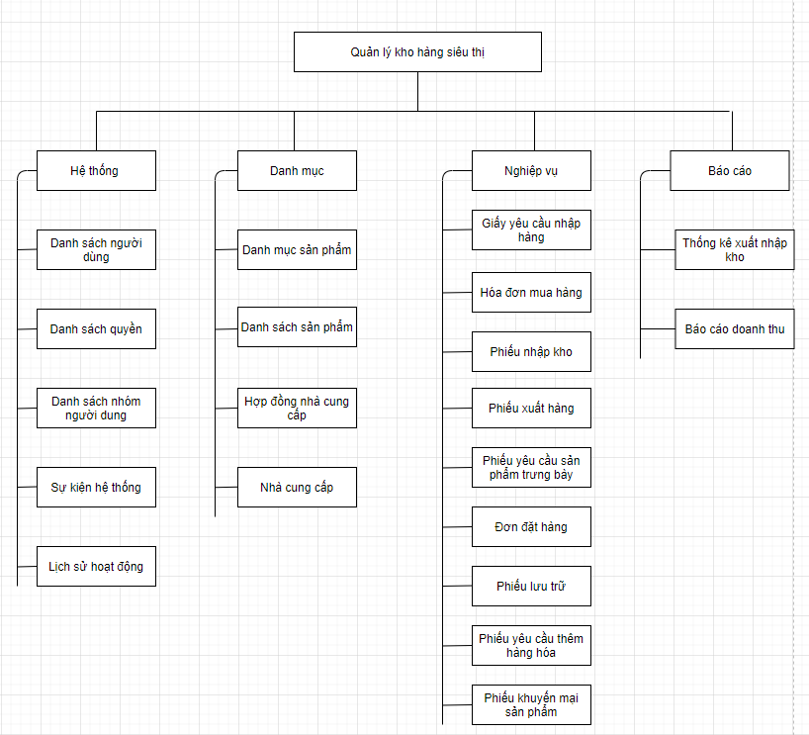

### **3.4.2. Thiết kế from nhập liệu cho danh mục**

**1.Tên giao diện**: Giao diện danh mục sản phẩm

**2.Người sử dụng**: Nhân viên thuộc bộ phận quản lý kho

**3.Nghiệm vụ**: Thêm, sửa, xóa các sản phẩm trong hệ thống

**4. Tiền điều kiện và hậu điề kiện**:

**Tiền điều kiện** :Đã đăng nhập thành công quyền của bộ phận quản lý kho

**Hậu điều kiện**: Trở về màn hình chính

**5.Mẫu thiết kế:**

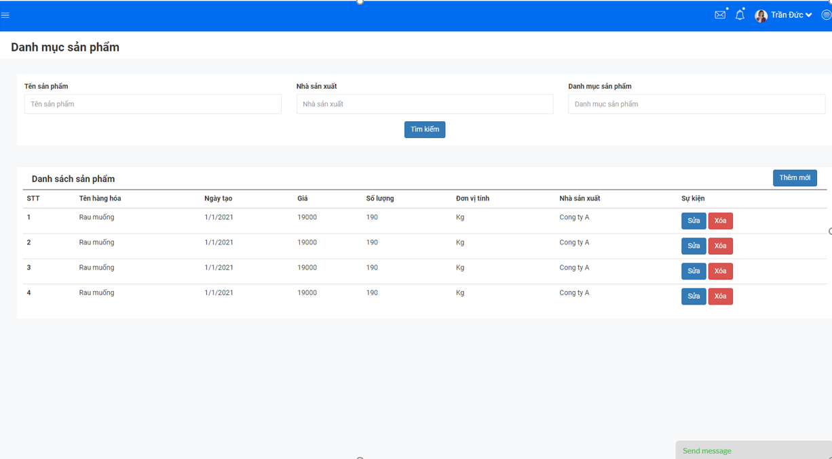

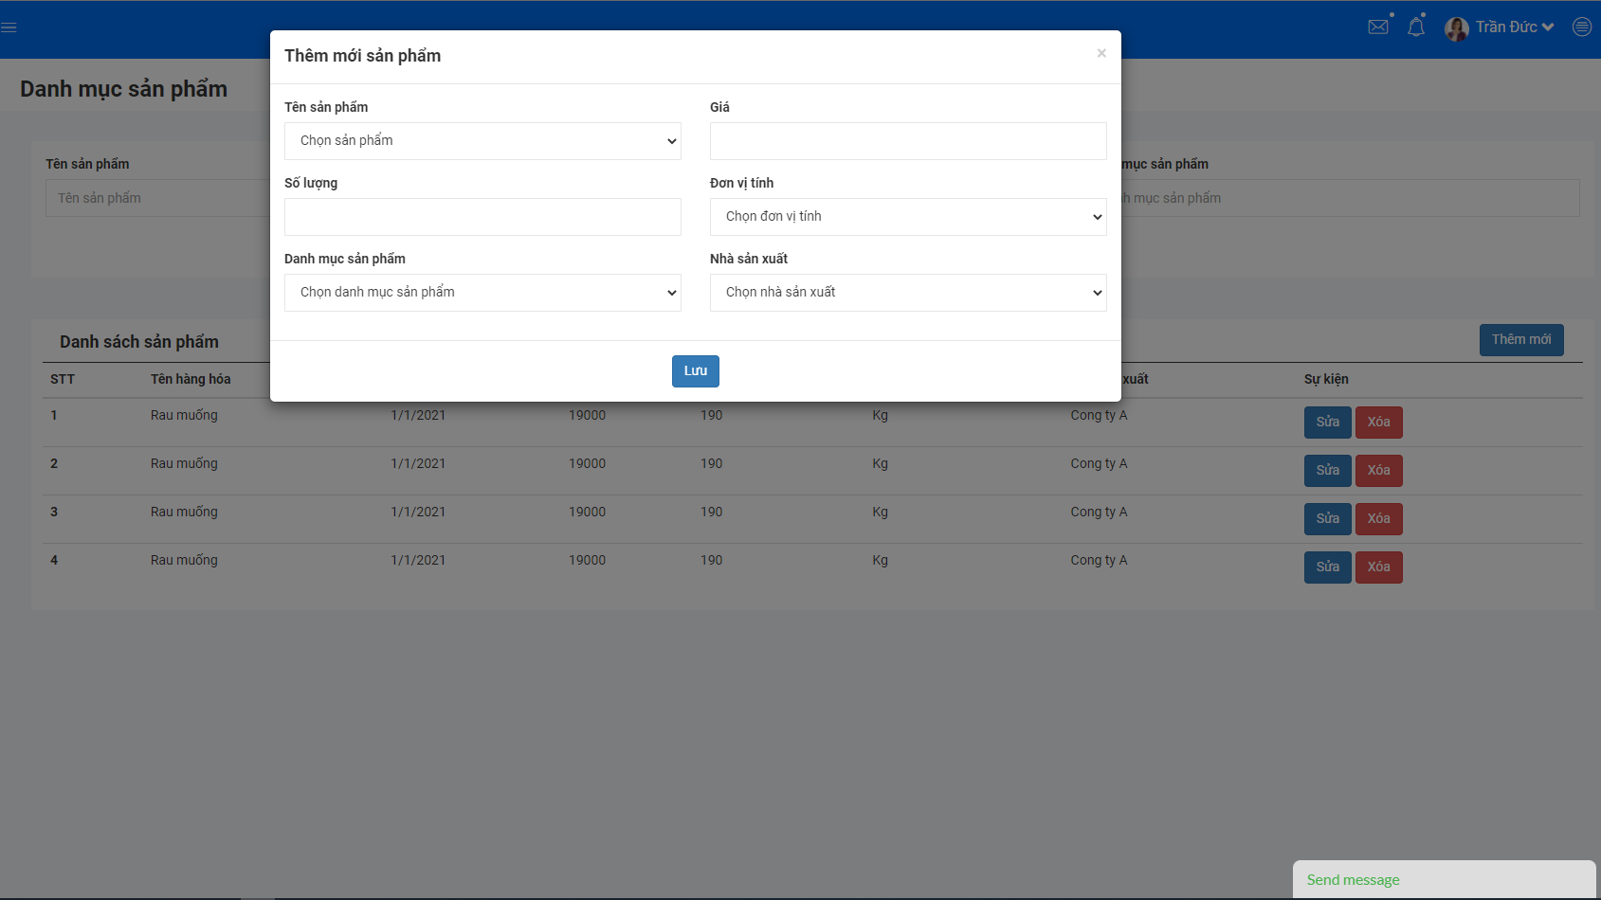

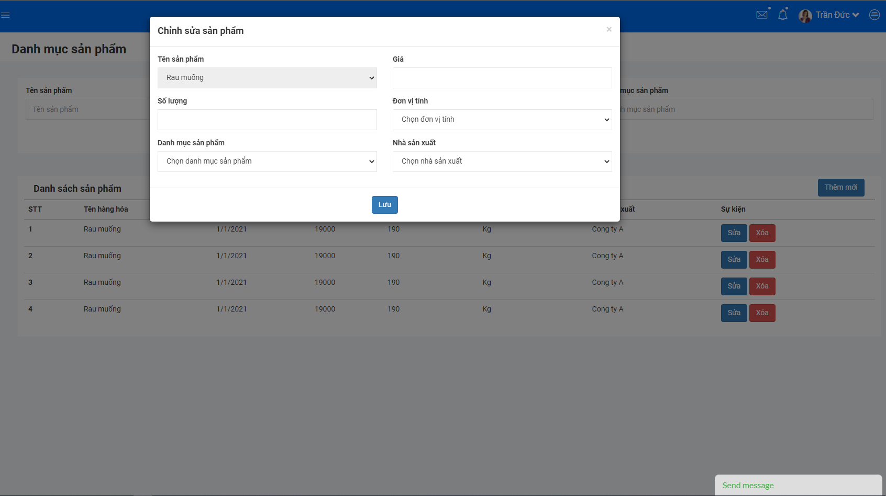

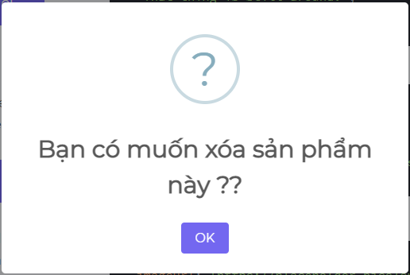

Mô tả phần giao diện

|  |  |  |  |  |  |
| --- | --- | --- | --- | --- | --- |
| **STT** | **Tên** | **Loại control** | **Bắt buộc** | **Độ dài tối đa** | **Read only** |
| 1 | txtTenSanPham | Textbox | X | 490x30 |  |
| 2 | txtNhaSanXuat | Textbox | X | 490x30 |  |
| 3 | txtDanhMucSanPham | Textbox | X | 490x30 |  |
| 4 | btnTimKiem | Button | X | 65x20 |  |
| 5 | btnThemMoi | Button | X | 65x20 |  |
| 6 | btnSua | Button | X | 65x20 |  |
| 7 | btnXoa | Button | X | 65x20 |  |
| 8 | slThemTenSanPham | Select | X | 490x30 |  |
| 9 | txtThemGia | Textbox | X | 490x30 |  |
| 10 | txtThemSoLuong | Textbox | X | 490x30 |  |
| 11 | slThemDonViTinh | Select | X | 490x30 |  |
| 12 | slThemNhaSanXuat | Select | X | 490x30 |  |
| 13 | sltSuaTenSanPham | Select | X | 490x30 | X |
| 14 | txtSuaGia | Textbox | X | 490x30 |  |
| 15 | txtSuaSoLuong | Textbox | X | 490x30 |  |
| 16 | slSuaDonViTinh | Select | X | 490x30 |  |
| 17 | slSuaNhaSanXuat | Select | X | 490x30 |  |
| 18 | btnThemLuu | Button | X | 65x20 |  |
| 19 | btnSuaLuu | Button | X | 65x20 |  |
| 20 | btnChapNhan | Button | X | 65x20 |  |
| 21 | slThemDanhMucSanPham | Select | X | 490x30 |  |
| 22 | slSuaDanhMucSanPham | Select | X | 490x30 |  |
| 23 | lbTenSanPham | Label | X | 490x30 |  |
| 24 | lbNhaSanXuat | Label | X | 490x30 |  |
| 25 | lbDanhMucSanPham | Label | X | 490x30 |  |
| 26 | lbThemTenSanPham | Label | X | 490x30 |  |
| 27 | lbThemGia | Label | X | 490x30 |  |
| 28 | lbThemSoLuong | Label | X | 490x30 |  |
| 29 | lbThemDonViTinh | Label | X | 490x30 |  |
| 30 | lbThemNhaSanXuat | Label | X | 490x30 |  |
| 31 | lbThemDanhMucSanPham | Label | X | 490x30 |  |
| 32 | lbSuaTenSanPham | Label | X | 490x30 |  |
| 33 | lbSuaGia | Label | X | 490x30 |  |
| 34 | lbSuaSoLuong | Label | X | 490x30 |  |
| 35 | lbSuaDonViTinh | Label | X | 490x30 |  |
| 36 | lbSuaNhaSanXuat | Label | X | 490x30 |  |
| 37 | lbSuaDanhMucSanPham | Label | X | 490x30 |  |

**6.Biều đồ hoạt động**

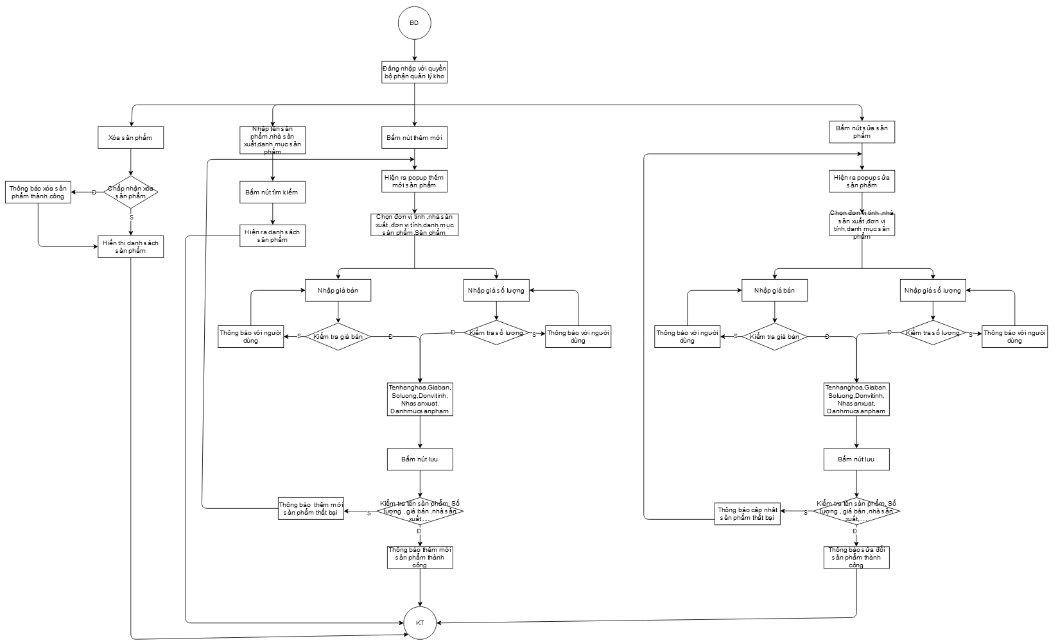

**7.Bảng dữ liệu liên quan**

|  |  |  |  |  |
| --- | --- | --- | --- | --- |
| **STT** | **Tên bảng dữ liệu** | **Tên trường dữ liệu** | **Mức độ sử dụng** | **Ràng buộc toàn vẹn** |
| 1 | HANGHOA | Mahanghoa | C,R,E,D |  |
| Madanhmuc | C,R,E,D |  |
| Tenhanghoa | C,R,E,D |  |
| Dongia | C,R,E,D |  |
| Donvitinh | C,R,E,D |  |
| Sohangton | C,R,E,D |  |
| 2 | DANHMUC_SANPHAM | Madanhmuc | R |  |
| Tendanhmuc | R |  |
| 3 | NHA_CAUNG_CAP | Manhacungcap | R |  |
| Tennhacungcap | R |  |
| SDT | R |  |
| STK | R |  |
| Diachi | R |  |

**8.Quy trình xử lý trên giao diện**

|  |  |  |  |
| --- | --- | --- | --- |
| **STT** | **Đối tượng tương tác** | **Xử lý** | **Bảng dữ liệu liên quan** |
| 1 | txtTenSanPham | *Nếu* click txtTenSanPham  *Thì* txtTenSanPham=giá trị người dùng nhập vào  *Không thì* txtTenSanPham=” ” |  |
| 2 | txtNhaSanXuat | *Nếu* click txtNhaSanXuat  *Thì* t txtNhaSanXuat =giá trị người dùng nhập vào  *Không thì* txtNhaSanXuat =” ” |  |
| 3 | txtDanhMucSanPham | *Nếu* click txtDanhMucSanPham  *Thì* txtDanhMucSanPham =giá trị người dùng nhập vào  *Không thì* txtDanhMucSanPham =” ” |  |
| 4 | btnTimKiem | *Nếu* người dùng click btnTimkiem  *Thì* hiện ra danh sách sản phẩm đã lọc theo yêu cầu txtTenSanPham, txtNhaSanXuat, txtDanhMucSanPham  *Không thì* giữ nguyên danh sách sản phẩm | HANGHOA |
| 5 | btnThemMoi | *Nếu* người dùng click btnThemMoi  *Thì* hiện ra popup thêm mới sản phẩm  *Không thì* ở lại màn hình hiện tại |  |
| 6 | btnSua | *Nếu* người dùng click btnSua  *Thì* hiện ra popup sửa sản phẩm  *Không thì* ở lại màn hình hiện tại |  |
| 7 | btnXoa | *Nếu* người dùng click btnXoa  *Thì* hiện ra popup xác nhận xóa sản phẩm  *Nếu* người dùng bấm OK  *Thì* xóa sản phẩm  *Không thì* ở lại màn hình hiện tại |  |
| 8 | slThemTenSanPham | *Nếu* click slThemTenSanPham  *Thì* slThemTenSanPham =giá trị người dùng chọn  *Không thì* slThemTenSanPham =” ” |  |
| 9 | txtThemGia | *Nếu* click txtThemGia  *Thì* txtThemGia =giá trị người dùng nhập vào\ *Nếu* txtThemGia <0  *Thì* Thông báo có lỗi ở txtThemGia  *Không thì* txtThemSoLuong =giá trị người dùng nhập vào  *Không thì* txtThemGia =” ” |  |
| 10 | txtThemSoLuong | *Nếu* click txtThemSoLuong  *Thì* txtThemSoLuong =giá trị người dùng nhập vào  *Nếu* txtThemSoLuong<0  *Thì* Thông báo có lỗi ở txtThemSoLuong  *Không thì* txtThemSoLuong =giá trị người dùng nhập vào  *Không thì* txtThemSoLuong =”” |  |
| 11 | slThemDonViTinh | *Nếu* click slThemDonViTinh  *Thì* slThemDonViTinh =giá trị người dùng chọn  *Không thì* slThemDonViTinh =” ” |  |
| 12 | slThemNhaSanXuat | *Nếu* click slThemNhaSanXuat  *Thì* slThemNhaSanXuat =giá trị người dùng chọn  *Không thì* slThemNhaSanXuat =” ” |  |
| 13 | txtSuaGia | *Nếu* click txtSuaGia  *Thì* txtSuaGia =giá trị người dùng nhập vào  *Nếu* txtSuaGia <0  *Thì* Thông báo có lỗi ở txtSuaGia  *Không thì* txtSuaGia =giá trị người dùng nhập vào  *Không thì* txtSuaGia =”” |  |
| 14 | txtSuaSoLuong | *Nếu* click txtSuaSoLuong  *Thì* txtSuaSoLuong =giá trị người dùng nhập vào  *Nếu* txtSuaSoLuong <0  *Thì* Thông báo có lỗi ở txtSuaSoLuong  *Không thì* txtSuaSoLuong =giá trị người dùng nhập vào  *Không thì* txtSuaSoLuong =”” |  |
| 15 | slSuaDonViTinh | *Nếu* click slSuaDonViTinh  *Thì* slSuaDonViTinh =giá trị người dùng chọn  *Không thì* slSuaDonViTinh =” ” |  |
| 16 | slSuaNhaSanXuat | *Nếu* click slSuaNhaSanXuat  *Thì* slSuaNhaSanXuat =giá trị người dùng chọn  *Không thì* slSuaNhaSanXuat =” ” |  |
| 17 | btnThemLuu | *Nếu* click btnThemLuu  *Thì* kiểm tra txtThemTenSanPham,txtThemGia,  txtThemSoLuong,slThemDonViTinh,  slThemNhaSanXuat có khác “” và >0  *Nếu* txtThemTenSanPham,txtThemGia,  txtThemSoLuong,slThemDonViTinh,  slThemNhaSanXuat có khác “” và >0  *Thì*  *Lặp* từng danh sách sản phẩm  Thêm mới sản phẩm vào trong hệ thống  *Đến khi* hết sản phẩm  *Không thì* thông báo lưu sản phẩm thất bại | HANGHOA |
| 18 | btnSuaLuu | *Nếu* click btnSuaLuu  *Thì* kiểm tra txtSuaTenSanPham,txtSuaGia,  txtSuaSoLuong,slSuaDonViTinh,  slSuaNhaSanXuat có khác “” và >0  *Nếu* txtSuaTenSanPham,txtSuaGia,  txtSuaSoLuong,slSuaDonViTinh,  slSuaNhaSanXuat có khác “” và >0 *Thì*  *Lặp* từng danh sách sản phẩm  Cập nhật sản phẩm vào trong hệ thống  *Đến khi* hết sản phẩm  *Không thì* thông báo cập sản phẩm thất bại | HANGHOA |
| 19 | btnChapNhan | *Nếu* click btnChapNhan  *Thì* chấn phận xóa sản phẩm vào trong hệ thống  *Không thì* ra màn hình danh sách |  |
| 20 | slThemDanhMucSanPham | *Nếu* click slThemDanhMucSanPham  *Thì* slThemDanhMucSanPham =giá trị người dùng chọn  *Không thì* slThemDanhMucSanPham =” ” |  |
| 21 | slSuaDanhMucSanPham | *Nếu* click slSuaDanhMucSanPham  *Thì* slSuaDanhMucSanPham =giá trị người dùng chọn  *Không thì* slSuaDanhMucSanPham =” ” |  |

### **3.4.3. Thiết kế from xử lý nghiệp vụ**

Đây là nghiệp vụ lập phiếu yêu cầu sản phẩm trưng bày, tương ứng trong quy trình “Quy trình quản lý hoạt động xuất hàng” trong phần 1.1.3. Và tương ứng với tiến trình nghiệp vụ “ Phiếu yêu cầu sản phẩm trưng bày” trong phần 2.1.2.4 (Quản lý giao dịch)

**1.Tên giao diện**: Giao diện lập phiếu yêu cầu sản phẩm trưng bày

**2.Người sử dụng**: Nhân viên thuộc bộ phận quản lý giao dịch

**3.Nghiệm vụ**: Lập phiếu yêu cầu sản phẩm trưng bày

**4. Tiền điều kiện và hậu điề kiện**:

**Tiền điều kiện** :Đã đăng nhập thành công quyền của bộ phận quản lý giao dịch

**Hậu điều kiện**: Trở về màn hình chính

**5.Mẫu thiết kế:**

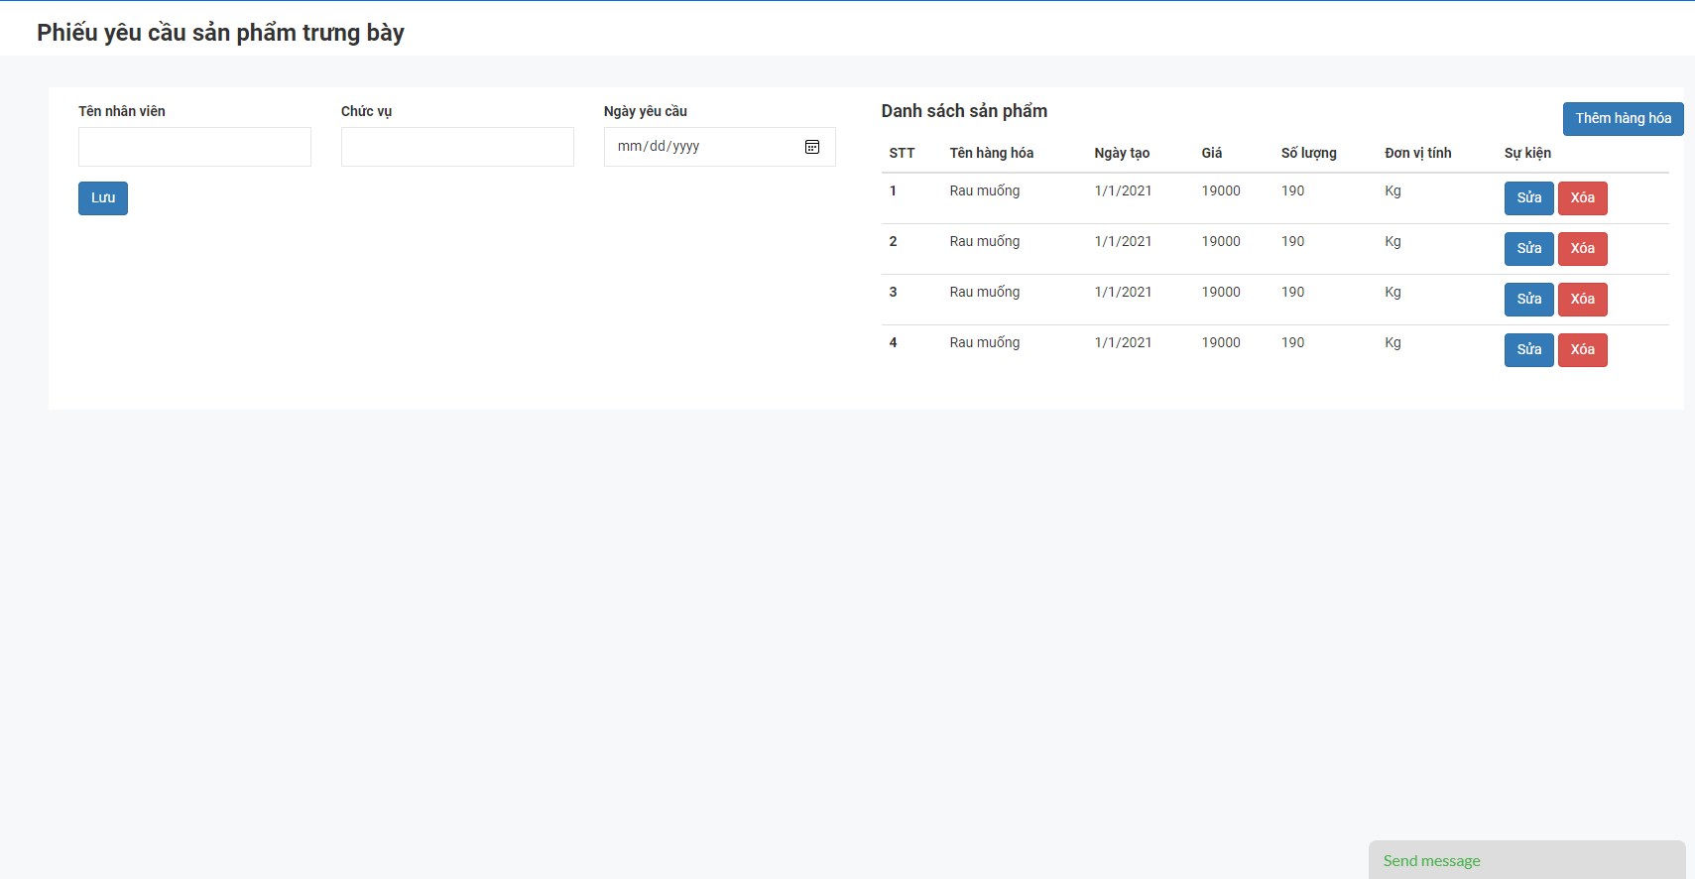

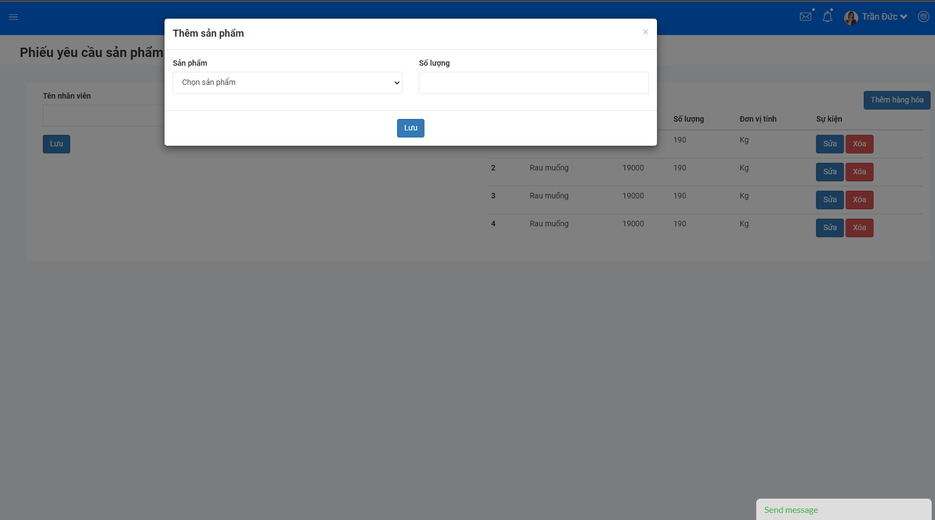

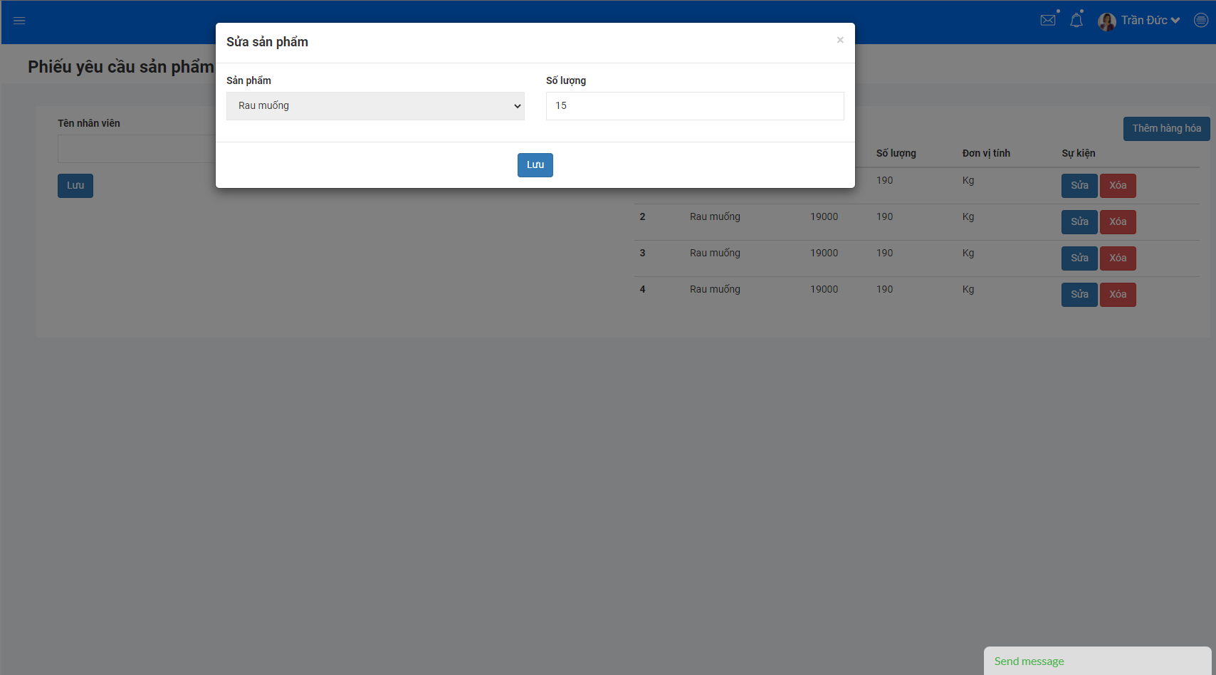



Mô tả giao diện

|  |  |  |  |  |  |
| --- | --- | --- | --- | --- | --- |
| **STT** | **Tên** | **Loại control** | **Bắt buộc** | **Độ dài tối đa** | **Read only** |
| 1 | txtTenSanPham | Textbox | X | 490x30 |  |
| 2 | txtChucVu | Textbox | X | 490x30 |  |
| 3 | txtNgayYeucau | Textbox | X | 490x30 |  |
| 4 | btnLuu | Button | X | 65x20 |  |
| 5 | btnTheHangHoa | Button | X | 65x20 |  |
| 6 | slTenHangHoa | Select | X | 490x30 |  |
| 7 | txtThemSoLuong | Textbox | X | 490x30 |  |
| 8 | btnThemLuu | Button | X | 65x20 |  |
| 9 | slSuaHangHoa | Select | X | 490x30 | X |
| 10 | txtSuaSoLuong | Textbox | X | 490x30 |  |
| 11 | btnSuaLuu | Button | X | 65x20 |  |
| 12 | btnXoa | Button | X | 65x20 |  |
| 13 | lbTenNhanVien | Label | X | 490x30 |  |
| 14 | lbChucVu | Label | X | 490x30 |  |
| 15 | lbNgayYeuCau | Label | X | 490x30 |  |
| 16 | lbThemTenHangHoa | Label | X | 490x30 |  |
| 17 | lbThemSoLuong | Label | X | 490x30 |  |
| 18 | lbSuaTenHangHoa | Label | X | 490x30 |  |
| 19 | lbSuaSoLuong | Label | X | 490x30 |  |
| 20 | btnSuaHangHoa | Button | X | 65x20 |  |
| 21 | btnChapNhan | Button | X | 65x20 |  |

**6.Biều đồ hoạt động**

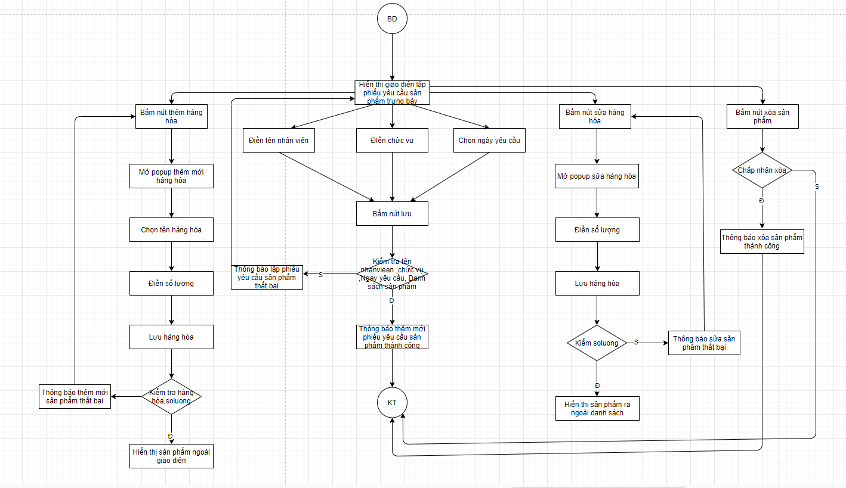

**7.Bảng dữ liệu liên quan**

|  |  |  |  |  |
| --- | --- | --- | --- | --- |
| **STT** | **Tên bảng dữ liệu** | **Tên trường dữ liệu** | **Mức độ sử dụng** | **Ràng buộc toàn vẹn** |
| 1 | HANGHOA | Mahanghoa | R |  |
| Madanhmuc | R |  |
| Tenhanghoa | R |  |
| Dongia | R |  |
| Donvitinh | R |  |
| Sohangton | R |  |
| 2 | PHIEU_YC_SANPHAM_TRUNGBAY | Maphieuyeucausanphamtrungbay | C,R,E,D |  |
| Ngaytao | C,R,E,D |  |
| Tennhanvien | C,R,E,D |  |
| Chucvu | C,R,E,D |  |
| Manguoidung | C,R,E,D |  |
| 3 | DONGPHIEU_YC_SANPHAM_TRUNGBAY | Soluong | C,R,E,D |  |
| Donvitinh | C,R,E,D |  |
| Tenhanghoa | C,R,E,D |  |
| a | C,R,E,D |  |
| Maphieuyeucausanphamtrungbay | C,R,E,D |  |

**8. Quy trình xử lý trên giao diện**

|  |  |  |  |
| --- | --- | --- | --- |
| **STT** | **Đối tượng tương tác** | **Xử lý** | **Bảng dữ liệu liên quan** |
| 1 | txtTenNhanVien | *Nếu* click txtTenNhanVien  *Thì* txtTenNhanVien =giá trị người dùng nhập vào  *Không thì* txtTenNhanVien =” ” |  |
| 2 | txtChucVu | *Nếu* click txtChucVu  *Thì* txtChucVu =giá trị người dùng nhập vào  *Không thì* txtChucVu =” ” |  |
| 3 | txtNgayYeucau | *Nếu* click txtNgayYeucau  *Thì* txtNgayYeucau =giá trị người dùng nhập vào  *Không thì* txtNgayYeucau =” ” |  |
| 4 | btnLuu | *Nếu click* btnluu  *Thì* kiểm tra txtTenNhanVien  ,txtChucVu,txtNgayYeuCau có  khác “”  *Nếu* khác “”  *Thì* kiểm tra danh sách sản phẩm thêm  *Nếu* danh sách sản phẩm thêm >0  *Thì*  *Lặp* danh sách sản phẩm  Thêm mới từng sản phẩm vào phiếu yêu cầu  Sản phẩm trung bày  *Đến khi* hết sản phẩm  *Không thì* thông báo thêm mới đơn yêu cầu  thất bại  *Nếu* bằng “”  *Thì* thông báo thêm mới đơn yêu cầu  thất bại  *Không thì* thông báo thêm mới đơn yêu cầu  thất bại | PHIEU_YC_SANPHAM_TRUNGBAY  DONGPHIEU_YC_SANPHAM_TRUNGBAY |
| 5 | btnThemHangHoa | *Nếu* click btnThem hàng hóa  *Thì* mở popup thêm mới sản phẩm  *Không thì* ở trang yêu cầu sản phẩm trưng bày |  |
| 6 | slThemHangHoa | *Nếu* click slThemHangHoa  *Thì* slThemHangHoa= giá trị người dùng chọn  *Không thì* slThemHangHoa=”” |  |
| 7 | txtThemSoLuong | *Nếu* click txtThemSoLuong  *Thì* txtThemSoLuong = giá trị người dùng chọn  *Không thì* txtThemSoLuong=”” |  |
| 8 | btnThemLuu | *Nếu* click btnThemLuu  *Thì* kiểm tra txtThemSoLuong và  btnThemHangHoa  *Nếu* txtThemSoLuong>0 và  btnThemHangHoa khác’’”  *Thì* in ra màn hình và thông báo thêm mới sản phẩm thành công  *Không thì* báo lỗi nhập không hợp lệ |  |
| 9 | btnSuaHangHoa | *Nếu* click btnSuaHangHoa hàng hóa  *Thì* mở popup sửa sản phẩm  *Không thì* ở trang yêu cầu sản phẩm trưng bày |  |
| 12 | txtSuaSoLuong | *Nếu* click txtSuaSoLuong  *Thì* txtSuaSoLuong = giá trị người dùng chọn  *Không thì* txtSuaSoLuong =”” |  |
| 13 | btnSuaLuu | *Nếu* click btnSuaLuu  *Thì* kiểm tra txtSuaSoLuong  *Nếu* txtSuaSoLuong >0  *Thì* in ra màn hình thông báo cập nhật sản phẩm thành công  *Không thì* báo lỗi nhập không hợp lệ |  |
| 14 | btnXoa | *Nếu* người dùng click btnXoa  *Thì* hiện ra popup xác nhận xóa sản phẩm  *Nếu* người dùng bấm OK  *Thì* xóa sản phẩm  *Không thì* ở lại màn hình hiện tại |  |
| 15 | btnChapNhan | *Nếu* click btnChapNhan  *Thì* chấn phận xóa sản phẩm vào trong hệ thống  *Không thì* ra màn hình danh sách |  |

### **3.4.4. Thiết kế báo cáo**

**a, Báo cáo nghiệp vụ**

1. **Tên báo cáo**: Báo cáo đơn đặt hàng nhà cung cấp

2. **Người lập**: Bộ phận quản lý giao dịch

3. **Nhiệm vụ**: Lập đơn đặt hàng nhà cung cấp

4. **Môi trường:** Bộ phận giao dịch

5. **Mẫu báo cáo** :BM2



6**. Bảng dữ liệu**:

|  |  |  |
| --- | --- | --- |
| **STT** | **Tên bảng dữ liệu** | **Thuộc tính sử dụng** |
| 1 | HANGHOA | Dongia |
| 2 | DONDAT_HANG | Tongtien |
| Ngaytao |
| 3 | DONG DON_DATHANG | Soluong |
| Tenhanghoa |
| Donvitinh |
| 4 | NHA_CUNG_CAP | Tennhacungcap |
| Diachi |
| SDT |
| 5 | NGUOIDUNG | Hoten |
| Chucvu |

7. **Trường dữ liệu tính toán**:

- Thành tiền = Số lượng * Đơn giá

- Tổng tiền ==

8. **Kích cỡ:** khổ giấy A4

9. **Số lượng phiên bản**: 2

* 1 cho bộ phận giao dịch
* 1 nhà cung cấp

**b, Báo cáo thông kê**

1. **Tên báo cáo**: Báo cáo xuất nhập kho trong ngày

2. **Người lập**: Bộ phận quản lý kho

3. **Nhiệm vụ**: Lập báo cáo xuất nhập kho trong ngày

4. **Môi trường:** Bộ phận quản lý kho

5. **Mẫu báo cáo** :BM7



6. **Bảng dữ liệu:**

|  |  |  |
| --- | --- | --- |
| **STT** | **Tên bảng dữ liệu** | **Thuộc tính sử dụng** |
| 1 | HANGHOA | Dongia  Tenhanghoa  Mahanghoa  Donvitinh |
| 2 | DONGPHIEULUUTRU | Soluong  Mahanghoa |
| 3 | PHIEUNHAPKHO | Tongtien |
| 3 | DONGPHIEUNHAPKHO | DonGia  SoLuong  Thanhtien |
| 4 | PHIEUXUATHANG | Tongtien |
| 5 | DONGPHIEU_XUATHANG | Mahanghoa  Tenhanghoa  Thanhtien |

7. **Trường dữ liệu tính toán**:

- Thành tiền = Số lượng * Đơn giá

- Tổng tiền ==

- Số lượng sản phẩm xuất (thực tế)= số lượng sản phẩm xuất cho nhân viên bán hàng – số lượng sản phẩm lưu trữ cuối ngày do không bán hết sản phẩm

8**. Kích cỡ**: khổ giấy A4

9. **Số lượng phiên bản**: 2

* 1 cho bộ phận quản lý kho
* 1 ban quản lý

# **Đánh giá công việc và kết luận**

Qua quá trình học tập môn Phân tích thiết kế hệ thống và với sự chỉ dẫn hoàn thiện đề tài nghiêm cứu “Quản lý kho hàng siêu thị”, em đã tìm hiểu được cách thức phân tích và thiết kế một hệ thống thông tin

Đề tài nghiêm cứu được thực hiện từng bước mô tả hệ thống,mô hình hóa hệ thống,…. Sử dụng các công cụ mô hình hóa (BFD, DFD, ERD, RM) để thực hiện phân tích hệ thống cả về chức năng và dữ liệu.Cuối xùng ,xây dựng thiết kế hệ thống qua nhứng gì mà mình đã phân tích được.

Do quá trình khảo sát còn chưa được thực sự bám sát với yêu cầu thực tế, cũng như chưa có nhiều kinh nghiệm trong quá trình thiết kế hệ thống. Nên hệ thống vẫn còn 1 số lỗi chưa tối ưu ví dụ như:

- Chưa tối ưu được các quy trình

- Vẫn còn những hạn chế trong việc lưu trữ sản phẩm và các báo cáo có trong hệ thống ,….

**Tài liệu tham khảo**

[1] Th.S Nguyễn Hoài Anh “Slide bài giảng Phân tích thiết kế hệ thống”, khoa Công nghệ thông tin, Học viện Kỹ thuật Quân sự.